УТВЕРЖДЕНЫ
приказом Министерства спорта
Российской Федерации
от 08.08.2016 № 944, с изменениями, внесенными приказами Минспорта России от 3.05.2017 № 402, от 01.06.2017 № 841,
от 14.01.2019 № 11, от 28.01.2019 № 54,
от 30.11.2020 № 873, от 21.12.2023 № 1049

ПРАВИЛА ВИДА СПОРТА
«ФЕХТОВАНИЕ»

Настоящие Правила организации и проведения соревнований по фехтованию (далее – Правила) разработаны Общероссийской спортивной федерацией по виду спорта «фехтование» (далее – Федерация) составлены с учетом основных требований Организационного и Технического регламентов Правил соревнований Международной федерации фехтования (ФИЕ), являются обязательными для организаций, проводящих соревнования по фехтованию на территории Российской Федерации.
Официальные лица (руководители команд, тренеры, спортсмены и судьи), принимающие участие в соревнованиях, обязаны в своих действиях руководствоваться настоящими Правилами.
При проведении соревнований, в случае возникновения спорных ситуаций, не предусмотренных настоящими Правилами, трактовка осуществляется по Правилам ФИЕ.

Глава I. Общие положения

§1. Виды соревнований и характер их проведения.
1. Соревнования по фехтованию проводятся по спортивным дисциплинам, включенным во Всероссийский реестр видов спорта:
- рапира, рапира - командные сорвевнования – среди мужчин, юниоров, старших юношей, юношей, мальчиков и среди женщин, юниорок, старших девушек, девушек, девочек;
- сабля, сабля - командные соревнования – среди мужчин, юниоров, старших юношей, юношей, мальчиков и среди женщин, юниорок, старших девушек, девушек, девочек;
- шпага, шпага - командные соревнования – среди мужчин, юниоров, старших юношей, юношей, мальчиков и среди женщин, юниорок, старших девушек, девушек, девочек;
- арт-фехтование - упражнение группа, арт-фехтование – упражнение соло, арт-фехтование – дуэт – античность, арт-фехтование – дуэт – от XVI века, арт-фехтование – дуэт – свободный стиль, арт-фехтование – группа – античность, арт-фехтование – группа – от XVI века, арт-фехтование – группа – свободный стиль – среди мужчин и женщин.
2. Соревнования по фехтованию могут быть личными, командными, лично-командными и командно-личными.
В личных соревнованиях определяются места, занятые каждым участником. В командных соревнованиях определяются места отдельных команд.
3. Характер, условия и способы проведения соревнований определяются положением, которое разрабатывается организацией, проводящей соревнования. Положение должно быть опубликована не менее чем за 1 месяц до дня проведения соревнований.
4. Федерация, как организатор чемпионатов и первенств России, кубков России, всероссийских, межрегиональных спортивных соревнований вправе устанавливать заявочные взносы в целях проведения соревнований. Размер взноса определяется решением Бюро Исполкома общероссийской спортивной федерации.
5. Региональные спортивные федерации, как организаторы чемпионатов и первенств субъектов Российской Федерации, кубков субъектов Российской Федерации, региональных соревнований, соревнований муниципальных образований вправе устанавливать заявочные взносы в целях проведения соревнований. Размер взноса определяется Руководящим органом региональной спортивной федерации при условии согласования с общероссийской спортивной федерацией.
6. Заявочный взнос оплачивается один раз за соревнование в целом и не может превышать 3000 рублей с одного спортсмена за одну спортивную дисциплину.

§2. Возраст участников. Продолжительность боев.
Соревнования по фехтованию проводятся по отдельным возрастным группам. Возраст участников устанавливается по году их рождения. Для участия в спортивных соревнованиях спортсмен должен достичь установленного возраста в календарный год проведения спортивных соревнований за исключением нижеперечисленных возрастных групп:
К соревнованиям среди мальчиков и девочек не допускаются спортсмены, которым до дня начала соревнований не исполнилось 8 лет.
К соревнованиям среди юношей и девушек не допускаются спортсмены, которым до дня начала соревнований не исполнилось 12 лет.
К соревнованиям среди старших юношей и девушек, юниоров и юниорок, мужчин и женщин не допускаются спортсмены, которым до дня начала соревнований не исполнилось 13 лет.
Возрастные группы спортсменов для проведения официальных соревнований и продолжительность боев указаны в таблице 1.
Соревновательный сезон начинается 1 августа текущего года и заканчивается 30 июля следующего года.
Для участия в соревнованиях спортивного сезона с 1 августа по 30 июля, спортсмен должен достичь установленного возраста в календарный год проведения соревнований:
Возрастная группа | Сезон  2023/24 | Сезон  2024/25 | Сезон  2025/26 | Сезон  2026/27
Возрастная группа | Года рождения
Мужчины, женщины | 2010 и старше | 2011 и старше | 2012 и старше | 2013 и старше
Юниоры и юниорки  (до 24 лет) | 2001-2010 | 2002-2011 | 2003-2012 | 2004-2013
Юниоры и юниорки  (до 21 года) | 2004-2010 | 2005-2011 | 2006-2012 | 2007-2013
Юноши и девушки  (до 18 лет) | 2007-2010 | 2008-2011 | 2009-2012 | 2010-2013
Юноши и девушки  (до 15 лет) | 2009-2011 | 2010-2012 | 2011-2013 | 2012-2014
Мальчики и девочки  (до 12 лет) | 2012-2015 | 2013-2016 | 2014-2017 | 2015-2018

§3. Обязанности и права участников.
1. Участники соревнований обязаны:
- знать положение о соревнованиях, Правила соревнований и строго выполнять их требования;
- строго соблюдать правила ведения боя, быть вежливыми по отношению к соперникам, судьям, официальным лицам и зрителям в ходе соревнований;
- выступать в опрятном, чистом и хорошо подогнанном по размеру костюме, который должен соответствовать Правилам, установленным для каждого вида оружия;
- являться на поле боя с оружием и снаряжением соответствующими Правилам;
- перед началом боя и после его окончания приветствовать оружием старшего судью, соперника и зрителей;
- являться на соревнования точно к указанному времени. По вызову старшего судьи или секретаря немедленно являться на поле боя или в комнату вызова. Задержки с выходом на поле боя допускаются только с разрешения старшего судьи и исключительно по уважительным причинам;
- бороться за победу в каждом бою.

Таблица 1. Возраст участников и продолжительность боев
Возрастная  категория | Продолжительность боя в соревнованиях (чистого времени) |  |  | Количество уколов (ударов) в боях личных соревнованиях
Возрастная  категория | Личные |  | Командные | Предварительный тур | Тур прямого выбывания и финал
Возрастная  категория | Предварительный тур | Тур прямого выбывания и финал | Командные | Предварительный тур | Тур прямого выбывания и финал
Мальчики и девочки до 12 лет | 2 мин | 2 периода  по 2 мин;  1 перерыв по 1 мин;  на саблях 1 перерыв после 5 удара, нанесенного одним из спортсменов; | 2 мин | 3 | 9
юноши и девушки  до 15 лет | 2 мин | 3периода по 2 мин;  2 перерыва по1 мин;  на саблях 1 перерыв после 6 удара, нанесенного одним из спортсменов. | 2 мин | 4 | 12
старшие юноши и девушки до 18 лет | 3 мин | 3 периода по 3 мин;  2 перерыва по1 мин;  на саблях 1 перерыв после 8 удара, нанесенного одним из спортсменов. | 3 мин | 5 | 15
юниоры и юниорки до 21года
юниоры и юниорки до 24 лет
мужчины и женщины
2. Участникам запрещается:
- вмешиваться в работу судей, вступать с ними в пререкания или внешне выражать свое недовольство судейством;
- отказываться от продолжения соревнований (за исключением случаев заболеваний или травм, удостоверенных врачем);
- покидать поле боя без разрешения старшего судьи.

3. Участник имеет право:
- объявить о полученном уколе/ударе, но старший судья не обязан присуждать укол/удар в соответствии с заявлением спортсмена, и выносит решение исключительно сам;
- подать протест на решение старшего судьи, противоречащее Правилам или Положению о соревнованиях. О намерении подать протест участник должен заявить старшему судье немедленно после оглашения им решения;
- обратиться к старшему судье с просьбой о временной остановке боя, если он не имеет возможности продолжать бой из-за неисправности оружия или личной экипировки, а судья не заметил этого;
- обратиться к старшему судье о просмотре видеозаписи последней схватки (если на соревнованиях используется видеосистема просмотра действий спортсменов) в соответствии с действующим положением.
- как в личных, так и в командных соревнованиях только фехтовальщик на дорожке имеет право попросить видеоповтор:
а) один раз в каждом бою в командных соревновниях;
б) два раза в каждом бою тура прямого выбывания;
- право на использование видеоповтора сохраняется за спортсменом, в случае, если старший судья после просмотра видеоматериала и консультации с видеоарбитром изменил свое решение;
- обратиться к старшему судье с просьбой о проверке исправности электроцепи личного снаряжения, как у себя, так и у противника.

§4. Представители, тренеры, капитаны и судьи команд.
- Каждая организация, участвующая в соревнованиях, должна иметь своего представителя. Если команда не имеет представителя, то его обязанности может выполнять капитан команды, официально заявленый до начала соревнований.
2. Представитель является руководителем команды. Он несет ответственность за дисциплину и внешний вид участников, а также за своевременную явку их на соревнования.
3. Представитель (тренер, капитан) может присутствовать на совещаниях судейской коллегии с правом совещательного голоса, если они проводятся совместно с представителями.
4. Представитель (тренер, капитан) не имеет права вмешиваться в работу судей. В случае подобного нарушения, команда, из-за которого вмешался представитель (тренер, капитан), получает предупреждение, действительное на все бои командной встречи. При повторении команде каждый раз присуждается штрафной укол. Кроме того, за нарушение порядка или нетактичное поведение на соревнованиях решением главной судейской коллегии по представлению старшего судьи представитель (тренер, капитан) может быть удален с места проведения соревнований. При вмешательстве в работу судьи в личных соревнованиях лицу, которое допускает данное вмешательство, показывается желтая карточка, при повторном нарушении – черная карточка. В более серьезных случаях, старший судья может немедленно удалить нарушителя (в том числе, представителя, тренера, капитана) с места проведения соревнований.
5. Каждая команда в виде программы обязана представлять судей для проведения соревнований, учитывая следущее представительство своих участников:
- 5 - 8 спортсменов – 1 судья;
- 9 - 12 спортсменов – 2 судьи;
- 13 - 16 спортсменов – 3 судьи и так далее.

§5. Оборудование спортивной арены и обслуживание мест проведения соревнований.
1. Соревнования проводятся на спортивных сооружениях, включенных во Всероссийский реестр объектов спорта в соответствии с Федеральным законом от 4 декабря 2007 года №329-ФЗ «О физической культуре и спорте в Российской Федерации», и наличии актов готовности спортивного сооружения к проведению мероприятий, утвержденных в установленном порядке.
2. Помещение для проведения соревнований должно соответствовать всем санитарно-техническим требованияма и нормам по проведению спортивно-массовых мероприятий. Температура воздуха в помещении должна быть от +17 до +20 градусов.
3. Официальные соревнования, проводимые на территории Российской Федерации должны проходить на арене, на которой могут быть размещены не менее 13 полей боя (финальная дорожка должна распологаться на помосте).
4. Организация, которой поручено непосредственное проведение соревнования, должна предоставить необходимое количество полностью оборудованных полей боя, включающих:
- токопроводящую фехтовальную дорожку;
- электрофиксатор уколов;
- катушки-сматыватели с подводящими шнурами;
- грузы-эталоны для проверки сопротивления пружины наконечников в рапире и шпаге;
- щупы для проверки допустимой величины хода зажигания и дополнительного хода головки наконечника шпаги;
- приспособление для проверки прогиба клинка;
- секундомеры;
- табло информации;
- необходимое количество столов и стульев.
5. Спортивная арена, на которой проводят соревнования, должна быть оснащена необходимым количеством следующего оборудования, электронно-вычислительной и множительной техники:
- компьютерами;
- принтерами;
- ксероксами;
- сканерами;
- средствами электронной связи;
- центральным демонстрационным табло;
- оборудованием для контроля и маркировки снаряжения и оружия участников соревнований;
- устройствами для ограждения зоны фехтовальных дорожек;
- помостом для финальной дорожки;
- пьедесталом для проведения церемоний награждения победителей и призеров соревнований;
- удлинителями электропроводки;
- микрофонами;
- гарнитурой для ведения финалов;
- доступным выходом в интернет.
6. В распоряжение судейской коллегии, организацией, проводящей соревнования, выделяется комендант и необходимое колличество обслуживающего персонала (не менее 9 человек для обеспечения нормального проведения всех соревнований), в том числе:
- мастер по ремонту электрооборудования (1 человек на 4 дорожки);
- мастер по ремонту токопроводящих дорожек (1 человек);
- рабочие (4 человека).
7. На арене должны быть предусмотрены зоны, включающие места для зрителей, участников, тренеров, представитей, главной судейской коллегии, судей, медицинской бригады, почетных гостей, членов технической комиссии.
8. Здание, в котором проходят соревнования, дожно быть оснащено соответствующим колличеством раздевалок, душевых, санузлов и подсобных помещений.
9. В спортсооружении, в котором проводятся соревнования, должны быть специально оборудованные помещения для:
- главной судейской коллегии;
- секретариата;
- медицинской бригады;
- членов группы допингконтроля;
- старших судей;
- младших судей;
- мастеров по ремонту фехтовального инвентаря и оборудования;
- компьютерной группы;
- маркеровщиков фехтовального инвентаря и снаряжения.
10. На месте проведения соревнования должен быть предусмотрен пункт горячего питания.

§6. Состав судейской коллегии.
Непосредственное проведение соревнований возлагается на судейскую коллегию.
1. Судейская коллегия соревнований назначается и утверждается организацией, проводящей данные соревнования, по рекомендации коллегии судей соответствующей Федерации фехтования (России или ее региональных отделений).
Все судьи, участвующие в проводении соревнования, должны находиться на своих рабочих местах и выполнять свои обязанности до окончания соревнований.
2. В судейскую коллегию соревнований входят:
2.1. Главная судейская коллегия (не менее 5 человек), включающая:
- Главного судью (1 чел.);
- Заместителей главного судьи (2 чел.);
- Главного секретаря соревнований (1 чел);
- Заместителя (ей) главного секретаря (1 чел. и более);
2.2. Судьи, проводящие соревнования на каждом поле боя* (не менее 8 судей на одно поле боя), включая:
- Старшего судью (1 чел.);
- Судью видеоповтора (1 чел. на поле боя);
- Ассистентов старшего судьи (2 чел. на поле боя);
- Секретаря поле боя (1 чел. на поле боя);
- Судью-хронометрист (1 че. на поле боя);
- Судью-электронщики (1 чел. на поле боя);
- Судей при участниках (2 чел. на поле боя).
2.3. Судьи, проводящие соревнования на спортивной арене ( не менее 10 чел. для обеспечения проведения всех соревнований):
- Судьи-технические эксперты (1 чел. на 4 поля боя);
- Судьи-операторы (5 чел. для обеспечения проведения всех соревнований);
- Судья-информатор (2 чел. для обеспечения проведения всех соревнований).
2.4. Врач соревнований с медицинской бригадой.
2.5. Бригада скорой помощи.
3. При проведении соревнований все старшие судьи должны быть одеты в единую судейскую форму (на всероссийских соревнованиях, утвержденную Федерацией фехтования России). Иметь при себе набор карточек, обозначающих категории применяемых санкций, за нарушения
правил.

§7. Главная судейская коллегия.
1. Главная судейская коллегия состоит из главного судьи, его заместителей, главного секретаря и его заместителя(ей).
*Примечание. При проведении официальных всероссийских соревнований целесообразно в составе судейской коллегии иметь запасные бригады судей, проводящих соревнования на поле боя.

На соревнованиях не входящих в официальный календарь соревнований, проводимых на территории Российской Федерации, функции главной судейской коллегии может выполнять главный судья и главный секретарь.
Решения главной судейской коллегии обязательны для всех фехтовальщиков, принимающих участие в соревнованиях, представителей, тренеров, судей, обслуживающего и технического персонала.
2. Главная судейская коллегия принимает решения большинством голосов. В случае равенства голосов решающим является мнение главного судьи.
3. Функции главной судейской коллегии:
- осуществляет контроль за подготовкой мест проведения соревнования, в соответствии с требованиями Правил;
- составляет расписание соревнований (в необходимых случаях вносит в него изменения);
- определяет формулу проведения соревнований;
- производит жеребъевку участников и команд по группам предварительного тура, а также заносит их в таблицы тура прямого выбывания в соответствии с Правилами;
- определяет спортсменов и команды, вышедшие в следующие туры соревнований;
- назначает старших судей на бои в группах, командных встречах, бои тура прямого выбывания и финала;
- назначает ассистентов старшего судьи;
- осуществляет контроль работы всех служб задействованых в проведении соревнований;
- выносит решения по возникающим протестам;
- обеспечивает информацией участников, зрителей и средства массовой информации о ходе соревнований;
- оценивает работу членов судейской коллегии и обслуживающего персонала;
- определяет в соответствии с положением о соревнованиях результаты общекомандного зачета, включая параллельный зачет для отдельных организаций, в составе которых имеются спортсмены с соответствующим статусом.
4. В случае необходимости главная судейская коллегия решает все спорные вопросы. Она может самостоятельно или по предложению старшего судьи вынести любые дисциплинарные взыскания, предусмотренные Правилами.
5. Главная судейская коллегия имеет право при необходимости организовать проведение боев в группе предварительного тура на двух полях боя одновременно, независимо от колличества проведенных ранее боев.

§8. Главный судья соревнований.
1. Главный судья соревнований назначается соответствующей коллегией судей Федерации фехтования (территориальной или России).
2. Главный судья руководит соревнованиями и возглавляет работу судейской коллегии.
3. В обязанности главного судьи входит:
- распределение ответственных лиц по видам и участкам работы;
- проведение заседаний судейской и главной судейской коллегий;
- контроль за работой всех служб, задействованных в проведении соревнований;
- составление отчета о соревнованиях.
4. Главный судья имеет право:
- отменить соревнования, отложить его начало, устроить перерыв, если место или условия проведения соревнований, оборудование по каким-либо причинам окажутся не соответствующими Правилам;
- внести изменения в программу соревнований, если в этом возникла крайняя необходимость;
- отстранить от участия в соревнованиях спортсменов, нарушивших соответствующие Правила;
- удалить с места проведения соревнований любых лиц, нарушивших соответствующие Правила;
- отстранить от судейства соревнований судей, в случаях их заболевания или недомогания, не позволяющих реализовывать возложенные на них обязанности.

§9. Заместители главного судьи.
Заместители главного судьи работают по указанию гланого судьи на порученных им участках. В отсутствие главного судьи его функции специальным распоряжением выполняет один из его заместителей.

§10. Главный секретарь.
1. Главный секретарь возглавляет работу секретариата и подчиняется главному судье.
2. Главный секретарь:
- принимает заявки от участвующих организаций, проверяет соответствие документов допуска, согласно положения о соревнованиях;
- решает вопросы о допуске спортсменов к соревнованиям в личном и командном турнирах;
- готовит материалы к проведению жеребъевки участников и команд по группам предварительного тура и тура прямого выбывания;
- контролирует тиражирование текущих материалов соревнований;
- контролирует работу секретарей на полях боя;
- обрабатывает протоколы, заполняет классификационные карточки и ведет учет результатов личных и командных соревнований;
- выдает справки о показанных результатах;
- составляет, совместно с главным судьей, общий технический отчет о соревнованиях и сдает его в проводящую их организацию;
- формирует итоговые материалы о соревнованиях для представления в проводящую организацию;
- осуществляет тиражирование итоговых материалов по соревнованиям и выдает их представителям участвующих организаций;
- контролировать размещение итоговых материалов соревнований на сайтах проводящих организаций.
3. Для проведения технической работы главному секретарю выделяется необходимое количество помощников (судей) и технических работников (не менее 5 чел.):
- заместитель главного секретаря (1 человек);
- оператор специализированной компьютерной программы по проведению соревнований (2 человека);
- ассистент оператора специализированной компьютерной программы
(2 человека);

§11. Заместители главного секретаря.
Заместитель главного секретаря работает по указанию гланого секретаря на порученных ему участках. В отсутствие главного секретаря выполняет его обязанности.

§12. Старшие судьи.
1. Старший судья возглавляет работу судейской бригады на отдельном поле боя и подчиняется главной судейской коллегии.
2. Старший судья должен располагаться непосредственно перед спортсменами таким образом, чтобы одновременно иметь возможность видеть обоих фехтовальщиков и показания электрофиксатора уколов (ударов).
3. Старший судья осуществляет руководство боем, в ходе которого:
- контролирует соответствие Правилам экипировки, снаряжения и оружия участников, общего электрооборудования, располагаемого на поле боя, включая токопроводящую дорожку;
- присуждает уколы (удары);
- анулирует действительно нанесенные уколы (удары) с нарушением правил;
- присуждает уколы (удары), которые не были в действительности получены (штрафной укол) спортсменом, вследствие нарушения соответствующих Правил;
- следит за порядком в зоне проведения боев и применяет соответствующие дисциплинарные санкции к нарушителям Правил (участникам, представителям, тренерам, любому другому лицу);
- фиксирует в протоколе все вынесенные санкции;
- по окончании боев в группе, туре прямого выбывания или командной встрече определяет их результаты, определяет победителя и подписывает протоколы;
- после консультации с судьей видеоповтора окончательное решение остается за старшим судьей;
- как только бой приобретает беспорядочный характер и старший судья больше не может объективно контролировать фехтовальную фразу, старший судья должен остановить бой, даже в случае, когда нет зарегистрированных электрофиксатором сигналов.

§13. Судьи видеоповтора.
Судьи видеоповтора должны наблюдать за поединком спортсменов «вживую», а в случае возникновения необходимости, просмотреть схватку на мониторе. В любой момент видеоарбитр может попросить старшего судью просмотреть видеоповтор.

§14. Ассистенты старшего судьи.
Ассистенты старшего судьи назначаются главной судейской коллегией. Они располагаются непосредственно, возле поля боя в разных концах фехтовальной дорожки, со стороны невооруженной руки контролируемого спортсмена. Объектами контроля ассистентов являются нарушения положений Правил соревнований, обозначенных старшим судьей. Ассистенты меняются местами расположения после каждого периода встречии тура пямого выбывания (финала) и после каждого боя командной встречи.

§15. Секретари полей боя.
Секретари полей боя располагаются возле поля боя в специально отведенном месте, и выполняют следующую работу:
- предупреждают очередную пару о предстоящем бое и вызывают участников для проведения поединка;
- ведут протоколы боев в группе или командной встрече, включая контрольные протоколы счета боя;
- фиксируют после каждого присуждения укола (удара) счет боя;
- фиксируют в протоколах отстранение участников от соревнований.

§16. Судьи-хронометристы.
Судьи-хронометристы располагаются возле поля боя, и выполняют следующую работу:
- фиксируют время, затрачиваемое спортсменом на выход на поле боя;
- учитывают «чистое» время, отводимое на бой (отдельный период боя в туре прямого выбывания, финале) и отдых спортсменов между периодами отдельного боя;
- контролируют время перерыва, предоставляемого на оказание медицинской помощи в случае травмы, удостоверенной врачом соревнования и устранения неисправности в снаряжении и оружии спортсмена;
- по истечении времени отведенного на бой (вызов на поле боя, перерывы) дают команду «Время!».

§17. Судьи-информаторы.
Судьи-информаторы обеспечивают:
- своевременное отражение результатов боев на информационных табло;
- оперативное оповещение участников, представителей, тренеров и зрителей о ходе и результатах соревнований, используя в работе все имеющиеся в их распоряжении технические средства.

§18. Судьи-технические эксперты.
Технические эксперты должны быть компетентными во всех вопросах, касающихся электрического оборудования, экипировки, снаряжения и спортивного оружия. В их обязанности входит:
- проводение предварительного контроля оружия и снаряжения;
- устанавливка и контроль за работой комплекса оборудования, обеспечивающего нормальное функционирование электрофиксаторов уколов и токопроводящих дорожек;
- вынесение экспертных заключений по работе электрооборудования, снаряжения и оружия спортсменов.

§19.Судьи-электронщики.
Судья-электронщик контролирует нормальное функционирование програмного обеспечения и специализированной электронно-информацион-ной аппаратуры, используемой при проведении соревнований.

§20. Судьи-операторы.
Судьи-операторы осуществляют видеозапись боев в личных и командных соревнованиях на четырех цветных полях боя и на финальном помосте, с целью предоставления лицензионных видеоповторов фехтовальных схваток в соответствии с Правилами.

§21. Судьи при участниках.
Функциональными обязанностями судей при участниках являются:
- проверку явки и выведение участников к предназначенным полям боя к началу поединков в группах предварительного тура и тура прямого выбывания (финала) соревнований из комнаты вызова;
- контроль за соответствием Правилам снаряжения и оружия, выводимых ими спортсменов;
- непосредственное участие в организации и проведении церемоний открытия, закрытия соревнований и награждения команд, участников и тренеров.

§22. Врач соревнований.
1. Врач соревнований:
- осуществляет контроль за соблюдением санитарно-гигиенических норм установленных для мест проведения соревнований;
- проверяет соответствие требованиям представленных в мандатную коммиссию спортивно-технических заявок;
- обеспечивает оказание первой медицинской помощи участникам, тренерам, представителям, судьям, обслуживающему персоналу при травмах и заболеваниях;
- организует контрольное врачебное обследование участников в случае недомоганий, заболеваний и травм, дает заключение о возможности продолжения ими соревнований;
- осуществляет строгую регистрацию всех случаев оказанния медицинской помощи участникам соревнований с фиксацией ее описания и времени осуществления в специальном журнале;
- по окончании соревнований представляет главному судье отчет о медико-санитарном обеспечении соревнований.
2. Для обслуживания соревнований включенных в официальный календарь Всероссийских соревнований в помощь врачу выделяется:
- медицинский работник (1 человек);
- бригада скорой помощи.
3. Количество медицинских бригад должно соответствовать количеству залов задействованых в проведении соревнований.

§23. Медицинская помощь.
Оказание скорой медицинской помощи осуществляется в соответствии с приказом Министерства здравоохранения Российской Федерации от 1 марта 2016 № 134н «О Порядке организации оказания медицинской помощи лицам, занимающимся физической культурой и спортом (в том числе при подготовке и проведении физкультурных мероприятий и спортивных мероприятий), включая порядок медицинского осмотра лиц, желающих пройти спортивную подготовку, заниматься физической культурой и спортом в организациях и (или) выполнить нормативы испытаний (тестов) Всероссийского физкультурно-спортивного комплекса «Готов к труду и обороне».

§24. Безопасность участников и зрителей.
Обеспечение безопасности участников и зрителей на спортивных соревнованиях осуществляется согласно требованиям Правил обеспечения безопасности при проведении официальных спортивных соревнований, утвержденных постановлением Правительства Российской Федерации от 18 апреля 2014 г. № 353.
Участие в спортивных соревнованиях осуществляется только при наличии полиса страхования жизни и здоровья от несчастных случаев, который предоставляется в комиссию по допуску на каждого участника спортивных соревнований. Страхование участников спортивных соревнований может производиться как за счет бюджетных средств, так и внебюджетных средств, в соответствии с законодательством Российской Федерации и субъектов Российской Федерации.

§25. Противоправное влияние на результаты соревнований.
Запрещается оказывать противоправное влияние на результаты спортивных соревнований по виду спорта «фехтование». Запрещается участвовать в азартных играх в букмекерских конторах и тотализаторах путем заключения пари на официальные спортивные соревнования в соответствии с требованиями, установленными пунктом 3 части 4 статьи 26.2 Федерального закона от 04.12.2007 № 329 «О физической культуре и спорте в Российской Федерации». В случае нарушения команда дисквалифицируется с соревнований в полном составе.

§26. Допинг.
Все вопросы, касающиеся борьбы с применением допинга в фехтовании, должны регламентироваться Антидопинговыми Правилами международной федерации и процедурами, базирующимися на основных принципах Всемирного Антидопингового Кодекса, разработанного Всемирным Антидопинговым Агентством (ВАДА), а также на основании документов, выпускаемых Российским Антидопинговым Агентством (РУСАДА).
Все лица (спортсмены, тренеры, руководители команд, врачи и др.), участвующие в соревнованиях, проводимых Федерацией, должны быть полностью осведомлены относительно процедурных правил и требований антидопингового контроля, изложенных в документах, выпускаемых РУСАДА (http://rusada.ru/documents/all-russian-anti-doping-rules).
Употребление любых запрещенных лекарственных веществ, которые могут повлиять на выступление спортсмена, при отсутствии разрешения на их терапевтическое использование, сознательно либо иначе – категорически запрещено. Если подобное употребление имело место, спортсмен отстраняется от участия в соревновании, и это может привести к последующей дисквалификации.

Глава II. Система проведения соревнований

Система проведения соревнований определяется Федерацией фехтования России (для всероссийских соревнований) или региональными Федерациями фехтования (для региональных соревнований) с учетом решаемых целей и задач.

§1. Предварительная программа.
Вместе с официальным приглашением на соревнования всем участвующим организациям направляется информационное сообщение «Предварительная программа соревнований», которое должно содержать, по меньшей мере, следующие данные:
- официальное название Организационного комитета, почтовый адрес, электронный адрес, номера телефона и факса;
- проект расписания соревнований;
- финансовые условия участия в соревновании;
- информация о гостиницах, их месторасположение относительно спортивной арены, цены за различные категории номеров в них;
- план проведения официальных мероприятий (мандатной комиссии, совещания судей и представитеей команд, другое).

§2. Общие правила составления расписания соревнований.
1. Составление расписания соревнований (время начала отдельных этапов проведения соревнований) и при необходимости изменение его находится в полной компетенции Главной судейской коллегии.
2. В соответствии с программой соревнований, в расписании указавыется время и место проведения предварительного контроля оружия и снаряжения (маркеровка), начала отдельных туров и финала, совещаний представителей и судей, брифингов, прессконференций и т.п.
3. Расписание должно быть составлено так, чтобы ни один фехтовальщик не был действительно занят на соревнованиях более 12 часов в сутки. В любом случае бои предварительного тура в группах, бой тура прямого выбывания, финала или командная встреча не могут начаться после 22:00, ни в момент, когда можно с уверенностью предвидеть, что они закончатся после 22:00.
4. Организаторы должны предусматривать в расписании время, достаточное для проведения контроля оружия и снаряжения участников (день, предшествующий началу соревнований в каждой дисциплине).
5. Какой бы не была выбранная формула соревнований, финалы должны начинаться в такое время, которое, учитывая местные условия, обеспечивало бы достаточно быструю передачу результатов соревнований в средства массовой информации.
6. С изменениями, вносимыми в расписание соревнований, участники, представители команд, тренеры и лица, отвечающие за связи со средствами массовой информации, должны быть заблаговременно ознакомлены, как правило, за один день до их начала.

§3. Личные соренования.
Личные соревнования могут быть организованы и проводиться по различным системам:
1. По круговой, предусматривающей встречи участников каждого с каждым.
2. По отборочно-круговой, при которой участники распределяются по предварительным группам, где каждый встречается с каждым. Далее, участники, занявшие лучшие места в предварительных группах (по заранее определенному количеству спортсменов, как правило, ≥ 50%), переходят в следующий тур соревнований, вплоть до финала.
3. По смешанной, включающей:
- предварительный тур групп, проводимый отборочно-круговым способом;
- тур выбывания, который может проводиться: с выбыванием после первого поражения, с выбыванием после второго поражения или с выявлением всех мест;
- финал (4 или 8 человек), который может проводиться:
- с выбыванием после первого поражения;
- с выбыванием после первого поражения и проведением дополнительного боя за третье место;
- с выявлением всех мест.
4. Прямого выбывания, предусматривающей варианты выбывания спортсменов после первого или второго поражения в ходе турнира, с выявлением всех мест.

§4. Основные правила для предварительного тура соревнований.
1. Во всех соревнованиях, в которых формула их проведения содержит предварительный тур групп, последние формируют по 7 участников в каждой, если общее число участников делится на 7 или по 6 участников, если общее число участников делится на 6. В других случаях группы предварительного тура состоят из 7 и из 6 участников.
2. Группы предварительного тура составляются с учетом официальной классификации Федерации фехтования России (региональных федераций фехтования), действующей на данный момент, а также посредством жеребьевки среди возможных спортсменов, не входящих в классификацию. При этом, учитываются региональная, ведомственная и командная принадлежности спортсмена, а также спортивная квалификация (в отдельных случаях, возраст участников).
3. Распределение участников по группам предварительного тура проводится таким образом, чтобы участники одной организации были в разных пульках, насколько это возможно.
4. Порядок участников в группах предварительного тура определяется жеребьевкой.
5. В группах предварительного тура проводятся все бои до послед-него.
6. Очередность боев в группе предварительного тура, должна быть следующей:
в группе из 7 участников:
 | 1-4 | 2-5 | 3-6 | 7-1 | 5-4 | 2-3 | 6-7 | 5-1 | 4-3 | 6-2
5-7 | 3-1 | 4-6 | 7-2 | 3-5 | 1-6 | 2-4 | 7-3 | 6-5 | 1-2 | 4-7
в группе из 6 участников:
 | 1-2 | 4-3 | 6-5 | 3-1 | 2-6 | 5-4 | 1-6 | 3-5 | 4-2 | 5-1
6-4 | 2-3 | 1-4 | 5-2 | 3-6
7. Порядок проведения боев в группе предварительного тура, при условии, что в нее входит несколько участников от одной организации, должен предусматривать следующее:
- если они не составляют большинства, то данные спортсмены должны встретиться между собой прежде, чем будут проводить бои с фехтовальщиками из других организаций.
- если они составляют большинство, то технический директорат устанавливает специальную очередность боев, стараясь как можно меньше отклониться от первого принципа, с целью избежать слишком большой нагрузки или долгих перерывов для участников, которые находятся в меньшинстве.
8. Размещение участников одной организации в пульке из 6 фехтовальщиков:
8.1. Если в пульку из 6 участников входят:
- либо 2 участника принадлежности А;
- либо 2 участника принадлежности А и 2 участника принадлежности В. Участники размещаются в протоколе пульки так, чтобы бои между ними прошли первыми в соответствии с порядком боев пульки из 6 спортсменов, как это предусмотрено в предыдущей статье;
- либо 2 участника принадлежности А, 2 участника принадлежности В и 2 участника принадлежности С.
Порядок боев следующий:
 | 1_{А}-4_{А} | 2_{В}-5_{В} | 3_{С}-6_{С} | 5-1 | 4-2 | 3-1 | 6-2 | 5-3 | 6-4
1-2 | 3 - 4 | 5 - 6 | 2 - 3 | 1-6 | 4-5
8.2. Если в пульку из 6 участников входит:
- либо 3 участника принадлежности А;
- либо 3 участника принадлежности А и 2 участника принадлежности В;
- либо 3 участника принадлежности А и 3 участника принадлежности В.
Участники размещаются в протоколе пульки следующим образом: фехтовальщики принадлежности А получают номера 1, 2 и 3, спортсмены принадлежности В получают номера 4 и 5 или 4, 5 и 6.
8.3. Если в пульку из 6 участников входят 4 фехтовальщика принадлежности А и 2 фехтовальщика разной принадлежности, то 4 участника принадлежности А размещаются в протоколе пульки под номерами 1, 2, 3 и 4 и порядок боев будет следующим:
 | 3-1 | 4-2 | 1-4 | 2-3 | 5-6 | 1-2 | 3-4 | 1-6 | 2-5 | 3-6
4-5 | 6-2 | 5-1 | 6-4 | 5-3
9. Размещение участников одной организации в пульке из 7 фехтовальщиков:
9.1. Если в пульку из 7 участников входят:
- либо 2 участника принадлежности А;
- либо 2 участника принадлежности А и 2 участника принадлежности В;
- либо 2 участника принадлежности А, 2 участника принадлежности В и 2 участника принадлежности С;
В такой ситуации участники одной принадлежности размещаются в протоколе пульки так, чтобы бои между ними прошли первыми в соответствии с порядком боев, предусмотренным в предыдущей статье для пульки из 7 спортсменов.
9.2. Если в пульку из 7 участников входят:
- либо 3 участника принадлежности А;
- либо 3 участника принадлежности А и 2 участника принадлежности В;
- либо 3 участника принадлежности А, 2 участника принадлежности В и 2 участника принадлежности С.
В данном случае три участника принадлежности А должны получить в протоколе пульки номера 1, 2 и 3, два участника принадлежности В номера 4 и 5, а два участника принадлежности С – номера 6 и 7.
10. Когда бой в пульке или встрече прервался из-за непредвиденного случая, и есть риск, что этот перерыв будет продолжительным, старший судья может по согласованию с главной судейской коллегией изменить очередность боев для того, чтобы обеспечить продолжение проведения соревнований.
11. Между двумя следующими подряд боями одного участника в пульке ему может быть предоставлен отдых продолжительностью в 3 минуты.
12. Бой в пульке считается законченым, если один из участников нанес 5 уколов. В этом случае в протокол пульки записывается итоговый счет бoя - V₅-D_{n} (где n – число уколов, нанесенных проигравшим участником).
В соревнованиях на шпагах, если участники достигли счета 4:4, они должны фехтовать до решающего дополнительного укола до истечения предусмотренного на бой времени. Последующие обоюдные уколы не засчитываются и, следовательно, участникам должны быть записаны фактически нанесенные уколы в отведенное по Правилам время.
13. Если по истечении 3-х минут основного времени поединка:
- счет боя имеет разницу хотя бы в один укол, участник, нанесший большее число уколов, считается победителем. В протоколе пульки записывается реальный счет боя - V_{N}-D_{n} (где N число уколов, нанесенных выигравшим участником, a n – число уколов, нанесенных проигравшим участником);
- имеет место равенство уколов, то участникам предоставляется дополнительная минута боя, в которой они фехтуют до решающего укола. Перед началом дополнительной минуты судья проводит жеребьевку, для определения победителя в случае сохранения равенства в уколах после окончания этой минуты. В этих случаях в протокол боя записывается реальный счет боя (V_{N}-D_{n}, если в дополнительной минуте нанесен решающий укол. Если же победитель определился в результате жеребьевки, то – V₄-D₄, или V₃-D₃, или V₂-D₂, или V₁-D₁ или V_{o}-D_{o}).
14. По разрешению главной судейской коллегии бои предварительного тура могут проводиться на двух или трех полях боя. В этих случаях у каждого спортсмена между боями должен быть перерыв не менее 3-х минут.
15. До начала соревнований главная судейская коллегия определяет и объявляет число участников, которые продолжат соревнования в туре прямого выбывания. Это число не может быть менее 20 % и более 30 % от общего количества участников тура пулек и определяется по рейтингу спортсменов, полученному в общей классификации по результатам боев в группах предварительного тура.
16. После проведения пулек устанавливается рейтинг всех участников в общей классификации, для определения которого последовательно учитываются коэффициенты А (П/Б) и В (УН-УП) и индекс УН (где, П – число побед, Б – число боев, УН -число нанесенных уколов, УП – число полученных уколов).
17. Сводная таблица рейтинга спортсменов в общей классификации составляется следующим образом:
- результаты, записанные в сводную таблицу, обобщаются, чтобы получить два необходимых коэффициента, А и В;
- коэффициент А, определяется соотношением числа одержанных побед к числу проведенных боев (формула: П/Б). Наиболее высокое его значение дает более высокое место в классификации;
- в случае равенства коэффициента А, для определения более точного рейтинга спортсмена в общей классификации, расчитывается коэффициент В, отражающий разность между общим числом нанесенных и общим числом полученных уколов участником в пульке (формула: УН-УП). Наиболее высокий коэффициент В дает более высокий рейтинг спортсмену в общей классификации;
- при равенстве коэффициентов А и В, участник, нанесший большее число уколов, занимает лучшее место;
- абсолютное равенство всех коэффициентов и показателя нанесенных спортсменом уколов между двумя или несколькими участниками, предполагает необходимость проведения жеребьевки, для определения их окончательного рейтинга в общей классификации;
- в случае абсолютного равенства у двух или нескольких участников, претендующих на последнее место в общей классификации, перебой не проводится, и все эти участники переходят в следующую ступень, даже если это приведет к превышению предварительно установленного числа участников тура прямого выбывания.
18. Если участник выбывает в ходе пульки или отстраняется от соревнований, его результаты аннулируются, как если бы он не участвовал.
19. По окончании боев в группе предварительного тура, каждый участник должен проверить результаты своих боев и расписаться в протоколе. Отсутствие подписи в протоколе дает основание главной судейской коллегии не рассматривать претензии о выявленном рейтинге спортсменов.

§5. Основные правила для тура прямого выбывания.
1. Таблица тура прямого выбывания составляется в соответствии с таблицей, приводимой в приложении (стр….), учитывая рейтинг участников в общей классификации, определенной по результатам предварительного тура групп, а также специальные правила для каждых соревнований. При этом, принцип «защиты принадлежности к организациям» участников не применяется и спортсмены одной организации не «разводятся».
2. Организаторы соревнований должны разместить на демонстрационных табло информацию о выявленном рейтинге спортсменов в общей классификации после предварительного тура, для проверки этих данных представителями, тренерами и спортсменами. По истечении 10 минут, на демонстрационных табло размещается таблица тура прямого выбывания, а претензии о выявленном рейтинге спортсменов не принимаются.
3. В течение одноминутных пауз между отдельными периодами боя, лишь одно лицо, может общаться со своим участником.
4. Хронометр, совмещенный с электрофиксатором, должен блокировать его по окончании каждого периода.
5. Бой заканчивается, когда:
- один из участников нанес 15 уколов (ударов) (12 у младших юношей и девушек)
- истекли 9 (6 у младших юношей и девушек) минут, отведенные на бой, при условии, что один из спортсменов вел в счете.
6. Участник, нанесший большее число уколов, считается победителем.
7. В случае равенства числа уколов по окончании 9 (6 у младших юношей и девушек) минут боя, участникам предоставляется дополнительная минута боя, в которой они фехтуют до решающего укола/удара. Перед началом дополнительной минуты судья проводит жеребьевку, для определения победителя в случае сохранения равенства в уколах после окончания этой минуты. В протоколе фиксируется реально достигнутый в бою счет.
8. Если по какой-либо причине участник не может фехтовать или не может закончить бой, его противник объявляется победителем этого боя. Участник, который выбыл, не теряет право на свое место в итоговой классификации спортсменов на соревновании.
9. В каждом туре таблицы прямого выбывания (на 256, 128, 64, 32, 16, 8 или 4 участника) бои всегда проводятся в сторогом порядке расположения пар спортсменов в данной таблице, сверху вниз. Это правило должно применяться для каждой четверти таблицы, когда прямое выбывание проводится на 4-х или 8-ми полях боя. Между двумя боями, проводимыми подряд одним и тем же участником, ему всегда предоставляется десятиминутный отдых.
10. Главная судейская коллегия определяет и объявляет до начала соревнований число участников финала, проводимого по системе прямого выбывания.
11. Итоговое распределение мест участников соревнования (определение итоговой классификации спортсменов) проводится следующим образом:
- 1-е место занимает участник, выигравший бой за 1-е место;
- 2-е место занимает участник, проигравший бой за 1-е место;
- 3-е место занимают оба участника, проигравшие в полуфинале. Если же надо определить точное место каждого участника полуфинала, то для этого между ними проводится бой за 3 и 4 место;
- следующие места занимают последовательно участники, выбывшие по турам боев, проводимых в таблице прямого выбывания, начиная с предшествующего полуфиналу, в соответствии с более высоким рейтингом, полученным в общей классификации данного соревнования;
- далее распределяются места участников, выбывших из соревнований после предварительного тура, в соответствии с более высоким рейтингом, полученным в общей классификации данного соревнования.

§6. Командные соревнования.
В каждом виде оружия команды состоят из трех участников с запасным или без запасного участника. Команда может начать встречу только в полном составе.
1. Соревнования, как правило, проводятся по системе прямого выбывания с выявлением 4-х, 8-ми, 16-ти или всех мест. А по усмотрению организаторов соревнований, командные турниры могут проводиться также, по отборочно-круговой или круговой системе.
2. На соревнованиях, проводимых на территории Российской Федерации, команды ранжируются в таблице в соответствии с их рейтингом в общей классификации, определяемого путем суммирования мест, занятых тремя лучшими членами команды в личных соревнованиях данного турнира. Напротив, если спортсмен не участвовал в соревнованиях на личное первенство, число очков, которые ему зачтут, будет равно общему числу спортсменов, которые фигурируют в личной классификации плюс одно очко.
3. Все места с 1-го по 16-ое разыгрываются в соответствии с положением о соревновании и условием их проведения. Последующие места в соревновании занимают команды в соответствии с их первоначальной общей классификацией в таблице.
4. В комадных соревнованиях каждого вида фехтования применяется способ «Эстафета», который предусматривает, что:
4.1. Каждый из трех участников одной команды последовательно встречается с каждым из трех участников команды-соперницы, что представляет собой 9 этапов «Эстафеты».
4.2. Бои каждой командной встречи проходят обязательно в следующем порядке:
3-6 5-1 2-4 6-1 3-4 5-2 1-4 6-2 3-5
В случае умышленного или неумышленного нарушения этой очередности проведения боев, все уколы, нанесенные неправильно вышедшими участниками аннулируются, и встреча продолжается со счета предыдущего нарушению поединка. Команда, нарушившая порядок очередности не наказывается.
4.3. Размещение каждой команды в протоколе встречи (верх-низ) определяется в ходе предварительной жеребьевки между капитанами команд, которые в последующем самостоятельно указывают номера участников своей команды в специальном протоколе, подтверждая это своей подписью.
4.4. Каждый из девяти этапов «Эстафеты», начиная с первого, проводится последовательно до 5 (10-15-20-25-30-35-40 и 45) уколов командной встречи. При этом, максимальное время для каждого этапа «Эстафеты» – 3 минуты. У младших юношей и девушек продолжительность каждого этапа «Эстафеты» не превышает 2 минуты и ограничивается, соответственно, 4-8-12-16-20-24-28-32-36 уколами командной встречи.
4.5. Если по истечении времени боя в 3 минуты, отведенного на каждый из этапов, максимально возможный счет, предусмотренный для этого этапа, не достигнут, следующая пара соперников начинает бой с реально достигнутого счета командной встречи и фехтует до счета, максимально предусмотренного для данного этапа.
4.6. Победительницей объявляется та команда, которая первой наносит 45 уколов (ударов) или та, которая нанесет больше уколов в отведенное на встречу время.
4.7. В случае равенства в счете, по окончании установленного времени на последнем этапе «Эстафеты», участникам предоставляется дополнительная минута боя, в которой они фехтуют до решающего укола. До возобновления боя старший судья проводит жеребьевку, чтобы определить, кому будет присуждена победа, если счет останется равным после дополнительной минуты.
4.8. В ходе встречи капитан команды может попросить замену участника запасным, персонально заявленным до начала встречи. Эта замена может быть сделана только после окончания одного из боев «эстафеты». Замененный участник может снова занять место в команде и поменять только того фехтовальщика, который заменил его. При условии первой замены по причине травмы, обратная замена не разрешается. Объявление о замене участника команды должно быть сделано капитаном, представителем или тренером команды старшему судье встречи, который в свою очередь немедленно сообщает данную информацию команде-сопернице, до начала боя «эстафеты», предшествующего ближайшему бою замененного участника.
4.9. Если с участником произойдет несчастный случай во время боя, следующего вслед за просьбой о замене, капитан команды может аннулировать просьбу о замене. Если капитан команды-соперницы, в данной ситуации, также просил о замене, то она может быть сохранена или аннулирована.
4.10. Если участник команды вынужден прекратить фехтовать в одном из боев из-за травмы, должным образом установленной медицинским делегатом, капитан его команды может просить ввести запасного, чтобы продолжить даже уже начавшийся бой со счета, при котором травмированный участник был вынужден прекратить бой.
4.11. Тем не менее, участник, замена которого была произведена таким образом, больше не имеет права быть включенным в состав команды в ходе той же встречи.
4.12. Если участник команды и возможный запасной, вынуждены выбыть из соревнований или, если участник отстранен от соревнований, команда проигрывает встречу.
4.13. Если по каким-либо причинам команда не заканчивает уже начатое соревнование, главная судейская коллегия применяет правила личных соревнований. При этом каждая команда рассматривается как один участник.
4.14. Когда команда выбывает из соревнований, она рассматривается как:
- не закончившая начатого соревнования, если она уже фехтовала против другой команды;
- не явившаяся совсем на соревнование, если, речь идет о первой встрече.

§7. Пассивное ведение боя.
Пассивное ведение боя имеет место тогда, когда в течение одной минуты фехтования не нанесено ни одного укола или не нанесено ни одного укола вне зоны поражения.
По истечении минуты, во время которой не было нанесено укола, судья немедленно подаёт команду «Стой!».
1. Личные соревнования – Прямое выбывание.
По истечении первой минуты боя без укола/удара судья, показав жёлтую «П-карточку» (желтая карточка за пассивное ведение боя), делает обоим спортсменам предупреждение. Независимо от счета в бою.
Когда пассивное ведение боя регистрируется во второй раз, судья, показав красную «П-карточку», присуждает штрафные уколы/удары обоим спортсменам. Независимо от счета в бою.
После любого показа «П-карточки» бой продолжится в том же периоде, в котором «П-карточка» была показана.
Когда пассивное ведение боя регистрируется в третий раз, судья применяет чёрную «П-карточку» к спортсмену, который меньше нанес уколов/ударов, а при равном счете тому, кто ниже в рейтинге после тура групп.
2. Командные соревнования.
Желтые и красные «П-карточки» показываются каждой команде независимо от счета во встрече. Начиная с желтой «П-карточки», продолжая одной красной «П-карточкой». Черная «П-карточка» показывается команде.
Когда пассивное ведение боя регистрируется первый раз, судья показом жёлтой «П-карточки» делает обеим командам предупреждение.
Когда пассивное ведение боя регистрируется во второй раз, судья показом красной «П-карточки» присуждает штрафные уколы/удары обеим командам.
Когда пассивное ведение боя регистрируется в третий раз, судья применяет чёрную «П-карточку» к командам, которые уже получили по одной красной «П-карточке».
Если счёт равный, то черную «П-карточку» получает та команда, чей рейтинг ниже.
Если счёт неравный, то чёрную «П-карточку» получает та команда, которая проигрывает в счете.
3. И в личных, и в командных соревнованиях.
В случае нежелания фехтовать, команда «Стой!» дается исключительно
по решению старшего судьи.
А. Жёлтая «П-карточка» (предупреждение) и красная «П-карточка» (штрафной укол/удар), полученные в течение одного боя или встречи, действуют только в том бою или встрече. Эти штрафы не переходят в другой бой или встречу.
«П-карточки» не могут быть показаны при счёте 14:14 в личных соревнованиях или 44:44 в командных.
Б. Как в личных, так и в командных соревнованиях, фехтовальщики и команды, которые проиграли бой/встречу после получения черной
«П-карточки», в финальном рейтинге соревнований будут фигурировать как проигравшие бой/встречу. Таким образом, они получают очки, соответствующие занятому месту.
В. После показа красной или желтой «П-карточки» встреча продолжится в том же бою, в котором «П-карточка» была показана.
Г. Минута начинается после каждого укола, каждого укола вне зоны поражения, каждого аннулированного укола, каждого штрафного укола и в начале каждого боя или встречи.
Д. Судья должен внести записи об этих «П-карточках» отдельно в протокол боя. Санкции, наложенные за нежелание вести бой, не суммируются с другими санкциями.
Е. И в личных, и в командных соревнованиях в случае равного счёта
на момент истечения основного времени применяются правила розыгрыша приоритета.

§8. Основные правила проведения финалов соревнований, церемоний представления их участников и награждения призеров.
- Финалы личных и командных соревнований проводятся после окончания всех боев, в программе дня проводимого турнира, как правило, с использованием помоста. Зона проведения финала должна быть обеспечена местами для зрителей.
- Для судейства финалов назначается бригада из опытных судей в количестве 3-х человек. Один из которых, выполняет функции старшего судьи, а двое - ассистентов. Если на соревнованиях есть система видеоповтора, то назначается и видеоарбитр.
- Перед началом каждого финала (4 или 8 человек) личных соревнований необходимо проводить церемонию представления его участников. Спортсменам необходимо быть в фехтовальной форме, с оружием, которым они должны приветствовать аудиторию, поднимая его на уровень подбородка и салютуя присутствующим на церемонии. В ходе представления каждого из финалистов оглашается их принадлежность к региону и спортивной организации, спортивное звание, лучшие спортивные результаты, звание и фамилия тренера(ов),
- Участники финала (2 команды) командных соревнований представляеются аудитории. Членам команды необходимо быть на представлении в полном составе в фехтовальной форме, с оружием, которым они должны приветствовать аудиторию, поднимая его на уровень подбородка и салютуя присутствующим в зале.
5. Аудитории представляются судьи, которые судят финалы личных и командных соревнований. Оглашается их судейская категория.
6. Церемонии награждения победителя и призеров соревнованиий осуществляются на пьедестале. Все участники церемонии награждения должны быть опрятно одеты в спортивные костюмы, отражающие их принадлежность к региону или спортивной организации, или в фехтовальные костюмы.
При проведении данной церемонии, сначала награждают спортсменов, занявших последовательно места с 8 по 5 (в случаях с 8-мью финалистами), потом бронзового(ых) призера(ов), затем серебряного и далее победителя соревнований. После этого награждается тренер(ы), подготовивиший(ие) победителя.
- В месте проведения финала соревнований, церемоний представления, награждения призеров и победителей соревнований, обязательно размещение символики Федерации фехтования России.

§9. Протесты и апелляции против решения старшего судьи и других лиц, проводящих соревнования.
1. Решения старшего судьи по разбору тактической правоты в фехтовальной фразе не могут быть опротестованы. Исключение составляют случаи, когда организаторами соревнований предоставляются лицензионные видеоповторы фехтовальных схваток.
2. Если участник нарушает этот принцип, подвергая сомнению решение старшего судьи по разбору тактической правоты в фехтовальной фразе, то он наказывается в соответствии с предусмотренными Правилами санкциями.
3. Если старший судья нарушает точное предписание Правил или фактически применяет его в обратном смысле, то такой протест может быть принят к рассмотрению.
4. Этот протест должен быть сделан:
- в личных соревнованиях - участником;
- в командных соревнованиях - участником или капитаном команды, устно и в вежливой форме. Причем протест должен быть адресован старшему судье немедленно и прежде, чем будет принято решение о последующем уколе.
5. Если старший судья настаивает на своем мнении, то члены главной судейской коллегии имеют право вынести решение по этому протесту. Если этот протест расценивается как необоснованный, участник получает наказания, предусмотренные соответствующими Правилам санкциями.
6. Аппеляция против любого решения приостанавливает действие этого решения только при условии, что она может быть рассмотрена немедленно. Однако кассационная жалоба не приостанавливает действие решения, кроме тех случаев, когда орган, вынесший это решение, согласен на отсрочку.
7. Представители команд имеют право сделать заявление или подать протест в главную судейскую коллегию исключительно в письменной форме, по процедурным и организационным вопросам проведения соревнований. Решения по данным заявлениям и протестам принимаются немедленно, а ответ дается в письменной форме.
8. Вопросы не входящие в компетенцию главной судейской коллегии рассматриваются на ближайшем Бюро исполкома Федерации фехтования России. Ответ в письменной форме направляется руководителю организации, представителем которой было сделано заявление или подан протест.
9. Всякое решение по аппеляции дает право заявителю на кассационное обжалование Конференции Федерации фехтования России. Кассационная жалоба должна включать: обоснование жалобы с изложением фактов, а так же заключение, сформулированное в виде просьбы. О подаче жалобы сообщается другой заинтересованной стороне, которая может в течение месяца представить свои замечания. Об этом ответе информируется сторона, подавшая кассационную жалобу.
Обращение с кассационной жалобой направляется исполнительному секретарю Федерации фехтования России заказным письмом, не позднее чем через месяц после принятия оспариваемого решения.

Глава III. Применение правил

§1. Терминология.
Нападение – попытка нанести укол (удар) вне зависимости от тактической правоты или разницы во времени между действиями выполняемыми фехтовальщиками.
Действиями нападения являются: атака, контратака, контртемп, ответ, контрответ, повторный укол, нападение «Прямой рукой» (положение «Оружие в линии»). Все виды нападений (за исключением нападений «Прямой рукой») имеют отдельные разновидности.
Атака – инициативное наступательное действие с целью нанесения укола (удара), выполняемое постоянным выпрямлением вооруженной руки и непрерывной угрозой острием (а так же лезвием клинка в сабле) оружия поражаемой поверхности противника.
Ответ – нападение с целью нанесения укола (удара), выполняемое фехтовальщиком без задержки по времени, непосредственно, после успешно совершенной им защиты.
Контрответ – нападение с целью нанесения укола (удара), выполняемое фехтовальщиком без задержки по времени, непосредственно, после успешно совершенной им контрзащиты.
Контратака – встречное нападение на противника с целью опередить уколом (ударом) начатую им атаку или избежать укола уклонением или оппозицией.
Контратака опережением (с выигрышем фехтовального темпа) считается правильно выполненной, если она опережает атаку противника на «фехтовальный темп».
Нападение «Прямой рукой» или положение «Оружие в линии» - встречное нападение с целью нанесения укола, совершаемое спортсменом находящимся в следующем положении, принятом до начала атаки противника – выпрямленная вооруженная рука и оружие составляют одну прямую линию параллельную полу, а острие клинка непрерывно угрожает поражаемой поверхности противника.
Повторный укол – действие нападения, простое немедленное, следующее за первым действием без взятия руки на себя после парада или отступления противника, который либо оставил оружие без ответа, либо выполнил ответ с опозданием.
Защита – отражение оружием, клинка оружия противника, совершающего нападение в атаке, контратаке, повторном уколе или «Прямой рукой».
Контрзащита - отражение оружием, клинка оружия противника, совершающего ответ.
Фехтовальный темп – время, затрачиваемое спортсменом на выполнение простого действия.

§2. Способ держания оружия.
При отсутствии специального приспособления, застежки или специальной (ортопедической) формы рукоятки оружия, фехтовальщик может держать ее, как он хочет. Он может также в течение боя изменять положение своей руки на рукоятке. Однако нельзя временно или постоянно, явно или скрыто, превращать оружие в метательный снаряд. Оружием следует действовать так, чтобы кисть не покидала рукоятки, и во время действия нападения не соскальзывала по рукоятке назад.
Если имеется специальное приспособление, застежка или специальная (ортопедическая) форма, рукоятка должна держаться таким образом, чтобы верхняя поверхность большого пальца была направлена в ту же сторону, что и желобок клинка (рапира и шпага) или перпендикулярно к плоскости гибкости клинка (сабля).
Оружие держат только одной рукой. Начав бой, участник не может взять оружие в другую руку до его окончания, если на то нет специального разрешения старшего судьи, в случае травмы руки, удостоверенной врачом соревнований.

§3. Положение «К бою».
1. Фехтовальщики занимают положение «К бою» по одноименной команде: «К бою!», подаваемой старшим судьей. Затем старший судья спрашивает: «Готовы?». На утвердительный ответ или на отсутствие отрицательного ответа, он дает команду начала боя: «Начинайте!».
2. Участники должны находиться в правильной позиции «К бою», т.е. стоять в фехтовальной стойке с оружием в верхней позиции, сохраняя при этом, полную неподвижность до команды судьи «Начинайте!». Запрещено находиться в стартообразной стойке.
3. В соревнованиях на рапирах и саблях, когда участник должен занять положение «К бою», он не может становиться в положение «Оружие в линии» или прикрывать поражаемую поверхность любой частью тела, кроме вооруженной руки.
4. Участник, вызванный первым, должен встать справа от старшего судьи за исключением случаев, когда бой проводится между правшой и левшой и первым был вызван левша.
5. В фехтовании на саблях судья контролирует позиции, занимаемые участниками, чтобы стоящая сзади ступня каждого из них находилась на расстоянии двух метров от центральной линии поля боя (то есть перед линией «Начала»).
6. Когда в ходе боя участники занимают положение «К бою», дистанция между ними должна быть такой, чтобы, находясь в положении «Оружие в линии», они не могли касаться оружия друг друга.
7. Если укол (удар) не был засчитан, участники занимают места там, где они находились во время остановки боя.
8. Возвращение в положение «К бою» на дистанции не может повлечь размещение за линией задней границы поля боя участника, который находился перед этой линией в момент остановки боя.
Если он уже находился одной ногой за задней линией, он остается на своем месте.
9. Возвращение в положение «К бою» фехтовальщиков после выхода за боковую границу поля боя, может повлечь размещение виновного участника за линией задней границы и, следовательно, присуждение ему штрафного укола.

§4. Начало, остановка и возобновление боя.
1. Бой начинается по команде старшего судьи «Начинайте!» и останавливается по его команде «Стой!». Никакой укол (удар), нанесенный до команды «Начинайте!» и после команды «Стой!», не засчитывается. С момента подачи команды «Стой!» участник не может начать нового действия.
2. Команда «Стой!» подается в следующих случаях:
- срабатывание электрофиксатора уколов;
- нарушение Правил одним из участников;
- поворота одного из спортсменов спиной к противнику;
- падение, переход фехтовальщиком за своего противника;
- когда любое лицо мешает нормальному проведению боя;
- если один из фехтовальщиков обезоружен;
- когда один из фехтовальщиков выходит за пределы поля боя - заднюю границу обеими ногами или пересекая одну из боковых границ хотя бы одной ногой;
- сигнализации судей-ассистентов, секундометриста о состоявшемся нарушении Правил или окончании отведенного времени;
- просьбы главной судейской коллегии или технической комиссии;
- всегда, когда старший судья считает, что:
- бой принимает опасный, беспорядочный или противоречащий Правилам характер;
- контролировать действия фехтовальщиков становится невозможным;
- работа электрооборудования вызывает сомнения;
- состояние здоровья не позволяет нормально осуществлять возложенные на него обязанности.
3. Если один из фехтовальщиков останавливается до команды «Стой!» и ему нанесен укол (удар), то этот укол (удар) считается действительным.
4. Старший судья может разрешить участнику покинуть поле боя только в исключительном случае. Если же фехтовальщик покинет поле боя без разрешения, к нему могут быть применены наказания, предусмотренные Правилами.

§5. Ближний бой, положение «кор-а-кор», толчок противника.
1. Ближний бой разрешается до тех пор, пока фехтовальщики могут нормально пользоваться своим оружием, а старший судья имеет возможность продолжать следить за их действиями.
2. Положение «кор-а-кор» имеет место, когда оба противника находятся в соприкосновении гардами или любой частью тела. В этом случае старший судья останавливает бой.
Выполняя любое нападение, спортсмен не должен допускать столкновения с противником. Следует оббегать противника с правой стороны.
3. Вместе с тем, в фехтовании на шпагах, атака, выполняемая броском и заканчивающаяся положением «кор-а-кор» без грубости и резкости, не считается нарушением Правил.
4. В соревнованиях на 3-х видах оружия запрещено умышленно вызывать положение «кор-а-кор», чтобы избежать укола (удара) или толкать своего противника. В случае такого нарушения старший судья применяет к виновному участнику санкции, предусмотренные Правилами.
5. Виновным в совершении «кор-а-кор» считается участник, совершающий атаку. В случаях обоюдных сближений, виновными следует считать обоих участников или более инициативного спортсмена. В тех случаях, когда спортсмен, выполняя атаку, правильно оббегает справа своего опонента, а противник умышленно загараживает ему свободное пространство, виновным следует рассматривать обороняющегося фехтовальщика, классифицируя его действия как умышленное создание положения «кор-а-кор».
6. Толчок противника, сопровождающийся грубостью, предусматривает использование санкций, предусмотренных Правилами.

§6. Уклонения, перемещения и переходы за спину противника.
1. В ходе поединка допускаются любые передвижения и уклонения фехтовальщиков, не противоречащие Правилам, включая и такие уклонения, когда невооруженная рука или колено сзади стоящей ноги касается пола.
2. Во время боя запрещено:
- поворачиваться спиной к противнику;
- выполнять ненормальные, хаотичные и сумбурные передвижения;
- наносить уколы (удары) из таких положений, когда фехтовальщик имеет три точки опоры (за исключением опоры невооруженной рукой и коленом сзади стоящей ноги);
- наносить уколы (удары) нанесенные грубо или в падении;
- прикрывать поражаемую поверхность любой частью тела, кроме вооруженной руки.
В случае таких нарушений старший судья применяет к виновному участнику предусмотренные Правилами санкции.
3. В ходе боя, когда участник переходит за спину своего противника, старший судья должен немедленно подать команду «Стой!» и вернуть участников на места, которые они занимали до этого перехода.
4. При обмене уколами во время такого перехода, немедленно нанесенный укол засчитывается. Укол, нанесенный после перехода фехтовальщиком, совершившим его, аннулируется, но немедленно нанесенный укол участником, подвергшимся нападению, даже обернувшись, засчитывается.
5. Если во время боя фехтовальщику, выполнившему атаку броском, зарегистрирован укол, а он вышел за пределы поля боя на расстояние, достаточное для того, чтобы вырвать шнур из катушки-сматывателя или соединительный с ней шнур, то нанесенный ему укол не аннулируется.

§7. Закрывание поражаемой поверхности и использование невооруженной руки.
1. Использование невооруженной руки, как в действиях нападения, так и в действиях обороны запрещено. В случае такого нарушения старший судья применяет к виновному участнику наказания, предусмотренные Правилами и аннулирует укол, возможно нанесенный данным фехтовальщиком.
2. В боях на рапирах и саблях спортсмену запрещено закрывать поражаемую поверхность любой частью тела, в том числе, и в результате беспорядочного движения. Любой укол, нанесенный виновным спортсменом, аннулируется.
3. Во время схватки спортсмен не должен, ни при каких обстоятельствах дотрагиваться до электроснаряжения невооруженной рукой. В случае такого нарушения к виновному участнику применяются наказания, предусмотренные Правилами и любой укол, нанесенный виновным спортсменом, аннулируется.
4. В случае, когда старший судья заметит, что во время боя один из участников использует невооруженную руку, защищая или прикрывая поражаемую поверхность частью непоражаемой поверхности, он может попросить главную судейскую коллегию назначить двух нейтральных судей-ассистентов. Данные судьи сигнализируют поднятием руки или отвечают на вопрос старшего судьи об использовании невооруженной руки (защите или прикрывании поражаемой поверхности) участником.
5. Старший судья может также заставить участников поменяться местами для того, чтобы участник, который совершает нарушения, не находился к нему спиной.

§8. Выигранная и потерянная части поля боя. Переход границ поля боя.
1. По команде «Стой!» выигранная часть поля боя остается занятой до тех пор, пока не будет присужден укол (удар). При возвращении в положение «К бою» оба участника должны отступить на равное расстояние, чтобы восстановить между собой нормальную дистанцию для возобновления боя.
2. Однако если бой был остановлен вследствие положения «кор-а-кор», то фехтовальщиков следует вернуть в положение «К бою» таким образом, чтобы тот, кто не виноват в «кор-а-коре», остался на месте, на котором он находился. Так же поступают в случае, когда его противник выполнил атаку броском, даже не войдя в положение «кор-а-кор».
3. Если участник переступает одной, либо двумя ногами одну из боковых границ поля, старший судья обязан немедленно подать команду «Стой!».
4. Если участник выходит за поле боя обеими ногами, старший судья должен аннулировать все, что произошло после пересечения этой границы, за исключением укола, полученного фехтовальщиком, перешедшим границу, даже после пересечения, но при условии, что имел место немедленный укол.
5. Когда один из двух фехтовальщиков выходит с поля боя, может быть засчитан только укол, нанесенный в этих условиях участником, который остался на поле боя хотя бы одной ногой, причем даже в случае обоюдного укола.
6. Если участник полностью пересечет линию задней границы двумя ногами, ему присуждается штрафной укол.
Считается, что спортсмен пересек линию задней границы двумя ногами, если:
- точки опоры обеих ног находятся за пределами линии задней границы поля боя;
- проекция обеих стоп ног спортсмена располагается за пределами линии задней границы поля боя, когда он находится в безопорном или одно опорном положении.
7. Фехтовальщик, переступивший одной или двумя ногами одну из боковых границ должен отойти на один метр назад от той точки, где он покинул дорожку. Если он покинул дорожку во время атаки, он должен вернуться на место, где он начинал атаку, затем отступить на один метр назад.
Если вследствие применения этого наказания виновный фехтовальщик оказывается двумя ногами за задней границей поля боя, ему засчитывается штрафной укол (удар).
8. Фехтовальщик, который с целью избежать укола (удара), переступает одной или двумя ногами одну из боковых границ поля боя, в том числе, при выполнении атаки броском, получает наказания, предусмотренные Правилами.
Участник, переступивший одну из границ случайно (например, вследствие толчка), не подлежит наказанию.

§9. Продолжительность боя.
Под продолжительностью боя следует понимать его фактическую продолжительность, то есть сумму промежутков времени между командами «Начинайте» и «Стой», не принимая во внимание время, затраченное на всевозможные остановки.
Продолжительность боя (табл.1, стр.9) контролируется старшим судьей и (или) судьей-хронометристом.
Для финалов официальных соревнований Федерации фехтования России, а также для других боев, при судействе которых применяется хронометр, видимый для окружающих, его необходимо распологать таким образом, чтобы его могли хорошо видеть в первую очередь участники, находящиеся на поле боя и старший судья (на электрофиксаторе уколов и в разных концах дорожки).
Участники могут узнавать время, остающееся до конца боя, при остановках поединка.
Если участник умышленно пытается вызвать или продлить остановки в бою, старший судья применяет наказания в соответствии с Правилами.
Для всех финалов официальных соревнований обязательно соединение хронометра с электрофиксатором уколов. По истечении положенного времени, электрофиксатор уколов должен автоматически блокировать загорание ламп. Однако световые сигналы ламп, зарегистрированные до блокировки, должны оставаться на нем.
Если хронометр не соединен с аппаратом, хронометрист должен выкрикнуть команду: «Время!» или включить звуковой сигнал, что останавливает бой, и даже начавшееся действие, не засчитывается.
В случае неисправности хронометра или ошибки хронометриста, старший судья сам должен определить время, остающееся до конца боя.

§10. Несчастные случаи. Выбывание участника.
В случае травмы, судороги, спазма, происшедшей в ходе боя и должным образом установленной делегатом Медицинской комиссии или врачом соревнований, предоставляется перерыв максимум в 10 минут. Время перерыва исчисляется от момента вынесения решения врачом. Перерыв предоставляется строго для медицинской помощи, для которой бой был остановлен. До или после истечения времени этого десятиминутного перерыва, если врач констатирует неспособность участника возобновить бой, старший судья решает отстранить участника от личных соревнований или заменить его, если это возможно, в командных соревнованиях.
В течение одного и того же дня новый десятиминутный перерыв может быть предоставлен только в случае новой травмы, отличной от предыдущей.
В случае неоправданной остановки боя (что должным образом устанавливается врачом соревнований) старший судья применяет к виновному участнику наказания, предусмотренные Правилами.
В командных соревнованиях участник, которого врач соревнований посчитал неспособным возобновить бой, может, тем не менее, после решения того же врача участвовать в последующих встречах этого же дня.
Технический директорат может изменить очередность боев предварительного тура личных соревнований для того, чтобы обеспечить нормальное проведение соревнований.

§11. Руководство боем и присуждение уколов (ударов).
Согласие на назначение в качестве старшего судьи, судьи видеоповтора и углового судьи (ассистента) влечет за собой обязательство чести соблюдать и требовать соблюдения правил, а также выполнять свои функции с предельной беспристрастностью и пристальным вниманием.
Старшие судьи не могут совмещать свои функции, с какой-либо другой деятельностью во время соревнований, а именно: исполнять обязанности члена главной судейской коллегии, капитана команды, официального представителя федерации, тренера и так далее.
Старшие судьи не могут быть заменены в течение боя, кроме исключительных случаев. Решение о замене должно быть хорошо обоснованным и принято большинством присутствующих членов Главной судейской коллегии.
1. Присуждение уколов (ударов).
Факт нанесения укола (удара) определяется в соответствии с показаниями электрофиксатора уколов, возможно, после консультации с судьей видеоповтора, судьями ассистентами.
Только показания ламп электрофиксатора, или ламп дублирования сигналов, принимаются во внимание при оценке укола. Ни в коем случае старший судья не может засчитать укол фехтовальщику, если электрофиксатор не зарегистрировал укол (исключение составляют случаи, предусмотренные Правилами и штрафные уколы).
Однако старший судья обязан аннулировать укол, зафиксированный электрофиксатором, в случаях, предусмотренных для каждого вида оружия.
2. Действительность или приоритет укола (удара).
После остановки боя, старший судья кратко анализирует действия, из которых состояла последняя фехтовальная фраза, сопровождая их соответствующей жестикуляцией (в некоторых случаях после консультации с судьей видеоповтора).
Старший судья может воспользоваться лицензионным телевизионным монитором, для того, чтобы принять свое решение, если у него есть сомнения.
После констатации факта нанесения укола, судья, в соответствии с Правилами решает, какому из участников присуждается укол (удар), присуждаются ли уколы (удары) обоим участникам (в соревнованиях на шпагах) или ни один укол (удар) не засчитывается.

§12. Жестикуляция старшего судьи.
Старший судья использует следующие жесты:

К бою! | Готовы?
(Ан гард!) | (Прэ(т) ?
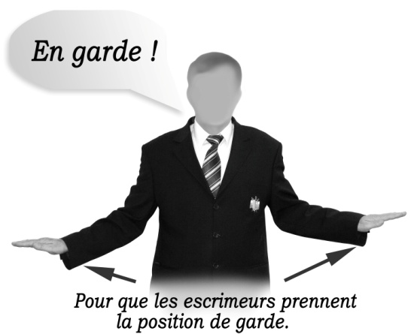 | 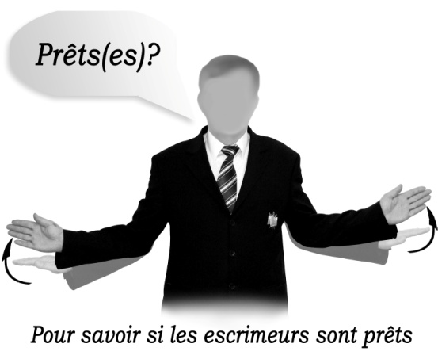
Обозначает команду старшего судьи фехтовальщикам - принять положение «К бою!»  Выполняется из исходного положения,  «Руки вдоль туловища». Руки, согнутые  в локтях на 90°, поднимаются в стороны.  При этом, локти не прижимаются к туловищу, пальцы кистей рук, сжаты и выпря-млены. Ладони направлены вниз. | Обозначает вопрос старшего судьи к фехтовальщикам об их готовности к бою.  Выполняется из положения, обозначающего команду «К бою!», поворотом ладоней в сторону фехтовальщиков.

Начинайте  (Алле) ! | Стой!  (Альт!)
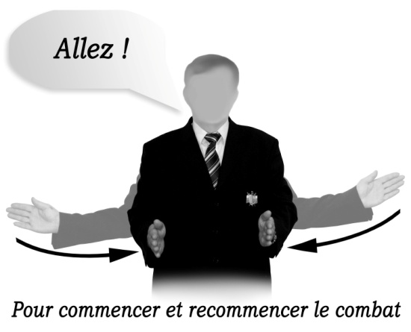 | 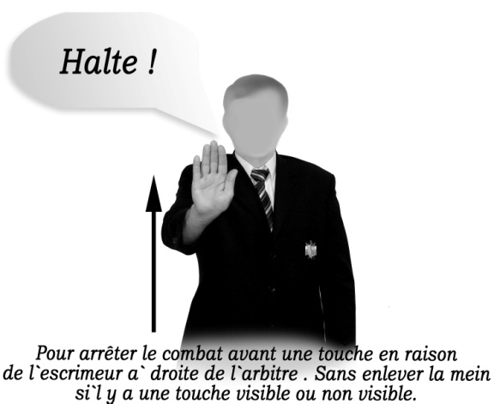
Обозначает команду старшего судьи о начале или возобновлении боя.  Выполняется из положения, обозначающего команду «Готовы?». Предплечья и кисти рук сводятся до расстояния 20-30 см. Затем руки опускаются вдоль туловища | Обозначает команду старшего судьи об остановке боя.  Выполняется из исходного положения,  «Руки вдоль туловища».  Рука поднимается вперед-вверх, пальцы  кисти сжаты, ладонь направлена в сторону  фехтовальщиков и располагается верти-  кально на уровне головы. При этом, жела-  тельно использовать правую руку, если в  последующем будет присуждаться укол  фехтовальщику, располагающемуся спра-  ва от старшего судьи. Если же укол будет  присуждаться бойцу слева, рекомендуется  действовать левой рукой).  Затем рука возвращается в исходное положение.

Атака!  Контратака!  Ремиз! | Положение «Оружие в линии!»
(Атак/ Контр-атак/ Ремиз) | (Пуант ан линь!)
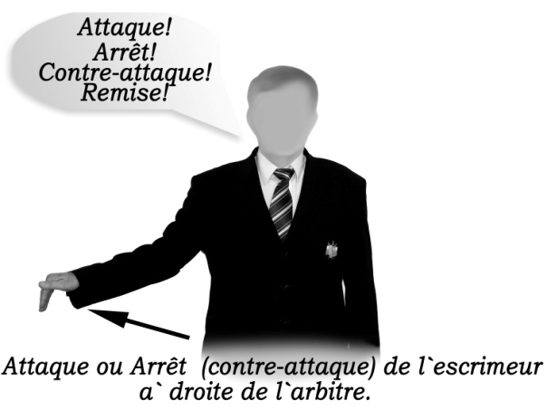 | 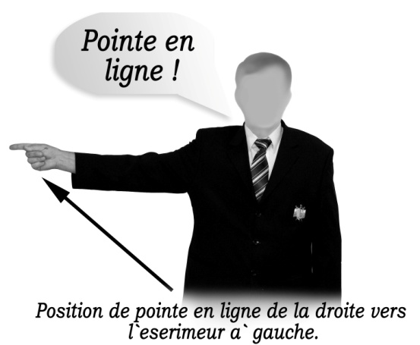
Обозначает сторону, откуда выполнена атака, контратака или ремиз.  Выполняется из исходного положения ру-  ки вдоль туловища». Несколько согнутая в  локте рука поднимается, принимая поло-  жение «предплечье параллельно полу,  ладонью вниз». Ладонь соггнута под  углом в 90°, пальцы сжаты. В данном  случае нападение выполняется спортсме-  ном, находящемся справа от старшего су  дьи.  Затем рука возвращается в исходное положение. | Обозначает положение фехтовальщика «Оружие в линии» («Прямая рука»), находящегося справа от судьи.  Выполняется из исходного положения,  «Руки вдоль туловища».  Прямая рука поднимается до уровня плеча  строго в сторону, указательный палец вы-  прямлен, остальные сжаты в кулак. При  этом, необходимо использовать левую ру-  ку, если положение «Оружие в линии» вы-  полнил фехтовальщик, располагающийся  слева от старшего судьи. И наоборот.  В заключении рука возвращается в исход-  ное положение.
Укол (удар) | Очко присуждено
(Туше!) | (Пуан!)
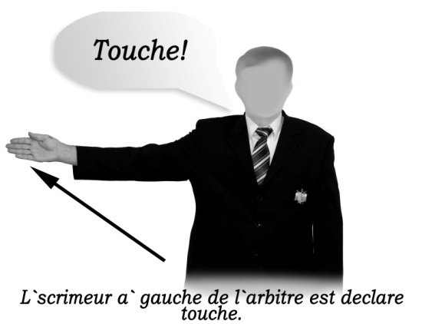 | 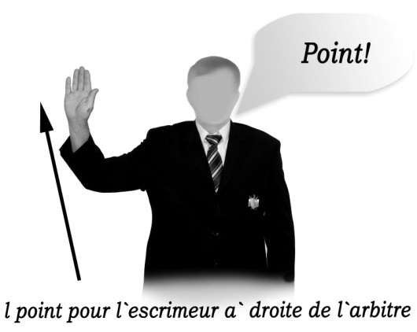
Обозначает нанесение действительного укола (удара) фехтовальщику, находящемуся справа от старшего судьи.  Выполняется из исходного положения  «Руки вдоль туловища». Прямая рука под-  нимается до уровня плеча в сторону фехтовальщика, получившего укол. Пальцы кисти сжаты и выпрямлены. Ладонь направлена вперед.  Затем рука возвращается в исходное положение. | Обозначает присуждение очка в схватке фехтовальщику справа.  Выполняется из исходного положения  «Руки вдоль туловища». Рука, согнутая в  локте под углом 90°, поднимается до  уровня плеча со стороны фехтовальщика,  выигравшего укол. Пальцы кисти сжаты  и выпрямлены. Ладонь направлена впе-  ред.  Затем рука возвращается в исходное положение.

Недействительный укол! Защита!
(Нон валябль!) (Парад!)

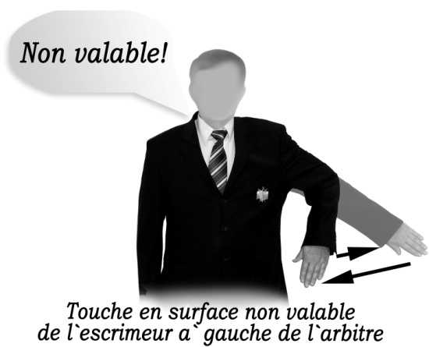 | 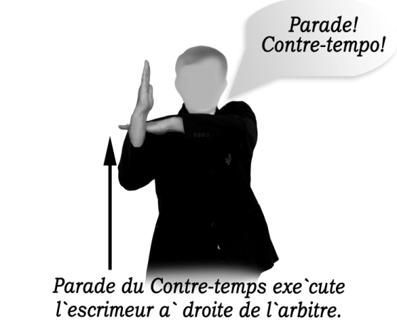
Обозначает недействительный укол, нанесенный фехтовальщику, находящемуся слева от старшего судьи.  Выполняется из исходного положения «Руки вдоль туловища». Сначала рука  сгибается в локтевом суставе вдоль туло-  вища. При этом, кисть поднимается до  уровня пояса. Пальцы кисти сжаты и вып-  рямлены. Ладонь обращена назад. Затем  рука один раз быстро выпрямляется в сто-  рону и сгибается назад. Движение выпол-  няются со стороны фехтовальщика, полу-  чившего недействительный укол.  Затем рука возвращается в исходное по-  ложение. |  | Обозначает защиту, выполненную фехтовальщиком, находящимся справа от старшего судьи.  Выполняется из исходного положения  «Руки вдоль туловища». В данном случае,  правая рука, согнутая в локте под углом  90 °, поднимается вперед. Ладонь направ-  лена внутрь. Левая рука, также согнутая в  локте под углом 90 °, поднимается вперед,  с предплечьем параллельным полу, а  кисть касается запястья правой руки с  внутренней стороны. Пальцы кистей рук,  сжаты в ладони. Движение выполняется  одновременно двумя руками, в сторону  фехтовальщика, проводившего действие.  В заключении руки возвращаются в иход-ное положение.

Одновременные нападения! Никому!

(Симюльтане!) (Рьен)!
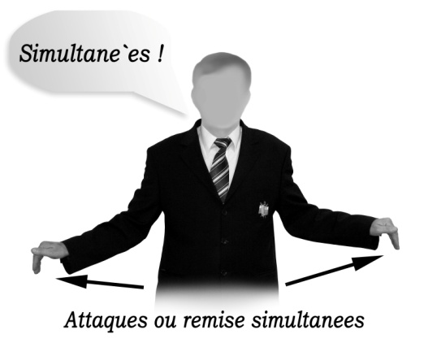 | 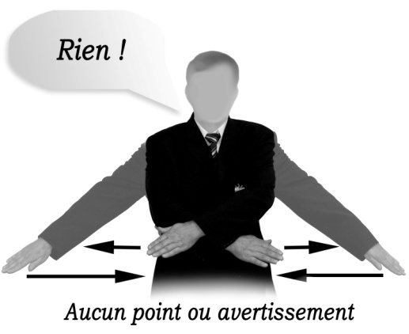

Обозначает одновременные нападения  (атаки, ремизы, нападения «Прямой рукой«), выполняемые обоими фехтовальщиками.  Выполняется из исходного положения  «Руки вдоль туловища». Несколько согну-  тые в локте руки одновременно поднима-  ются, принимая положение «предплечье  параллельно полу ладонью вниз». Ладони  согнуты под углом в 90°, пальцы сжаты. В заключении руки возвращаются в исходное положение. | Обозначает решение старшего судьи о том, что очко в схватке не присуждается, или предупреждение не выноситься.  Выполняется из исходного положения  «Руки вдоль туловища» однократным скрестным движением прямых рук перед собой. Руки поднимаются на 45° по отношению к туловищу. Пальцы кисти сжаты и выпрямлены. Ладони направлены назад.  В заключении руки возвращаются в исходное положение.

Обоюдные уколы ! Очко обоим фехтовальщикам!
(Туше)! (Пуан)!
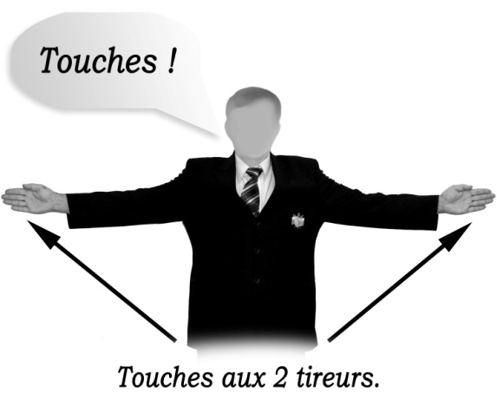 | 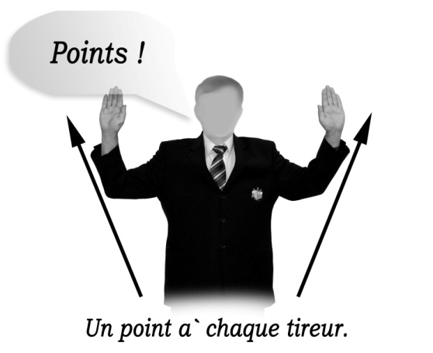
Обозначает факт нанесения уколов обоими фехтовальщиками. | Обозначает факт присуждения очка каждому фехтовальщику
Выполняется из исходного положения  «Руки вдоль туловища». Прямые руки  поднимаются до уровня плеч в стороны.  Пальцы кистей сжаты и выпрямлены.  Ладони направлены вперед.  В заключении руки возвращаются в исходное положение. | Выполняется из исходного положения  «Руки вдоль туловища». Руки, согнутые  в локте под углом 90°, поднимаются  до уровня плеч. Пальцы кистей сжаты и  выпрямлены. Ладони направлены вперед. В заключении руки возвращаются в исходное положение.
Нет!/Укола нет!/Промах! Не корректно!/Не правильно!/
Подготовка!/Сближение!/Взятие руки на себя!
(Нон!) (Нон коре!)
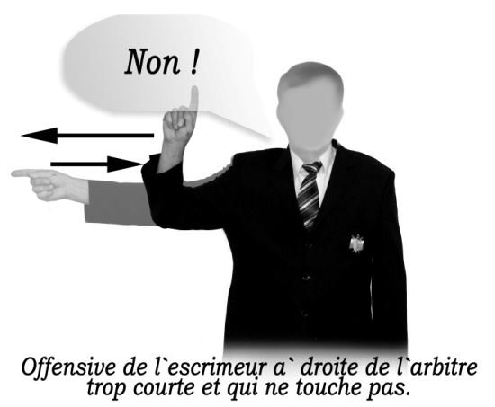 | 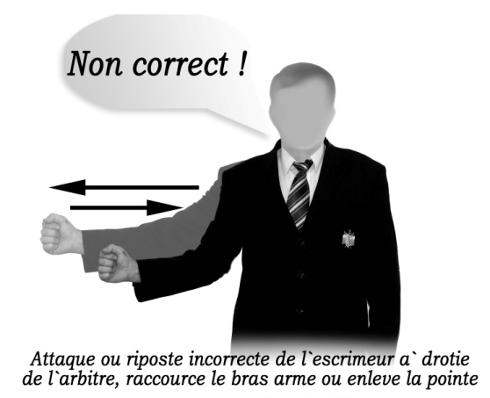

Обозначает промах в попытке нанесения укола (удара) фехтовальщиком, находящимся справа от старшего судьи. | Обозначает тактически не корректное выполнение атаки, связанное с затянутой подготовкой, задержкой выпрямления вооруженной руки (взятием руки на себя)
Выполняется из исходного положения  «Руки вдоль туловища». Рука поднимается  всторону до уровня плеча и сгибается в  локтевом суставе до угла в 45°. Затем од-  нократно разгибается и снова сгибается  назад. Указательный палец выпрямлен,  остальные сжаты в кулак.  Движение выполняется в противополож-  ную сторону от фехтовальщика, совер-  шившего промах.  В заключении руки возвращаются в исход-  ное положение. | Выполняется из исходного положения  «Руки вдоль туловища». Рука, согнутая  в локтевом суставе до угла в 90°, подни-  мается всторону до положения «пред-  плечье параллельно полу». Кисть сжата в  кулак. Затем однократно не полностью  разгибается и снова сгибается назад.  Движение выполняется в сторону фехто-  вальщика, совершившего ошибку.  В заключении руки возвращаются в исход-  ное положение.
Желтая карточка - предупреждение.  Красная карточка - штрафной укол.  Черная карточка - исключение из соревнований  (Картон жон - авертиссемен.  Картон руж - ан пуант контр.  Картон нуар - эксклюзьон) | Победитель. Вначале старший судья объявляет фамилию победителя (название команды победительницы), а затем счет встречи (матча).  Ванкер: (ном) пар (скор)
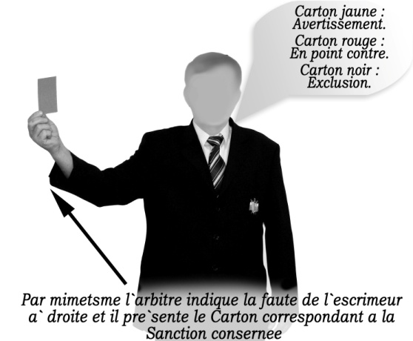 | 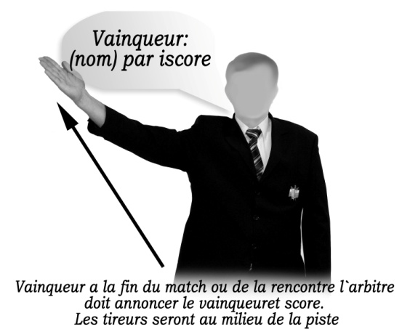

Обозначает, выносимое старшим судьей наказание фехтовальщику, находящемуся справа, соответствующего цвета карточкой.  Выполняется из исходного положения,  «Руки вдоль туловища». Рука, держащая  карточку, поднимается перед собой впе-  ред-вверх, в сторону виновного фехтова-  льщика. Затем рука возвращается в исход  ное положение. Карточка располагается  вертикально и держится указательным и  большим пальцами за нижний наружный  угол, соответствующей рукой, со стороны  виновного фехтовальщика. Карточки сле-  дует располагать в следующих наружных  карманах пиджака: желтая – нагрудный;  красная – правый и черная – в заднем кармане брюк. | Жест, обозначающий победителя боя (встречи), расположенного справа от старшего судьи.  Выполняется из исходного положения,  «Руки вдоль туловища», поднятием руки вверх-вперед под углом 135°, ладонью в сторону победителя. Затем рука возвращается в исходное положение.  Осуществляется в обязательном порядке в конце каждого боя (встречи), с устным объявлением фамилии победителя и счета боя. При этом, фехтовальщики должны находиться на линии начала поля боя.
Жесты старшего судьи должны быть четкими и выразительными. Каждый из них, выполняется поочередно, с незначительными паузами. После каждого жеста руки возвращаются в исходное положение – «Руки вдоль туловища».

§13. Снаряжение и оборудование, соответствующее Правилам. Контроль снаряжения участников старшим судьей.
- До начала боев в группе предварительного тура, в туре прямого выбывания и командной встрече старший судья должен явиться за 10 минут до их начала для осуществления проверки явки спортсменов к месту проведения соревнований и контроля работоспособности электрооборудования, расположенного на дорожке. Он должен проверить исправность:
- электрофиксатора уколов;
- таймера совмещенного с электрофиксатором уколов;
- электропроводящей дорожки;
- катушек-сматывателей с наличием специальных устройств для крепления тройника в колодке шнура;
- ламп фиксации уколов выносной сигнализации.
2. Перед началом боев в группе предварительного тура, каждой встречи или каждого боя тура прямого выбывания старший судья должен собрать участников для проведения процедуры контроля их экипировки, снаряжения и оружия, которая, включает последовательную проверку его соотвествия Правилам и наличия:
- марок гарантии безопасности на защитном нагруднике, брюках, набочнике, маске, клинке;
- надписи фамилии спортсмена на спине его защитного нагрудника (шпага) или электрокуртки (рапира, сабля) и соответствия требуемым размерам;
- эмблем организации, представляемой спортсменом на соревновании, соответствие их требуемым размерам и месту расположения;
- марок предварительного контроля на маске, клинке, гарде, личном электрошнуре и электрокурточке (сабля и рапира);
- марок предварительного контроля у запасного оружия и личного электрошнура, с которыми спортсмен должен выходить на бой;
- изолирования проводков внутри гарды и правильное их подсоединение к двойнику (рапира, сабля) или тройнику (шпага), не допускающее их выступание из-за клемм;
- изолирования корпуса наконечника и клинка от края наконечника на 15 см (рапира), полностью рукоятки, гайки и внешней поверхности гарды от гайки на 7-8 см, (сабля), задней части рукоятки или гайки простой рукоятки (рапира);
- соответствующих Правилам прокладок под гардой (рапира, сабля,
шпага);
- отсутствия покрытия кожей или каким-либо другим материалом ортопедической рукоятки шпаги;
- специального приспособления внутри гарды для предотвращения самопроизвольного отключения двойника (рапира, сабля) или тройника
(шпага);
- двух винтов крепления головки наконечка (в шпаге, когда его конструкция предусматривает их использование), а так же недопустимость их выступания за пределы корпуса наконечника;
- расположения желобка на клинке смонтированной рапиры сверху;
- достаточно прочного закрепления наконечника рапиры и шпаги на клинке оружия, не позволяющего усилием руки свободно откручивать его;
- общего и остаточного хода головки наконечника в шпаге, с использованием специальных пластин - щупов. Общий ход – посредством введения между стаканом наконечника и головкой наконечника пластинки толщиной в 1,5 мм. Остаточный ход – введением между стаканом и головкой наконечника пластинки толщиной в 0,50 мм. Нажимание на головку наконечника не должно вызывать включения аппарата. Щупы предоставляются исключительно организационным комитетом и могут иметь допуск ± 0,05 мм. Применение щупов предусматривает обязательный контроль общего и остаточного хода головки наконечника в двух положениях пластин с интервалом 90°;
- достаточного сопротивления пружины наконечника, превышающего 500 гр. в рапире и 750 гр. в шпаге (⁺ 2 гр.). Измерения осуществляются специальными эталонами, предоставляемыми исключительно организаторами соревнований. При этом, оружие спортсмена следует располагать вертикально, желательно на твердом основании. Эталон одевается на острие клинка и легким движением руки увеличивается сила давления на пружину наконечника, до срабатывания электрофиксатора уколов. Сопротивление пружины наконечника должно обеспечить выталкивание эталона в свободном состоянии и срабатывание электроцепи , вызывая отключение ламп электрофиксатора уколов.
- соответствия Правилам прогиба клинка оружия при визуальной субъективной оценке;
- соответствующего размера токопроводящая куртка (рапира, сабля), полностью покрывает поражаемую поверхность в положениях: «Стоя», «К бою» и «Укол на выпаде»;
- фехтовальной экипировки, изготовленной из материи не имеющей слишком скользкой поверхности.
3. Снаряжение женщин должно в обязательном порядке включать защитный бюстгальтер из металла или другого жесткого материала, для мужчин использование защитного бюстгальтера не обязательно. В рапире спортсменки должны надевать защитный бюстгальтер под защитный нагрудник.
4. Во всех трех видах оружия, старший судья обязан проверять, не оснащен ли спортсмен электронным коммуникационным оборудова-нием, которое бы позволило человеку вне дорожки общаться со спортсменом или же сделано таким образом, что может произвольно вызывать регистрацию уколов или бездействие электрофиксаторов уколов.
5. Исключительно в компетенции старшего судьи находится решение вопроса о проведении повторного контроля, уже осуществленного до или в ходе боя, даже после просьбы участника или капитана команды.
6. При возобновлении боя, каждый раз, когда спортсмен дает знать о своей готовности к его продолжению, а его оружие не соответствует требованиям, предъявляемым к изгибу клинка, старший судья применяет санкции предусмотренные Правилами.
7. Контроль оружия спортсменов повторяется каждый раз при его замене.
8. В начале боя старший судья должен проконтролировать размещение рядом с дорожкой, со стороны электрофиксатора спортсмена, запасного оружия, личного электрошнура и шнура для соединения маски и электрокуртки (рапира, сабля), прошедших предварительную процедуру контроля. По разрешению старшего судьи, другие средства обеспечения соревновательной деятельности фехтовальщика могут распологаться рядом с дорожкой у ее окончания.
9. В случаях просьбы одного из спортсменов о выяснении причин сбоев работоспособности электрооборудования, когда имеет место сомнение о действительности фиксации укола или ненормальности его фиксации, старшему судье необходимо осуществлять строгую последовательность проведения процедуры проверки:
- целостности оружия и его составных частей (клинка, электропроводки, наконечника, двойника в рапире и сабле, тройника в шпаге);
- наличия специального устройства крепления тройника катушки-сматывателя с тройником личного электрошнура спортсмена и надежности его функционирования;
- изолирования проводка(ов) внутри гарды и правильное их подсоединение к двойнику (рапира, сабля) или тройнику (шпага);
- наличие нормально функционирующего специального приспособления внутри гарды для предотвращения самопроизвольного отключения двойника (рапира, сабля) или тройника (шпага);
- прочного закрепления наконечника рапиры и шпаги на клинке оружия, не позволяющего усилием руки свободно откручивать его;
- наличия двух винтов крепления головки наконечка (в шпаге, когда его конструкция предусматривает их использование), а так же недопустимость их выступания за пределы корпуса наконечника;
- срабатывания электрофиксатора уколов при нажатии на головку наконечника с усилием, превышающим вес эталона и осуществляемого таким образом, чтобы произошел небольшой изгиб клинка и это было видно участникам. При этом, количество повторений нажатий на головку наконечника не лимитировано. Старший судья сам решает, сколько их выполнить.
  - Во время боя старший судья должен быть внимательным к малейшим проявлениям ненормального функционирования электрооборудования.
Во всех случаях, когда старший судья не имеет возможности осуществить самостоятельно контроль электрооборудования и установить причину неисправности, он обращается к техническим экспертам, которые должны сделать соответствующее заключение. При этом, старший судья должен следить за невозможностью внести какие-либо изменения в конт-ролируемые объекты ни спортсменом, ни любым другим лицом. После получения заключения эксперта, старший судья принимает соответствующее Правилам решение.

§14. Снаряжение, не соответствующее правилам.
1. Каковы бы ни были обстоятельства, в которых оказался фехтовальщик на поле боя, с оружием и снаряжением, несоответствующими Правилам или имеющими какие-либо неисправности, это оружие или снаряжение немедленно изымается и передается для контроля экспертам, работающим на данном соревновании. Это снаряжение или оружие возвращаются владельцу только после принятия мер, которые вызваны этой проверкой и после окончания боя в личных соревнованиях или командной встречи. В случае необходимости, производится оплата расходов по ремонту снаряжения или оружия. Перед вторичным использованием этого снаряжения оно должно быть проверено вновь.
2. Если фехтовальщик выходит на поле боя:
- либо с только одним экземпляром оружия, соответствующим Правилам;
- либо с только одним соответствующим Правилам личным шнуром для подключения оружия к катушке-сматывателю;
- либо с только одним соответствующим Правилам электрическим шнуром для соединения маски и электрокуртки (рапира, сабля);
- либо с неработающим или не соответствующим Правилам оружием или личными шнурами для подключения оружия к катушке-сматывателю и соединения маски с электрокурткой (рапира, сабля);
- либо без защитного набочника;
- либо в токопроводящей куртке, которая не покрывает полностью поражаемую поверхность в различных положениях: «К бою» (рапира, сабля), «Стоя», «Укол на выпаде» (рапира);
- либо в одежде, не соответствующей Правилам;
старший судья выносит ему предусмотренные Правилами наказания.
3. Если во время боя установлена неисправность оружия или снаряжения, которая могла произойти во время боя, например:
- токопроводящая куртка имеет отверстия, уколы в которые не регистрируются как действительные;
- личный шнур или оружие не работают;
- сопротивление пружины становится недостаточным;
- ход головки наконечника больше не соответствует правилам;
старший судья не делает предупреждения и не выносит наказаний фехтовальщику, при этом действительно нанесенный укол (удар) оружием, ставшим неисправным, засчитывается.
Однако, если на тот момент, когда фехтовальщик дает знать о своей готовности к бою, его оружие не соответствует требованиям, предъявляемым к изгибу клинка, в отношении спортсмена применяются предусмотренные Правилами санкции.
4. Если во время выхода на поле боя или во время боя устанавливается, что используемое фехтовальщиком снаряжение:
4.1. Не имеет отметки предварительного контроля, старший судья– аннулирует последний укол, возможно, нанесенный виновным фехтовальщиком и выносит ему предусмотренные Правилами наказания ;
4.2. Не соответствует Правилам в отношении пунктов, не подлежащих предварительному контролю, старший судья выносит виновному фехтовальщику предусмотренные наказания;
4.3. Было принято предварительным контролем, но имеет несоответствия, которые могли произойти из-за преднамеренно внесенных изменений судья выносит наказание фехтовальщику четвертой группы санкций Правил;
4.4. Имеет отметки предварительного контроля, которые были подделаны или переставлены судья выносит наказание фехтовальщику четвертой группы санкций Правил;
4.5. Сделано таким образом, чтобы позволять произвольно вызывать регистрацию уколов или бездействие аппарата судья выносит наказание фехтовальщику четвертой группы санкций Правил;
4.6. Оснащено электронным коммуникационным оборудованием, позволяющим лицу вне дорожки общаться со спортсменом во время боя судья выносит наказание фехтовальщику четвертой группы санкций Правил.
В любом из выше перечисленных случаев пункта 3 данного параграфа, старший судья должен немедленно изъять снаряжение (личный шнур, токопроводящую куртку и маску) и оружие, обязав технического эксперта, обслуживающего данное соревнование, проверить его.
После получения заключения технического эксперта, констатировавшего факт нарушения, старший судья применяет предусмотренные санкции.
В ожидании решения старшего судьи бой останавливается, но другие бои пульки могут продолжаться.
4.7. В случаях получения фехтовальщиком травмы из-за поломки клинка, старший судья обязан изъять испорченное оружие и снаряжение фехтовальщиков и передать его в главную судейскую коллегию для дальнейшей экспертизы.

Глава IV. Рапира. Условия боя.

§1. Способ нанесения уколов и поражаемая поверхность.
Рапира является только колющим оружием.
Соревнования в фехтовании на рапирах проводятся с использованием электрофиксатора, регистрирующего уколы и определения правоты в «фехтовальной фразе».
1. В фехтовании на рапирах засчитываются только уколы, нанесенные в поражаемую поверхность. Поражаемая поверхность ограничена:
- вверху - краем воротника курточки, который отстоит не менее чем на 6 см вверх от верхушек ключиц;
- с боков - швами рукавов, которые должны проходить через головки плечевого сустава;
- внизу - следуя линии, проходящей горизонтально по спине через вершины верхних передних подвздошных остей тазовой кости, которые спереди соединяют их прямыми линиями с точкой в области лобковой кости, образующих так называемый «паховый треугольник».
Кроме этого, поражаемая поверхность включает часть «язычка» маски ниже горизонтальной линии, которая на 1,5-2 см ниже подбородка, но ниже чем линия плеч (рис.1).
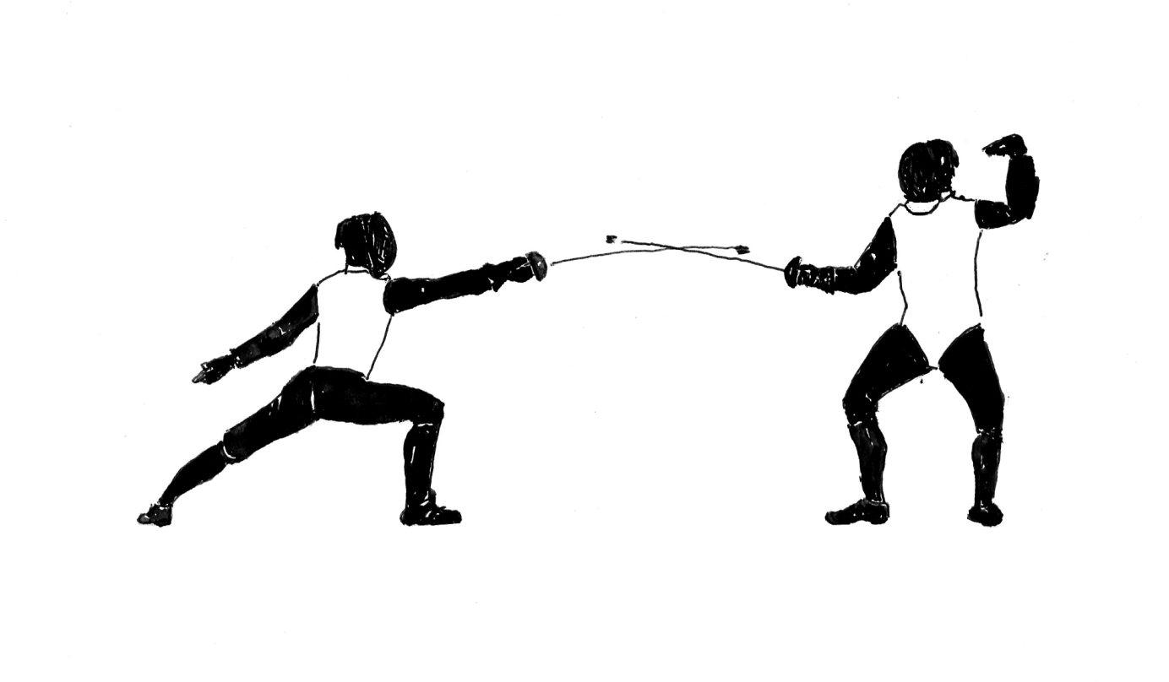
Рис.1. Положение «К бою» (фехтовальщик, расположенный справа) и поражаеая поверхность в фехтовании на рапирах.

Укол, который достигает непоражаемой поверхности (будь то прямо или вследствие защиты), не считается действительным уколом, но останавливает фехтовальную фразу и аннулирует, таким образом, все последующие уколы.
2. Уколы, нанесенные в часть тела, считаемую непоражаемой поверхностью, могут быть, однако, зачтены как действительные, если фехтовальщик вследствие ненормального положения подставляет эту непоражаемую поверхность на поражаемую поверхность.
Старший судья может опрашивать судей-ассистентов, но он сам решает, считать ли укол действительным или нет.
3. В течение боя между командами «Начинайте» и «Стой» строго запрещено утыкать или волочить конец оружия по токопроводящей дорожке.
Запрещено:
- в любое время боя выпрямлять оружие на дорожке;
- производить касание поля боя оружием для его выпрямления;
- осуществлять контакт оружия с токопроводящей курткой.
Данные нарушения влекут наказания в соответствии с Правилами.

§2. Аннулирование укола.
1. Старший судья не должен рассматривать на предмет присуждения действительного укола, сигналы электрофиксатора, зарегистрированные вследствие нанесения уколов:
- до команды «Начинайте» или после команды «Стой»;
- в какие-либо предметы, но не в противника или в его снаряжение.
2. Фехтовальщик, который умышленно вызывает сигнал электрофиксатора, нанося укол в пол или в какую-либо поверхность вне своего противника в любое время боя, подвергается предусмотренным Правилами наказанием.
3. Фехтовальщикам запрещено прижимать неизолированную часть своего оружия к токопроводящей куртке для того, чтобы вызвать блокирование электроцепи и избежать, таким образом, получение укола.
Если такое нарушение совершено, старший судья применяет к виновному участнику предусмотренные наказания. При этом укол, возможно нанесенный виновным участником, аннулируется.
4. Старший судья обязан учитывать возможные неисправности электроснаряжения.
Он должен аннулировать укол, который был им присужден в связи с тем, что электрофиксатор зарегистрировал укол, как якобы нанесенный в поражаемую поверхность (цветная лампа), если он констатирует на основе проб, проделанных под его внимательным наблюдением или лично, до действительного возобновления боя (команда «Начинайте») и без внесения изменений в используемое снаряжение, что:
4.1. сигнал «действительный», участнику, которому присужден укол, вызывается без фактического нанесения действительного укола;
4.2. недействительный укол, нанесенный участником, которому присужден укол, не регистрируется электрофиксатором;
4.3.действительный укол, нанесенный участником, которому присужден укол, не вызывает никаких сигналов электрофиксатора, ни «действительных», ни «недействительных»;
4.4. сигналы, вызванные участником, которому присужден укол, не остаются зафиксированными на электрофиксаторе.
5. Когда старший судья дает приоритет уколу одного фехтовальщика, никакого аннулирования объявлять не следует, если во время проб будет установлено, что действительный укол, нанесенный другим фехтовальщиком, регистрируется, как «недействительный», или если оружие участника, которому присужден укол, постоянно вызывает недействительные сигналы электрофиксатора.
6. Если действительный сигнал электрофиксатора вызван уколом в непоражаемую поверхность участника, снаряжение которого не соответствует Правилам, то такой укол не аннулируется.
7. Старший судья должен также применять следующие правила:
7.1. лишь последний укол, предшествующий констатации неисправности, может быть аннулирован;
7.2. участник, который без разрешения старшего судьи внес изменения или сменил свое снаряжение до того, как старший судья вынес решение, теряет всякое право на аннулирование;
7.3. если имелось действительное возобновление боя, фехтовальщик не может больше требовать аннулирования укола, присужденного ему перед этим возобновлением боя;
7.4. месторасположение неисправности, установленной в аппаратуре (включая и снаряжение самих участников), не имеет значения для этого возможного аннулирования;
7.5. нет необходимости в том, чтобы установленная неисправность повторялась при каждой пробе. Однако нужно, чтобы эта неисправность была констатирована старшим судьей, без всякого сомнения, по крайней мере, один раз в ходе проб, проделанных им самим;
7.6. факт поломки клинка фехтовальщика, которому зарегистрирован укол, является основанием для аннулирования нанесенного ему противником укола, за исключением случая, когда поломка произошла явно после регистрации укола электрофиксатором.
8. Старший судья должен быть исключительно внимателен к уколам, которые не были зарегистрированы или были зарегистрированы аппаратом ненормально. В случае повторения этих неисправностей он должен обратиться к присутствующему члену технической комиссии либо к техническому эксперту соревнований для того, чтобы проверить, соответствует ли оборудование Правилам.
9. Старший судья должен следить за тем, чтобы ничто не было изменено ни в снаряжении участника, ни во всем электрооборудовании до контроля, который будет проведен экспертом.
10. Во всех случаях, когда проверка окажется невозможной из-за непредвиденных обстоятельств, укол рассматривается как «сомнительный» и должен быть аннулирован.
11. Если на электрофиксаторе сигналы поданы одновременно с двух сторон, и старший судья не может с уверенностью установить приоритет, он должен вновь поставить участников в положение «К бою».

§3. Действительность или приоритет укола. Правота в «фехтовальной фразе».
Только старший судья должен решать вопрос о действительности или приоритете укола, применяя принципы, указанные ниже и которые относятся только к фехтованию на рапирах.
1. В тех случаях, когда атака, выполненная правильно, была парирована или полностью избегнута, тогда фехтовальная фраза может быть продолжена или возобновлена.
2. Чтобы судить о приоритете атаки в фехтовальной фразе, следует учитывать, что:
- если атака начата в момент, когда противник находится в положении «Оружие в линии», атакующий должен сначала отвести (отбить) оружие противника своим оружием. При этом, старшие судьи должны быть внимательны к тому, чтобы простое прикосновение к клинку не считалось достаточным, чтобы отвести оружие противника;
- в случае, когда атакующий, пытаясь явно отвести (отбить) оружие противника, не находит его клинок, из-за убирания противником своего клинка, тактическая правота переходит к его противнику;
3. Правильно выполненная защита подразумевает успешное решение задачи закрытия своим оружием поражаемой поверхости (подстановкой), отбивая или отводя клинок оружия противника. Это прекращает так называемую «правоту» атаки противника и дает спортсмену, в свою очередь, «право» на ответ, который должен быть выполнен немедленно, без какой-либо задержки по времени.
Если фехтовальщик, выполняя атаку с финтами, сталкивается своим клинком с клинком противника, то последний получает «право» на ответ.
4. Окончание правильной контратаки с выигрышем фехтовального темпа должно предшествовать финалу атаки на фехтовальный темп, то есть контратака должна достигнуть цели раньше, чем атакующий начнет последнее движение финальной части атаки.
Контратаки могут быть выполнены также с оппозицией и с уклонением.
Контратака с уклонением, выполненная правильно, позволяет спортсмену избежать укола противника. При выполнении уклонения любым способом, не допускается нарушение Правил спортсменом, касающихся:
- поворота спиной к противнику;
- касания площади опоры тремя точками (кроме невооруженной руки и колена сзади стоящей ноги);
- прикрытия поражаемой поверхности непоражаемой.
5. Разбор «фехтовальной фразы».
5.1. Применяя вышеперечисленные положения для фехтования на рапирах, старший судья должен действовать следующим образом: если в «фехтовальной фразе» оба участника получили уколы одновременно, то имеют место обоюдные действия или обоюдные уколы. Первое является следствием одинаковых намерений и выполнения одновременных действий обоими фехтовальщиками. В этом случае, нанесенные обоими фехтовальщиками уколы не засчитываются, даже если один из них нанес укол в непоражаемую поверхность. Наоборот, обоюдный укол, отражает лишь одновременность их нанесения, но не тактическую правоту одного из спортсменов. Следовательно, если нет фехтовального темпа между двумя уколами, то:
5.1.1. Лишь обороняющемуся засчитывается укол:
- если он выполнял простую контратаку на простую атаку;
- если вместо того, чтобы взять защиту, он пытался уклониться, но это ему не удается;
- если, после взятой защиты противника, был момент остановки (временной задержки выполнения ответа), который дает право спортсмену возобновить или выполнить повторно свое нападение;
- если на сложную атаку он выполняет контратаку, не получив преимущества на «фехтовальный темп»;
- если, находясь в положении «Оружие в линии», после действия на оружие, которое отводит его клинок, он колет или возвращает свой клинок в прежнее положение, вместо того, чтобы парировать укол, прямо наносимый атакующим.
- если он выполнил защиту слабой частью клинка, то есть двумя третями части клинка от наконечника, одновременно с правильно выполненной на него атакой с действием на оружие.
5.1.2. Лишь атакующему засчитывается укол:
- если он начинает атаку в момент, когда противник находится в положение «Оружие в линии», не отведя (отбив) при этом, клинок противника. Старшие судьи должны быть внимательными, чтобы не засчитать простое прикосновение к клинку как достаточное для отведения оружия противника;
- если он явно ищет клинок противника, не находит его (потому, что противник убирает клинок от действия на оружие) и продолжает атаку;
- если действие на оружие сделано в сильную часть клинка (треть клинка от гарды) соперника. Атака в этом случае, считается выполненной не правильно, а действие дает право противнику на немедленный ответ.
- если в сложной атаке спортсмен сталкивается своим оружием с клинком обороняющегося и продолжает при этом свою атаку, в то время, когда противник немедленно дает ответ;
- если в сложной атаке есть момент задержки поступательного движения вперед в целом или вооруженной руки, во время которого противник наносит ему укол в атаке на подготовку, а он продолжает свое нападение;
- если в сложной атаке ему наносится контратака с выигрышем фехтовального темпа до ее финала;
- если он наносит укол возобновлением нападения (ремизом), попав в защиту противника, после которой следует немедленный простой ответ, выполненный в один темп и без взятия руки на себя.
5.2. Участников возвращают в положение «К бою» каждый раз, когда судья при обоюдных уколах не может четко определить, с какой стороны совершена ошибка.

Глава V. Шпага. Условия боя.

Шпага является только колющим оружием.
Соревнования в фехтовании на шпагах проводятся с использованием электрофиксатора, регистрирующего уколы.

§1. Поражаемая поверхность.
В фехтовании на шпагах все тело фехтовальщика, включая его оспециализированную экипировку и снаряжение, считается поражаемой поверхностью (рис.2).

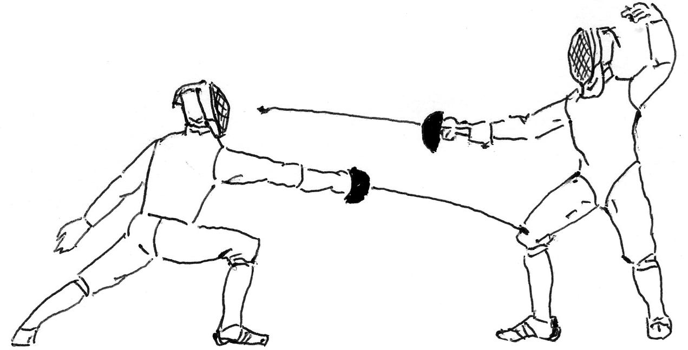

Рис.2. Поражаеая поверхность в фехтовании на шпагах.

§2. Положение «кор-а-кор» и атака броском.
1. Не следует смешивать атаку, выполняемую броском, систематически оканчивающуюся положением «кор-а-кор», о чем идет речь в этой статье, с нападением броском, оканчивающегося грубым толчком противника, что во всех видах оружия рассматривается как акт умышленной грубости и соответственно наказывается.
2. Нападение броском, осуществляемое бегом, даже за противника и без положения «кор-а-кор», не запрещается. Судья не должен подавать команду «Стой!» слишком рано, чтобы не аннулировать возможный ответ. Если, выполняя бросок и не нанеся укол противнику, нападающий переходит боковую границу поля боя, он должен быть наказан в соответствии с Правилами.

§3. Присуждение уколов.
1. Чтобы судить о факте нанесения укола, во внимание принимаются только показания электрофиксатора. Старший судья не может засчитать укол участнику, если электрофиксатор не зарегистрировал его должным образом (исключение составляют штрафные уколы).
2. Если оба участника получили уколы и аппарат действительно их регистрирует, уколы засчитываются обоим фехтовальщикам.
3. Во время боя, между командами старшего судьи «Начинайте!» и «Стой!», строго запрещено утыкать или волочить наконечник оружия по токопроводящей дорожке. Запрещено также в любое время выпрямлять оружие на дорожке. Каждое нарушение наказывается в соответствии с Правилами.

§4. Аннулирование уколов.
1. Во время боя старший судья не принимает во внимание сигналы, зафиксированные вследствие уколов:
- нанесенных до команды «Начинайте» или после команды «Стой»;
- вызванных столкновением головок наконечников шпаг или вызванных уколом в пол;
- нанесенных в какие-либо предметы вне противника и вне его снаряжения.
2. Фехтовальщик, умышленно нанесший укол в какую-нибудь поверхность вне своего противника, подвергается наказаниям в соотвентствии с Правилами.
3. Старший судья должен принимать во внимание возможные неисправности электрооборудования и аннулировать последний укол, зарегистрированный при следующих обстоятельствах:
- если нанесение укола в гарду участника, которому аппарат зафиксировал получение укола, или в токопроводящую дорожку, вызывает сигнал электрофиксатора;
- если правильный укол, нанесенный участником, которому аппарат зафиксировал получение укола, не вызывает сигнал электрофиксатора;
- если аппарат дает несвоевременные сигналы со стороны участника, которому зафиксировано получение укола, например, вследствие батмана по оружию, какого-либо движения противника, или вследствие любых других причин, а не действительного укола;
- если сигнал об уколе, нанесенном участником, которому зафиксировано получение укола, аннулируется уколом, позднее нанесенным противником.
4. Старший судья должен также применять следующие правила для аннулирования уколов:
- только последний укол, предшествующий установлению неис-правности, может быть аннулирован и только в том случае, если участник, которому зафиксировано получение укола, оказался из-за этого в невыгодном положении;
- неисправность должна быть установлена пробами, проделанными немедленно после остановки боя, под наблюдением старшего судьи и без каких бы то ни было изменений в используемом снаряжении;
- этими пробами следует только установить практическую возможность ошибки в судействе вследствие неисправности. Место этой неисправности в электрической аппаратуре в целом, включая личное снаряжение того или другого фехтовальщика, не имеет значения для судейства;
- участник, который не дожидаясь указания сташего судьи, вносит какие-либо изменения или меняет свое снаряжение до того, как вынесено решение, теряет право на аннулирование;
- точно также после того, как вновь было принято положение «К бою» и бой был фактически возобновлен, участник не может требовать аннулирования укола, зарегистрированного ему до того, как был возобновлен данный бой;
- для аннулирования укола нет необходимости в том, чтобы констатация неисправности повторялась при каждой пробе. Нужно, чтобы она была установлена старшим судьей, без всякого сомнения, хотя бы один раз;
- если случаи, указанные в п. 3 данного параграфа, происходят вследствие отключения контактной вилки личного шнура участника (будь то у гарды или вместе присоединения к катушке-сматывателю), это не может быть причиной для аннулирования укола, зафиксированного аппаратом. Однако, если разъединение вилки личного шнура участника произошло в вместе присоединения к катушке-сматывателю, вследствии отсутствия предохранительного приспособления или его неисправности, укол должен быть аннулирован;
- тот факт, что гарда участника, клинок или какая-либо другая часть шпаги имеют большие или меньшие изолирующие пятна, образованные ржавчиной, клеем, краской или каким-либо другим веществом, и уколы в которые могут вызвать сигнал аппарата, а также, если наконечник плохо укреплен на конце клинка, что позволяет навинчивать или отвинчивать его рукой, не может служить основанием для аннулирования укола, зафиксированного этому фехтовальщику;
- поломка клинка участника, которому зарегистрировано получение укола, является основанием для аннулирования укола, нанесенного ему противником, за исключением случая, когда эта поломка произошла явно после регистрации укола;
- когда уколом в пол участник пробивает токопроводящую дорожку, и в это время зажигается сигнал об уколе его противнику, то такой укол должен быть аннулирован;
- во всех случаях, когда проверка окажется невозможной по непредвиденным причинам, укол считается сомнительным и должен быть аннулирован;
- старший судья должен быть чрезвычайно внимателен к уколам, которые не были зарегистрированы или зарегистрированы аппаратом ненормально. В случае повторения этих неисправностей старший судья должен обратиться к присутствующим членам технической комиссии или техническому эксперту соревнований для того, чтобы проверить, соответствует ли оборудование правилам.
- старший судья должен следить за тем, чтобы ничто не было изменено ни в снаряжении участника, ни в электрооборудовании до контроля, который будет проведен экспертом.
- старший судья обязан также следить за состоянием токопроводящей дорожки; он не должен допускать ведения или продолжения боя, если дорожка имеет отверстия, которые могут вызвать неправильную регистрацию или несчастный случай (организаторы должны принять необходимые меры, чтобы быстро отремонтировать или заменить токопроводящую дорожку).
5. Частные случаи:
- если зарегистрированы обоюдные уколы при наличии одного действительного и одного недействительного (укол, нанесенный вне противника; укол, нанесенный после выхода с поля боя) засчитывается только действительный укол;
- если зарегистрированы обоюдные уколы при наличии одного достоверного укола и одного сомнительного (неполадки в работе электрической аппаратуры), фехтовальщик, нанесший достоверный укол, имеет право на выбор одного из вариантов: согласиться на присуждение обоюдных уколов или на их аннулирование.

Глава VI. Сабля. Условия боя.

§1. Способ нанесения ударов (уколов).
Сабля является оружием колющим и рубящим. Засчитываются уколы, а также удары, нанесенные лезвием, плашмя или обухом клинка.
Соревнования в фехтовании на саблях проводятся с использованием электрофиксатора, регистрирующего удары (уколы) и определения правоты в «фехтовальной фразе».
1. Запрещено наносить удары гардой. Удар, нанесенный гардой, должен быть аннулирован, а участник, его нанесший, подвергается в соответствии с Правилами наказанию.
2. Запрещено в любое время выпрямлять оружие на дорожке. Каждое нарушение наказывается в соответствиии с Правилами.

§2. Поражаемая поверхность.
1. Засчитываются лишь удары и уколы, нанесенные в поражаемую поверхность (рис.3).

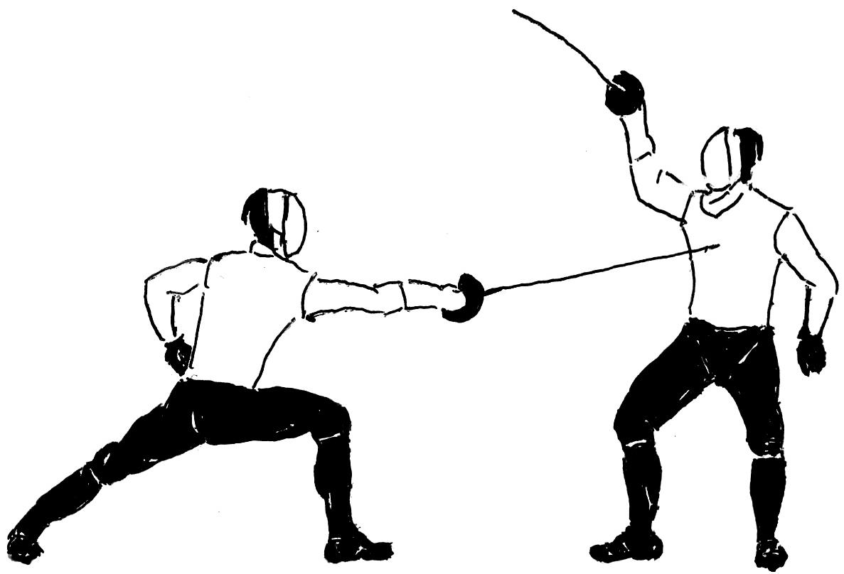

Рис.3. Поражаеая поверхность в фехтовании на саблях.

Поражаемая поверхность включает:
- все туловище, выше горизонтальной линии, проходящей через вершины верхних передних подвздошных остей тазовой кости, фехтовальщика, находящегося в положении «К бою»;
- фехтовальную маску;
- обе руки (кроме кисти не вооруженной руки).
2. Удар (укол), нанесенный не в поражаемую поверхность, не считается действительным, он не останавливает «фехтовальную фразу» и не отменяет любые последующие удары (уколы).
3. Если спортсмен прикрывает поражаемую поверхность любой частью тела, либо прикрывая ее, либо вследствие беспорядочного движения, старший судья должен наказать его, применяя соответствующие Правилам санкции и любой удар (укол), нанесенный виновным спортсменом, аннулируется.

§3. Присуждение уколов (ударов).
1. Для присуждения удара (укола) аргументом являются лишь показания электрофиксатора уколов. Ни в коем случае судья не может присудить участнику удар (укол), если аппарат должным образом не зафиксировал его (исключение представляют штрафные уколы). Он не засчитывает удары (уколы) нанесенные до команды «Начинайте» или после команды «Стой».
2. Старший судья должен учитывать возможные неисправности в электрическом снаряжении, в частности, он должен аннулировать удар, который он только что присудил, вследствие сигнала электрофиксатора, если он установит пробами, проделанными им лично или под его внимательным наблюдением до действительного возобновления боя и без внесения каких-либо изменений в используемое снаряжение, что:
- удар (укол), нанесенный участником, которому присужден удар, не вызывает сигнала электрофиксатора;
- сигнал, вызванный участником, которому присужден удар, не остается зафиксированным на электрофиксаторе;
- сигнал электрофиксатора об ударе участнику, которому присужден удар, происходит без действительного нанесения удара или из-за удара по оружию или по непоражаемой поверхности.
3. Если сабля участника, которому присужден удар, не соответствует Правилам (изоляция внутри и на внешней стороне гарды, рукоятки или гайки), аннулирования не производится даже в том случае, когда удар по оружию вызывает сигнал электрофиксатора.
4. Старший судья должен применять также следующие правила:
- лишь последний удар (укол), предшествующий констатации неисправности, может быть аннулирован;
- участник, который без разрешения старшего судьи внес изменения или сменил свое снаряжение до того, как старший судья вынес решение, теряет всякое право на аннулирование;
- если имелось действительное возобновление боя, фехтовальщик не может больше требовать аннулирования укола, присужденного ему перед этим возобновлением боя;
- месторасположение неисправности, установленной в аппаратуре (включая и снаряжение самих участников), не имеет значения для этого возможного аннулирования;
- нет необходимости в том, чтобы установленная неисправность повторялась при каждой пробе. Однако нужно, чтобы эта неисправность была констатирована судьей без всякого сомнения по крайней мере один раз в ходе проб, проделанных им самим;
- факт поломки клинка фехтовальщика, которому зафиксирован укол (удар), является основанием для аннулирования укола, нанесенного ему противником, за исключением случая, когда эта поломка произошла явно после регистрации удара.
5. Старший судья должен быть исключительно внимателен к ударам (уколам), которые не были зарегистрированы или были зарегистрированы электрофиксатором ненормально. В случае повторения этих неисправностей, он должен обратиться к присутствующему члену технической комиссии или к техническому эксперту соревнований для того, чтобы проверить соответствует ли оборудование Правилам.
Во всех случаях, когда проверка окажется невозможной из-за непредвиденных обстоятельств, удар (укол) рассматривается как «сомнительный» и должен быть аннулирован.
Если есть сигналы с двух сторон электрофиксатора, старший судья определяет тактическую правоту одного из спортсменов в фехтовальной фразе.
В случае, когда нет зарегистрированных сигналов, старший судья должен остановить бой, как только он становится беспорядочным и старший судья не может больше анализировать фехтовальную фразу.

§4. Действительность или приоритет удара (укола). Правота в «фехтовальной фразе».
Только старший судья должен решать вопрос о действительности удара (укола) или тактической правоты применяемого действия, руководствуясь при этом принципами, которые следуют ниже и которые относятся только к условиям соревнований на саблях.
1. В тех случаях, когда атака, выполненная правильно, была парирована или полностью избегнута, тогда «фехтовальная фраза» может быть продолжена или возобновлена.
2. Движение вперед, бросок и любое продвижение вперед, при котором перекрещиваются ноги, запрещены. Всякое нарушение влечет за собой соответствующее Правилам наказание. Удар (укол), возможно нанесенный виновным участником, аннулируется. Однако, удар (укол), нанесенный правильно противником, засчитывается.
3. Чтобы судить о правильности атаки следует учитывать, что:
- если атака начата, когда противник находится в положение «Оружие в линии», атакующий должен сначала отвести (отбить) оружие противника. Старшие судьи должны быть внимательными, чтобы не засчитать простое прикосновение к клинку как достаточное для отведения оружия противника.
- если в поисках оружия, чтобы его отвести, это не удается (вследствие убирания клинка от действия на оружие) приоритет переходит к противнику.
4. Простая атака, выполнена правильно в следующих случаях:
- при выполнении с выпадом - когда начало выпрямление руки предшествует выпаду и удар (укол) нанесен при касании дорожки впереди стоящей ногой;
- при выполнении с шагом вперед и выпадом - когда выпрямление руки предшствует шагу и удар (укол) нанесен при касании дорожки впереди стоящей ногой.
5. В сложных атаках финты должны быть выполнены правильно, то есть:
- сложная атака – когда прямая рука при первом финте предшествует выпаду и удар (укол) нанесен при касании дорожкм передней ногой;
- финт ударом лезвия – рука выпрямлена, клинок и рука составляют угол около 135°, лезвие угрожает поражаемой поверхности;
- при сложной атаке, если противник находит оружие в одном из финтов, он имеет право на рипост;
- при сложной атаке противник имеет право на простую прямую контратаку. Но чтобы контратака была действительной, она должна предшествовать финалу атаки на фехтовальный темп, т.е. контратака должна достигнуть цели раньше, чем атакующий начнет финальное движение атаки.
6. Атака с действием на оружие (батманом) выполнена правильно и сохраняет свой приоритет в том случае, когда батман сделан по слабой части клинка противника (верхние две трети клинка).
Если батман сделан в сильную часть клинка противника (по его нижней трети, ближней к гарде), то такая атака с действием на оружие батманом, считается выполненной неправильно. Подобный батман предоставляет право противнику дать немедленный ответ, который следует считать абсолютно корректным.
7. Защита дает право на ответ. Простой ответ может быть прямым и непрямым, но чтобы аннулировать все последующие действия атакующего, он должен быть выполнен немедленно, решительно и без остановок во времени.
Защита правильно выполнена в том случае, если до конца действия нападения она противопоставляется удару противника, закрывая линию, в которую это действие нападения должно закончиться.
Когда защита выполнена правильно, действие нападения противника должно считаться парированным и судиться как таковое даже, если вследствие своей хлесткости конец клинка атакующего достигает намеченной цели.

§5. Действия старшего судьи при анализе фехтовальной фразы.
В ходе фехтовальной фразы оба участника могут совершать как обоюдные действия, так и наносить обоюдные удары (уколы). В первом случае, обоюдные действия являются следствием принятия идентичных намерений и одновременного выполнения атак (нападений «Прямой рукой», ремизов) обоими фехтовальщиками. В этом случае нанесенные обои-ми фехтовальщиками удары аннулируются.
Обоюдные удары (уколы), указывают лишь на одновременность их нанесения, но не говорят о тактической идентичности применяемых при этом действий и, следовательно, тактический приоритет может быть у одного из участников.
Следовательно, если нет фехтовального темпа между двумя ударами (уколами):
1. Лишь обороняющемуся засчитывается удар (укол):
- если он выполняет простую прямую контратаку на простую атаку;
- если вместо того, чтобы взять защиту, он пытается уклониться, но это ему не удается;
- если после взятой защиты есть момент остановки, которая дает противнику право возобновить нападение (выполнить повторное нападение или возобновить атаку);
- если на сложную атаку он делает контратаку, не имея преимущества на фехтовальный темп;
- если, находясь в положение «Оружие в линии» после батмана или захвата оружия, которые отводят его клинок, он наносит укол или же возвращает свой клинок в положение «Оружие в линии» вместо того, чтобы парировать удар (укол), прямо наносимый атакующим.
2. Лишь атакующему засчитывается удар (укол):
- если он атакует в момент, когда противник находится в положение «Оружие в линии», не отведя клинок противника. Старшие судьи должны быть внимательными, чтобы не засчитать простое прикосновение к клинку как достаточное для отведения оружия противника.
- если он явно ищет клинок, не находит его (вследствие убирания клинка от действия на оружие) и продолжает атаку;
- если при сложной атаке противник нашел его оружие, а он продолжает атаку в то время, как противник немедленно дает ответ;
- если в сложной атаке он берет руку на себя или есть момент колебания, во время которого противник наносит останавливающий удар (укол) или выполняет атаку, а он сам продолжает свое действие;
- если при сложной атаке ему наносится контратака с опережением на фехтовальный темп до ее финала;
- если он наносит удар (укол) ремизом, повторением или возобновлением атаки, попав в защиту противника, после которой следует простой немедленный ответ, выполненный в один темп или без взятия на себя руки.
3.Участников возвращают в положение «К бою» каждый раз, когда старший судья при обоюдном ударе (уколе) не может точно решить, с чьей стороны имела место ошибка.
Одним из самых трудных случаев для судейства является ситуация, в которой имеется сомнение в том, достаточно ли простая контратака опередила финал сложной атаки. Обычно, в этом случае обоюдный удар (укол) является следствием одновременной ошибки двух фехтовальщиков, что оправдывает возвращение их в положение «К бою» (Ошибка атакующего - в нерешительности, медлительности или недостаточно эффективно выполненных финтов. Ошибка атакуемого - вследствие опоздания или медлительности в контратаке).

Глава VII. Дисциплинарный кодекс

§1. Лица, к которым применяется дисциплинарный кодекс.
Положения настоящей главы относятся ко всем лицам, которые участвуют или присутствуют на соревнованиях по фехтованию, проводимых на территории Российской Федерации, какую бы роль они не выполняли (организаторы, официальные лица, судьи, участники, вспомогательный персонал, капитаны команд, тренеры, секунданты, зрители и т.д.), независимо от их принадлежности к регионам.

§2. Порядок и дисциплина.
1. Все фехтовальщики, в том числе, организаторы, официальные лица, судьи, вспомогательный персонал, капитаны команд, тренеры, секунданты, зрители и т.д., обязаны честно и скрупулезно выполнять Правила и положения Устава Федерации фехтования России, специальные Правила проведения соревнований, традиционные Правила вежливости и лояльности, а также указания официальных лиц.
2. Все лица, которые участвуют или присутствуют на соревнованиях по фехтованию, должны дисциплинированно и в соответствии со спортивной этикой подчиняться нижеследующим положениям, так как любое нарушение этих Правил может повлечь за собой наказания, налагаемые компетентными дисциплинарными органами после или даже без предупреждения, в зависимости от случаев и обстоятельств.
3. Все лица, которые участвуют или присутствуют на соревнованиях по фехтованию, должны соблюдать порядок и не нарушать их нормальное проведение, делать критические замечания в адрес старшего судьи и ассистентов, оскорблять их или оспаривать их решения, каким бы то ни было образом. В ходе боев никому не разрешается ходить возле полей боя, давать советы участникам. Даже капитан команды должен оставаться на месте, которое ему отведено, согласно соответствующего положения настоящих Правил. Он может вмешаться в работу старшего судьи только в случае и только таким образом, как это предусмотрено данными Правилами. Старший судья обязан немедленно остановить всякое действие, нарушающее нормальное проведение боя, которым он руководит.
4. Запрещается курить в зале соревнований. Это рассматривается как нарушение порядка и наказывается в соответствии с Правилами.
Главная судейская коллегия по просьбе старшего судьи и (или) инспектора турнира решает вопрос об удалении с места проведения соревнований любого лица, которое своим поведением, жестом или словами нарушает порядок или нормальное проведение соревнований.

§3. Участники соревнований.
1. Обязательство чести.
Самим фактом заявки на участие в соревнованиях по фехтованию, спортсмены берут на себя обязательство уважать Правила и решения старших судей и главной судейской коллегии, в точности повиноваться их указаниям, быть почтительными к членам судейской коллегии.
Истинному спортсмену, соблюдающему кодекс чести, присущи:
- стремление к победе в честной бескомпромисной борьбе;
- добросовестное и достойное поведение в любых ситуациях;
- корректность в отношениях с партнерами по команде и противниками;
- уважительное отношение к тренерам, представителям команд, зрителям;
- умение оставаться скромным после победы и достойно принимать поражение.
2. Отказ от встречи с противником.
Никакой участник (или команда) организации не может участвовать в соревнованиях по фехтованию проводимых на территории Российской Федерации, если он отказывается встречаться с каким бы то ни было участником (или командной), должным образом заявленным для участия в этих соревнованиях. В случае нарушения этого правила участник (или команда) немедленно дисквалифицируется.
3. Явка на соревнование.
3.1. Спортсмены обязаны являться на соревнования, своевременно и в то место, где назначено проведение предварительного контроля снаряжения и оружия, начало боев в группах предварительного тура, тура прямого выбывания, финала или командной встречи, а также любой другой процедуры соревнований по указанию старшего судьи или главной судейской коллегии.
3.2. Каждый фехтовальщик, который проводит спарринг в любое время с другим фехтовальщиком в месте проведения официальных соревнований (в том числе в тренировочных залах, связанных с соревнованиями) обязан одевать специализированную экипировку и снаряжение (костюм, набочник, гетры, перчатка, маска) соответствующие Правилам.
Тренер, дающий урок, должен одевать, по меньшей мере, тренерский нагрудник, фехтовальную перчатку и маску соответствующие Правилам.
Фехтовальщик, получающий урок обязан быть, по меньшей мере, в маске и перчатке.
3.3. К моменту выхода на дорожку для проведения боя, спортсмен должен явиться полностью готовым к поединку, а именно:
- в экипировке и с оружием соответствующим требованиям, предъявляемыми данными Правилами;
- элементы фехтовальной экипировки (куртка, перчатка, набочник, брюки) должны быть надеты и застегнуты;
- волосы собраны в прическу, не допускающую прикрывания поражаемой поверхности и возможности получения травмы при выполнении укола противником;
- оружие в руке, личный шнур соединен с двойником (тройником) внутри гарды и колодкой шнура катушки-сматывателя;
- фехтовальная маска должна быть оборудована застежкой нового образца;
- сопротивление ткани набочника должно быть не менее 800 ньютонов.
Единственное исключение для маски, которая должна быть в невооруженной руке.
Данное положение предполагает необходимость проведения окончательной подготовки спортсмена к поединку возле поля боя, а не на нем.
Требования к экипировке, соответствующей регламенту ФИЕ, являются обязательными, начиная с кадетских соревнований.
3.4. Ни в коем случае одевание или раздевание спортсмена не должно происходить на спортивной арене на виду у зрителей и официальных лиц, исключая несчастный случай, который должен быть установлен врачом соревнований. Это рассматривается как нарушение порядка и наказывается в соответствии с Правилами.
3.5. Спортсмены должны являться на поле боя для проведения боев с двумя экземплярами оружия (один запасной), двумя личными шнурами (один запасной), двумя шнурами для маски (один запасной) в рапире и сабле, соответствующими Правилам.
3.6. Если за 10 минут до назначенного времени начала боев в группе предварительного тура, боя тура прямого выбывания или командных соревнований, участник или команда (в полном составе) не являются на место соревнования и в комнату вызова, то они не допускаются или отстраняются от участия в данном виде программы.
Команда считается укомплектованной, если ее представляет не менее 3 спортсменов.
3.7. Только спортсмены - члены команды могут находиться в специально отведенном месте возле поля боя и участвовать во встрече, являясь к месту проведения боев по первому вызову старшего судьи за 10 минут до указанного времени начала этой встречи.
3.8. Во время соревнования за личное первенство или командное, когда спортсмен или команда не являются на дорожку по первому вызову старшего судьи готовыми к поединку, то:
- спортсмен или команда наказываются желтой карточкой;
- второй вызов осуществляется с интервалом в одну минуту после первого вызова и сопровождается красной карточкой для спортсмена или команды, не явившихся на дорожку;
- третий вызов и последний, осуществляется с интервалом в одну минуту после второго. Далее следует отстранение спортсмена или всей команды, не явившихся своевременно к месту, обозначенному для проведения боев, от участия в данном виде программы.
3.9. Если спортсмен покидает поле боя без разрешения старшего судьи, к нему применяются санкции, в соответствии предусмотренными Правилами.

§4. Манера ведения боя.
1. Спортсмены должны вести бой лояльно, в точности следуя положениям, изложенным в главах настоящих Правил. Любое нарушение этих Правил влечет за собой соответствующие наказания.
2. Всякий бой должен сохранять вежливый и лояльный характер. Категорически запрещены умышленные, грубые, опасные действия, удары гардой или гайкой. Любое ненормальное действие (атака броском, которая кончается толчком противника; беспорядочное ведение боя; ненормальные передвижения; уколы/удары, нанесенные грубо или в падении) категорически запрещено. В случаях таких нарушений, укол, возможно нанесенный виновным участником, аннулируется, он же наказывается в соответствии с Правилами.
3. Перед началом каждого боя, оба спортсмена должны приветствовать оружием (выполнить «салют») противника, арбитра и зрителей. Равнозначно, после нанесения последнего укола бой не считается законченным, пока спортсмены не отсалютуют друг другу, арбитру и зрителям. До того, как старший судья не объявит решения о победителе, спортсмены должны оставаться на дорожке. После объявления победителя они должны встать на линии начала боя, снова отсалютовать оружием противнику, арбитру и зрителям, а также пожать друг другу руки.
4. Если один или оба спортсмена отказываются салютовать или пожать друг другу руки в соответствии с данным положением, старший судья отстранит его (спортсмена или команду) от участия в данных соревнованиях, а также от двух последующих соревнований проводимых на территории Российской Федерации в данном виде программы.
5. Нежелание активно вести бой спортсменами, должно трактоваться старшим судьей при наличии одного из двух нижеперечисленных условий:
- одна минута боя без укола (удара);
- сверхдальная дистанция (превышающая дистанцию шаг вперед выпад в течении 15 секунд).
В этом случае, старший судья немедленно подает команду «Стой!»
5.1. В личных соревнованиях:
- если во время двух первых периодах тура прямого выбывания оба спортсмена явно показывают свое нежелание вести бой, то судья переходит к следующему периоду без минутного перерыва.
- когда оба спортсмена показывают нежелание вести поединок во время третьего периода, то судья переходит к последней минуте. Эту минуту спортсмены фехтуют полностью, ей предшествует разыгрывание приоритета, который определит победителя в случае равного счета по окончании этой минуты.
5.2. В командных соревнованиях.
- если обе команды во время командной встречи явно показывают нежелание вести бой, судья переходит к следующему бою.
- когда обе команды показывают нежелание вести поединок во время последнего боя, то судья переходит к последней минуте. Эту минуту спортсмены фехтуют полностью, ей предшествует определение приоритета, который выявит победителя в случае равного счета по окончании этой минуты.
6. Находясь на поле боя или вне его, спортсмен не должен снимать маску до команды судьи «Стой». Ни в коем случае он не может обращаться к старшему судье до вынесения им решения.
7. Ни в коем случае спортсмены не должны раздеваться на дорожке, даже для того, чтобы заменить личный электрошнур.
8. Сразу же после окончания боя старший судья располагает обоих участников на линиях начала боя, с тем, чтобы объявить им результат, который он намеревается передать в главную судейскую коллегию. Старший судья должен четко произнести: «Г-н А выиграл у г-на Б со счетом …».
9. Спортсмены должны защищать свои личные спортивные шансы до конца соревнования для того, чтобы занять, возможно лучшее место, не отдавая и не испрашивая укола у кого бы то ни было.
10. Недопустимо проявление умышленной грубости с чьей бы то ни было стороны. Спортсмен, совершивший акт умышленной грубости наказывается в соотвектствии с предусмотренными санкциями.

§5. Руководитель делегации.
В каждом соревновании участники одной организации возглавляются руководителем делегации. Он назначается руководством спортивной организации, делегирующей данную команду на соревнования. Его фамилия должна быть зафиксирована в официальной заявке на участие в соревнованиях. Руководитель делегации является ответственным перед главной судейской коллегией и организационным комитетом за дисциплину и соблюдение спортивной этики спортсменами своей делегации. Спортсмены команды не могут выполнять функции руководителя делегации.

§6. Капитан команды.
Капитан команды в каждом виде оружия назначается руководителем делегации, из числа тренеров или спортсменов.
В командных соревнованиях только тренер и капитан команды могут находиться со своей командой внутри зоны соревнований. Только он имеет право обращаться в главную судейскую коллегию, чтобы решить вопросы процедурного характера и подавать протесты.
Члены команды, строго выполняющие указания капитана команды, не могут считаться ответственными перед компетентными органами руководства. Однако они лично несут ответственность за все действия, совершенные или помимо указаний своего капитана, и за все допущенные ими нарушения положений настоящих Правил.

§7. Судьи.
Все судьи должны выполнять свои обязанности не только с абсолютной беспристрастностью, но также с постоянным и пристальным вниманием. Они должны находиться на рабочем месте от начала до конца соревнований, весь рабочий день.

§8. Тренеры, секунданты и техники.
1. Тренерам, секундантам и техническому персоналу не разрешается находиться в ходе боев в зоне проведения соревнований.
2. Старший судья может разрешить, когда он сочтет это необходимым, оказать кратковременную помощь участнику.
3. Каждая организация назначает до начала поединка в туре прямого выбывания и в финале одного представителя, который может подойти к спортсмену во время минутного перерыва.
4. В ходе командных соревнований должно быть отведено место для членов команды. Лишь капитан команды и тренер имеют право находиться рядом с участниками в зоне членов команды, которая должна быть отделена желтой линией, проходящей по полу, либо каким-либо иным образом. Данные зоны составляют не менее 9 квадратных метров и распологаются симетрично на расстоянии не менее 2-х метров от боковой и задней линий поля боя (рис.4, стр. 80).
5. В ходе встречи члены команды, не вовлеченные в бой, должны оставаться в зоне, которая отводится для их команды.
6. В ходе командных соревнований никто не имеет права входить в зону дорожки без разрешения старшего судьи. В случае подобного нарушения старший судья применяет в отношении виновной команды санкции, предусмотренные правилами. Предупреждение, вынесенное команде, действительно в течение всех боев эстафеты во встрече. При этом, если в течение данной командной встречи участник совершает какое-либо иное нарушение 1-й группы, старший судья присуждает ему красную карточку.

§9. 3рители.
Зрители не должны нарушать порядок во время соревнований, не должны делать ничего такого, что могло бы повлиять на участников или старшего судью и обязаны уважать его решения, даже в том случае, если они с ним не согласны. Зрители должны подчиняться указаниям старшего судьи, которые тот сочтет необходимым сделать.

Глава VIII. Санкции

§1. Категории санкций.
Существуют различные категории санкций, налагаемых за разные виды нарушений.
1. Санкции боя, налагаемые за нарушения, допущенные во время боя, которыми являются:
– потеря части поля боя;
– отказ засчитать фактически нанесенный укол;
– присуждение укола, фактически не полученного;
– отстранение от участия в данном виде соревнований.
2. Дисциплинарные санкции, налагаемые за нарушения порядка, дисциплины или спортивной этики, которыми являются:
– присуждение укола, фактически не полученного;
– отстранение от участия в данном виде соревнований;
– отстранение от участия в турнире;
– удаление с места проведения соревнования;
– отказ в допуске на участие в соревнованиях;
– порицание;
– временное запрещение участвовать в соревнованиях;
– окончательное запрещение участвовать в соревнованиях.
3. Все санкции могут применяться компетентными органами на соревновании – старшим судьей и главной судейской коллегией. Исключение составляет лишь окончательный запрет на участие в соревнованиях.

§2. Санкции во время боя.
1. Потеря части поля боя.
Фехтовальщик, который вышел за боковую линию поля боя, наказывается потерей части поля боя, равной одному метру.
2. Отказ засчитать фактически нанесенный укол.
Несмотря на то, что фехтовальщик фактически нанес противнику укол (удар) в поражаемую поверхность, этот укол (удар) может быть не засчитан. Либо по той причине, что укол не был нанесен в течение времени, отведенного для боя, либо потому, что фехтовальщик вышел за пределы поля боя, либо из-за неисправности электрооборудования, либо потому, что этот укол (удар) сопровождался грубостью, либо по любой другой причине, оговоренной Правилами.
3. Присуждение укола, фактически не полученного.
Фехтовальщику может быть присужден укол (удар), который фактически не был им получен, либо за выход за заднюю границы поля боя, либо за нарушение, которое помешало противнику фехтовать (атака броском, заканчивающаяся толчком противника, «кор-а-кор» в фехтовании на рапирах и саблях, использование невооруженной руки и т.д.).
4. Отстранение от участия в данном виде соревнований
4.1. Участник, который совершает в ходе боя грубость или недопустимые действия по отношению к своему противнику, а также участник, не защищающий лояльно свои шансы или использующий нечестный сговор со своим противником, может быть отстранен от участия в данном виде соревнований.
4.2. Участник, отстраненный от участия в данном виде соревнований, не может более выступать в этом виде соревнований, даже если он уже завоевал право выступать в следующей ступени. Он теряет право на место в классификации, и спортсмены, занимающие последующие за ним места, поднимаются соответственно на один уровень выше по результатам соревнования. Два третьих места распределяются согласно классификации спортсменов для состава таблицы. В любом случае, лишь спортсмены, завоевавшие очки в ходе соревнований, могут подняться на одно место по результатам соревнования.
4.3. Участник, отстраненный от участия в соревнованиях (черная карточка) дисквалифицируется на 2 последующих месяца активного текущего сезона.

§3. Дисциплинарные санкции.

1. Отказ в допуске на участие в соревнованиях. Отстранение от участия в данном виде соревнований.
Не допуск фехтовальщика к соревнованиям, не отвечающему условиям Положения о данном соревновании, не влечет за собой обязательно временного или окончательного запрещения ему участвовать в соревнованиях, если это нарушение не было умышленным. Однако, за умышленно нечестные нарушения, на фехтовальщика и его команду может быть наложена дополнительная санкция.
Решение об отстранении от участия в данном виде соревнований может быть вынесено за нарушения условий Положения о соревновании, неявку на поле боя, использование снаряжения не соответствующего Правилам, недопустимое поведение по отношению к судье и противнику, т.д.

2. Отстранение от участия в турнире.
2.1. Турнир – это название совокупности соревнований, проводимых в одном месте, в один временной период и по одному и тому же поводу.
2.2. Фехтовальщик, отстраненный от участия в турнире, не допускается больше к участию ни в одном соревновании данного турнира ни в этом, ни в другом виде оружия.
2.3. Когда такая санкция применяется в отношении команды, то положение каждого ее члена должно рассматриваться в индивидуальном порядке, и может оказаться, в зависимости от случая, что один из членов данной команды получит иное дисциплинарное наказание, чем другие.

3. Удаление с места соревнований или турнира.
Все участники или присутствующие не фехтовальщики (тренеры, секунданты или технический персонал, сопровождающие, официальные лица, зрители) могут быть удалены, что влечет за собой запрещение им присутствовать в месте, где проходят соревнование или турнир, на время их проведения.
Эта мера не дает права на возмещение кому бы то ни было.

4. Порицание.
В случае, когда нарушение не влечет более строгого дисциплинарного наказания, участнику или официальному лицу может быть вынесено порицание.
5. Временное отстранение от участия в соревнованиях.
5.1. Временно отстраненному фехтовальщику запрещено участвовать в каких-либо соревнованиях проводимых на территории Российской Федерации в течение назначенного срока.
5.2. Любое другое временно отстраненное лицо не может выполнять свои функции в течение срока и в месте, определенном этим наказанием.
6. Окончательный запрет на участие в соревнованиях.
Этот запрет влечет за собой те же последствия, что и временный запрет, с той лишь разницей, что он является окончательным.

§4. Детализация санкций за нарушения Правил.
1. Различают три вида санкций, применяемых в случае нарушений, указанных в таблице (стр. 71-74). В случае, если старшему судье предстоит вынести наказание участнику, совершившему одновременно несколько нарушений, в первую очередь он присуждает санкцию за наименее тяжкое нарушение.
2. Санкции являются общими на группу нарушений и действительны на один бой за исключением тех, которые объявляются черной карточкой, что означает отстранение от участия в соревновании, временное отстранение на весь остаток турнира и и два последующих месяца активного текущего или будущего сезона. Напротив, команда, исключенная из участия в турнире по причине присуждения черной карточки одному из ее участников, не освобождается от участия в следующих соревнованиях, но она уже не может включать в свой состав соответствующего спортсмена (виновного участника). Некоторые нарушения могут повлечь аннулирование укола, нанесенного виновным участником. В ходе боя аннулируются только уколы, нанесенные в связи с нарушением.
3. Существуют следующие виды санкций:
- предупреждение, объявляемое желтой карточкой, которой старший судья указывает на виновного участника. Таким образом, участник знает, что его новое нарушение повлечет штрафной укол;
- штрафной укол, объявляемый красной карточкой, которой старший судья указывает на виновного участника. Этот укол добавляется к счету его противника и может повлечь, если речь идет о последнем уколе, поражение в бою. Кроме того, за красной карточкой может последовать только другая красная или черная карточка, в соответствии с сущностью второго нарушения;
- отстранение от участия в соревновании, временное отстранение на весь остаток турнира и на два последующих месяца активного текущего или будущего сезона, либо удаление с места проведения соревнований (любое лицо, нарушающее порядок), сопровождается предъявлением черной карточки, которой старший судья указывает на виновного.
4. Все предупреждения (желтые карточки), штрафные уколы (красные карточки) и отстранения от участия (черные карточки), также как и группы, к которым они принадлежат, должны быть обязательно отмечены в протоколах боев предварительного тура и тура прямого выбывания, а ткже командной встречи.

§5. Компетенция вынесения санкций и группы нарушений.
Резюме нарушений и наказаний за них, указанные в различных частях Правил, приводятся в таблице. Они подразделяются на 4 группы. Определение всех санкций находится в компетенции старшего судьи. При этом, официальное вмешательство главной судейской коллегии возможно всегда.
1. Нарушения 1-й группы.
В 1-й группе первое нарушение, каким бы оно не было, наказывается желтой карточкой (предупреждение). Если участник совершает в том же бою такое же или другое нарушение этой группы, старший судья показывает ему каждый раз красную карточку (штрафной укол).
Если виновный участник уже наказывался за нарушения второй или третьей группы, он получает снова красную карточку в случае первого же нарушения, относящегося к первой группе.
2. Нарушения 2-й группы.
Во 2-й группе, каждое нарушение, начиная с первого, наказывается красной карточкой (штрафной укол).
3. Нарушения 3-й группы.
3.1. В 3-й группе первое же нарушение наказывается красной карточкой, т.е. штрафным уколом (и это даже, если виновный участник уже получил красную карточку за нарушения, относящиеся к 1-й или 2-й группам).
3.2. Если участник совершает в том же бою, такое же или другое нарушение этой группы, старший судья наказывает его черной карточкой - отстранение от участия в соревнованиях, временное отстранение на весь остаток турнира, а также на два последующих месяца активного текущего либо будущего сезона.
3.3. Любое лицо, находящееся вне дорожки, которое нарушает порядок во время соревнований, получает:
- после первого нарушения присуждается желтая карточка, которая действует в течение всех соревнований, которая должна быть отмечена в протоколе и зарегестрирована в техническом директорате;
- после второго нарушения на этом же соревновании присуждается черная карточка (получивший должен покинуть место проведения соревнований).
3.4. В наиболее серьезных случаях старший судья может немедленно удалить нарушителя из зала.
4. Нарушения 4-й группы.
В 4-й группе первое же нарушение наказывается черной карточкой - отстранением от участия в соревновании или в турнире, а также на два последующих месяца активного текущего или будущего сезона. Напротив, команда, исключенная из участия в турнире по причине присуждения черной карточки одному из ее участников, не освобождается от участия в в следующих соревнованиях, но она уже не может включать в свой состав соответствующего спортсмена (виновного участника).

Примечание к Таблице 2«Нарушения и применяемые санкции» (стр.71-74):
* - аннулирование укола, нанесённого виновным участником
Жёлтая карточка – предупреждение, действительное на один бой
Если участник совершает нарушение 1-й группы, уже получив красную карточку (за что бы то ни было), он получает снова красную карточку (штрафной укол).
Красная карточка – штрафной укол.
Чёрная карточка – отстранение от участия в соревновании, отстранение участника на весь остаток турнира и 2 следующих месяца активного текущего сезона, либо в будующем сезоне. Участник получает чёрную карточку за нарушения 3-й группы только в том случае, если он раньше совершил нарушение этой группы, получив красную карточку.
Отстранение / удаление: (1) – с места проведения соревнований; (2) – в более серьёзных случаях судья может немедленно отстранить или удалить виновного.
Временное отстранение (3) – приостановление лицензии, т. е. временное отстранение спортсмена на весь остаток текущих соревнований и отстранение от участия в двух следующих Всероссийских соревнованиях в соответствующем виде оружия. Очки и звания, присужденные на момент совершения ошибки, сохранятся за спортсменом.
+ - специальная желтая карточка для всей команды, действительная в течение всей командной встречи. Если фехтовальщик, из команды, получившей специальную желтую карточку, совершает нарушения из первой группы, судья показывает красную карточку каждый раз.
«П-карточки»: П-желтая (предупреждение), П-красная (штрафной укол), П-черная (возможный проигрыш в бою или командной встрече).
Как в личных, так и в командных соревнованиях, фехтовальщики и команды, которые проиграли бой/встречу после получения черной «П-карточки», в финальном рейтинге соревнований будут фигурировать как проигравшие бой/встречу. Таким образом, они получают очки, соответствующие занятому месту.

5. Нарушения и применяемые санкции.

Таблица 2 Нарушения и применяемые санкции

Нарушения | Статьи |  | Санкции
Отсутствие фамилии спортсмена на спине, отсутствие национальных цветов там, где это необходимо (чемпионаты и первенства мира, командные кубки мира) |  |  | Отстранение  от соревнований
Отсутствие фамилии спортсмена на спине, в связи с заменой не рабочей экипировки
Невыход к полю боя после первого вызова арбитра за 10 минут до указанного времени старта во время проведения боёв в группах (пульки), командной встрече и боев тура прямого выбывания | Гл. 7, §3 п.3.7
Невыход на поле боя спортсмена или команды после первого вызова арбитра и далее после двух последующих вызовов, сделанных с интервалом в одну минуту | Гл. 7 §3 п. 3.7 |  | Желт |  |  | Крас | 3-й вызов отстранение от соревнований
Нежелание вести бой: санкции применяются при показании «П- карточек», которые не суммируются ни с какими другими санкциями |  |  | 1 раз П-Желт |  |  | 2 и 3-й раз П-Крас | с 4-го раза  П-Черн.
Нарушения | Статьи |  | Санкции (карточки)
Нарушения |  |  | 1-ое |  |  | 2-ое | 3-ье и посл.
ПЕРВАЯ ГРУППА
Уход с поля боя без разрешения судьи | Гл. 7, §3 п.3.8 |  | Ж Е Л Т А Я |  |  | К Р А С Н А Я | К Р А С Н А Я
Кор-а-кор, с целью избежания укола | Гл. 3, §5 п.4 |  |  |  |  | К Р А С Н А Я | К Р А С Н А Я
Поворот спиной к противнику* | Гл. 3, §6 п.2 |  |  |  |  | К Р А С Н А Я | К Р А С Н А Я
В фехтовании на рапире запрещается во время боя выдвигать плечо невооруженной руки, помещая его впереди плеча вооруженной руки. Если фехтовальщик допустил это нарушение, на него налагаются санкции, указанные в Правилах. Все уколы, нанесенные фехтовальщиком, допустившим это нарушение, не засчитываются | Гл. 3, §5 п.5 |  |  |  |  | К Р А С Н А Я | К Р А С Н А Я
Касание невооруженной рукой своего личного снаряжения | Гл. 3, §7 п.3 |  |  |  |  | К Р А С Н А Я | К Р А С Н А Я
Закрывание (подмена) поражаемой поверхности* | Гл. 3, §7, п.2 |  |  |  |  | К Р А С Н А Я | К Р А С Н А Я
Выход за боковую границу поля боя с целью избежания укола | Гл. 3, §8 п.8 |  |  |  |  | К Р А С Н А Я | К Р А С Н А Я
Остановка боя без веской причины | Гл. 3 §9 |  |  |  |  | К Р А С Н А Я | К Р А С Н А Я
Выпрямление клинка на поле боя | Гл. 4 §1 п.3 |  |  |  |  | К Р А С Н А Я | К Р А С Н А Я
Снаряжение и одежда, не соответствующие Правилам. Изгиб клинка, превышающий допустимую норму. Отсутствие соответствующих Правилам запасного оружия и личных шнуров. | Гл. 3 §13 |  |  |  |  | К Р А С Н А Я | К Р А С Н А Я
Отсутствие запасных, соответствующим Правилам, оружия и личного шнура | Гл. 7 §3 п.3.4 |  |  |  |  | К Р А С Н А Я | К Р А С Н А Я
Утыкание или волочение наконечника по токопроводящей дорожке (шпага, рапира) | Гл. 4, §1 п.3 |  |  |  |  | К Р А С Н А Я | К Р А С Н А Я
Бросок и другие передвижения вперёд, выполняемые со скрещиванием ног (сабля)* | Гл. 6 §4 п.4 |  |  |  |  | К Р А С Н А Я | К Р А С Н А Я
Отказ выполнять указания старшего судьи | Гл. 7, §3 п.1 |  |  |  |  | К Р А С Н А Я | К Р А С Н А Я
Толкание противника, удар, нанесенный противнику гардой, неупорядоченный бой, выполнение движений, не соответствующим Правилам. | Гл.7, §4 п.2 |  |  |  |  | К Р А С Н А Я | К Р А С Н А Я
Снимание маски до команды «Стой!», раздевание на поле боя | Гл. 7 §3 п.3.3 |  |  |  |  | К Р А С Н А Я | К Р А С Н А Я
Необоснованный протест | Гл. 2, §8 п.4.5 |  |  |  |  | К Р А С Н А Я | К Р А С Н А Я
Ненормальные передвижения, уколы (удары), нанесённые грубо или в падении* | Гл. 7, §4 п.2  Гл. 3, §6 п.2 |  |  |  |  | К Р А С Н А Я | К Р А С Н А Я
Контакт оружия с токопроводящей курткой | Гл. 4, §1 п.3
Прическа, не соответствующая Правилам | Гл. 7, §3 п.3.3
Вход в зону поля боя без разрешения судьи+ | Гл. 7, §8 п.6
ВТОРАЯ ГРУППА
Просьба об остановке боя под предлогом травмы/судорог, которые затем не подтверждены врачом |  | Гл. 3, §10 | КРАСНАЯ |  |  | КРАСНАЯ | КРАСНАЯ
Отсутствие марок контроля* |  | Гл. 3,§14 п.4.1 |  |  |  | КРАСНАЯ | КРАСНАЯ
Умышленный укол вне противника |  | Гл. 4, §2 п.2 |  |  |  | КРАСНАЯ | КРАСНАЯ
Умышленные, грубые, опасные действия, удар гардой или гайкой* |  | Гл. 7, §4 п.2 |  |  |  | КРАСНАЯ | КРАСНАЯ
Отсутствие фамилии спортсмена на спине, отсутствие национальных цветов там, где это необходимо (личные соревнования на Кубок мира) |  | Гл. 7 §4 п.2 |  |  |  | КРАСНАЯ | КРАСНАЯ
Использование невооружённой руки в обороне и атаке* |  | Гл. 3, §7 п.1 |  |  |  | КРАСНАЯ | КРАСНАЯ
ТРЕТЬЯ ГРУППА
Нарушение порядка участником на поле боя. В наиболее серьезных случаях судья имеет право предъявить черную карточку незамедлительно |  | Гл. 7, §2 п.2 | Красная |  |  | Черная
Нелояльное ведение боя |  | Гл. 7, §4 п.2
Нарушения рекламного кодекса |  | Кодекс  рекламы | Согласно санкций  § 8, Главы 12
Неспортивное поведение |  | Гл. 7, §2 | Желтая Черная
Разминка или тренировка без фехтовальной экипировки, соответствующей Правилам |  | Гл. 7, §3 п.3.2 | Желтая Черная
Нарушение порядка любым лицом на арене. В наиболее серьезных случаях судья имеет право предъявить черную карточку незамедлительно |  | Гл. 7, §2 п. 2.3  Гл. 8, §3 п.3 | Желтая Черная
ЧЕТВЕРТАЯ ГРУППА
Снаряжение и оружие, несоответствующие Правилам, из-за очевидной подделки, и умышленная подделка марок контроля оружия и снаряжения* |  | Гл.3,§14 п.4.3, 4.4 |  |  | ЧЕРНАЯ
Участник оснащен электронным коммуникационным оборудованием, позволяющим лицу вне дорожки общаться со спортсменом во время боя |  | Гл.3,§14 п.4.6
Оборудование, позволяющее изменять регистрацию уколов, ударов или выводить из строя электрофиксатор по желанию
Нарушение спортивной этики |  | Гл.7,§2 п.2,3,4
Умышленная грубость* |  | Гл.7,§4 п.10
Способствование победе противника, использование соглашения с ним |  | Гл. 1 §3 п.1  Гл.7 §4 п.9
Отказ участника встречаться с другим, правильно заявленным участником (в личных и командных соревнованиях) |  | Гл. 7, §3 п.2 |  | Дисквалификация
Отказ одного из участников выполнить приветствие перед боем и после боя |  | Гл.7, §4 п.4 |  | Отстранение от  соревнований и  приостановление  лицензии
Использование допинга |  |  |  | Дисквалификация

Глава IX. Описание оборудования и снаряжения для фехтования

Фехтовальщики вооружаются, снаряжаются, одеваются и ведут бои под свою ответственность, на свой страх и риск.
Меры безопасности, также как и меры контроля, предусмотренные данными Правилами, имеют целью лишь усилить безопасность фехтовальщиков, но не могут ее гарантировать и, следовательно, как бы они ни применялись, не могут повлечь за собой ответственности ни Федерации фехтования России, ни организаторов соревнований, ни официальных лиц, ни персонала, которому поручено их проведение, ни авторов возможных несчастных случаев.

§1. Поле боя.
1. Площадка должна иметь ровную поверхность. Она не должна давать преимуществ ни одному из фехтовальщиков, в частности в отношении освещенности. Часть площадки, предназначенная для боя, называется «дорожкой». Соревнования на трех видах оружия проводятся на одних и тех же полях боя.
Ширина дорожки составляет 1,5-2 м, ширина поля боя составляет 1,5 м, длина – 14 метров. Каждый участник, находясь в 2 метрах от средней линии, имеет в своем распоряжении для отступления общую длину в 5 метров, до пересечения задней границы двумя ногами.
2. Поле боя должно иметь ровную и горизонтальную поверхность. Оно не должно ставить ни в преимущественное, ни в невыгодное положение ни одного из спортсменов, особенно в отношении наклона площади опоры и освещения.
3. На поле боя хорошо видимым образом наносятся 5 линий, перпендикулярных к его длине:
- одна средняя линия, которая должна быть нанесена в виде прерывистой линии через всю ширину поля боя;
- две линии начала боя в двух метрах по каждую сторону от средней линии (они должны быть нанесены через всю ширину поля боя);
- две линии задних границ, которые должны быть нанесены через всю ширину поля боя на расстоянии в 7 м от средней линии.
- кроме того, последние два метра поля боя перед линиями задних границ должны быть ясно обозначены – если возможно отличным от дорожки цветом – таким образом, чтобы участники могли легко определить свое положение на поле боя (рис.4-6).

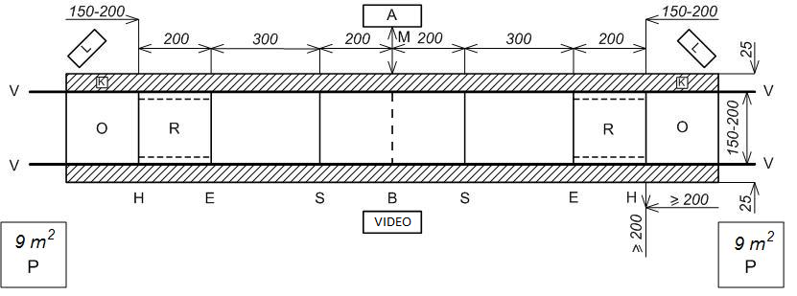
A - электрофиксатор уколов (ударов) с выносной сигнализацией; M – минимальное расстояние 1 м; P – зоны для участников командной встречи; L – выносной счетчик времени; K – катушки-сматыватели; TV - видео для повторного просмотра схватки (в случаях использования на соревнованиях); B – средняя линия поля боя; S – линии начала боя; E - линия-указатель о последних двух метрах поля боя; H – линия задней границы; R – зона последних двух метров поля боя (обычно выделяется другим цветом или пунктирной линией по бокам); O – продолжение поля боя для отступления; V-V - боковая граница поля боя; штриховкой обозначена металлизированная дорожка, покрывающая весь помост.
Рис.4. Разметка поля боя, предназначенного для проведения полуфинальных и финальных поединков, располагаемого на помосте (рамеры здесь и далее, приведены в см).

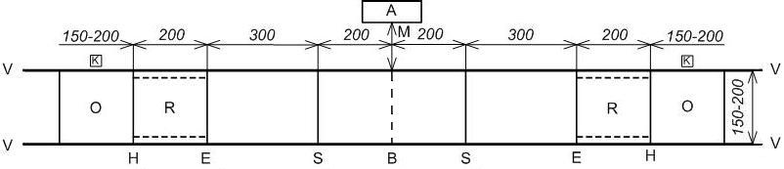
Рис.5. Разметка обычного поля боя (условные обозначения как на рис.4).

- цветные лампы выносной сигнализации электрофиксатора наносимых уколов (ударов);
- фамилия спортсмена и его страна;
- хронометр и текущий счет боя (командной встречи).
Длинна помоста 20 м со скосами в его конце с обеих сторон по 2 м.
Ширина помоста 2.0-2.5 м. Высота помоста 0.3-0.5 м.

Рис 6. Помост для проведения полуфинальных и финальных поединков

§2. Оружие.
1. Общие характеристики для всех видов оружия.
1.1. В спортивном фехтовании соревнования проводятся на трех видах оружия: рапире, шпаге и сабле.
1.2. Разрешается пользоваться любым оружием при единственном условии, что оно отвечает требованиям настоящих Правил и нормам безопасности, изложенным в приложении.
1.3. Оружие должно быть устроено таким образом, чтобы в нормальных условиях оно не могло бы ранить ни самого фехтовальщика, ни его противника.
1.4. Запрещается любое вмешательство в конструкцию клинка с целью изменить его гибкость, каким бы то ни было способом, будь то посредством обточки, опиливания или другого метода.
1.5. Запрещено заострять края наконечника.
2. Общее описание.
Каждый вид оружия состоит из следующих основных частей:
- Клинка, сделанного из специальной стали, отличающейся прочностью и гибкостью. Клинок, заканчивается на одном конце наконечником, а на другом – стержнем (который входит в рукоятку, когда оружие собрано).
- Рукоятки, в которую входит стержень клинка, закрепленный в ней с помощью гайки или каким-нибудь другим способом. Рукоятка позволяет руке фехтовальщика держать оружие. Она может состоять из одной или нескольких частей. В последнем случае она состоит из собственно рукоятки (которую обычно держит рука) и гайки (расположенной в задней части рукоятки и служащей для прижатия рукоятки к стержню).
- Гарды, служащей для защиты кисти руки, держащей оружие. Представляет собой выпуклую металлическую чашку. Она располагается между клинком и рукояткой, выпуклостью вперед. Под гардой размещается прокладка для амортизации ударов и защиты электропроводки оружия. Кроме того, в электрооружии внутри гарды имеется штепсель для включения личного шнура.
В рапире и шпаге приняты только традиционные и подтвержденные (ратифицированные) наконечники. Никакой другой вид наконечников, которые не утверждены, не будет допущен на контроле оружия.
Традиционный наконечник имеет два винтика для фиксации подвижной его части, часто называемых как, «ершик», «головка», «шляпка». В основании наконечника расположен «стаканчик», полностью металлический и не имеющий пластика в основании.
Чтобы облегчить проверку оружия и обеспечить полное обследование наконечника (подвижной части и основания), рапиристам требуется представлять свои рапиры на контроль с наконечниками непокрытыми изоляционной лентой на протяжении первых 15 см.
Для того, чтобы регистрация уколов путем контакта наконечника с оппонентом была правильно произведена регистрирующим устройством, наконечники должны быть чистыми. Электрическое сопротивление измеряется в Омах не должно превышать двух Омов.
Клинки и гарды в шпаге, рапире и в сабле должны быть полностью металлические. При этом, в сабле, часть гарды ближняя к гайке изолирована (надевается изоляционный чехол).
Гарда не должна содержать на себе никакой рекламы. Это также относится к изолированной части сабельной гарды.
3. Размеры.
Каждый вид оружия имеет свои форму и размеры.
В длину клинка входит наконечник, а также любая деталь, находящаяся на выпуклой поверхности гарды, независимо от того, прикреплена ли она к ней или нет.
Общая длина оружия и длина его различных частей соответствуют расстояниям, находящимся между плоскостями, параллельными между собой и перпендикулярными к оси клинка. Данные плоскости расположены (рис 7):
- на переднем конце оружия;
- в точке, где клинок выходит из передней и выпуклой поверхности гарды;
- сзади гарды;
- между собственно рукояткой и гайкой;
- на заднем конце рукоятки.
Общей длиной оружия является расстояние между плоскостями A и E, длиной клинка – расстояние между A и B; длиной рукоятки – расстояние между B и E, а глубиной гарды – расстояние между B и C.
Общая максимальная длина оружия меньше суммы наибольших допускаемых длины клинка и длины рукоятки; таким образом, общая длина оружия должна состоять из сочетания длины клинка и длины рукоятки.
Для того чтобы измерить общую длину оружия или клинка, необходимо, чтобы клинок не был прогнут; для этого во время измерения он должен находиться плашмя на плоской поверхности.
Между плоскостями D и E находится только гайка.
4. Рукоятка.
У рапиры и шпаги максимальная длина рукоятки с гайкой 20 см между плоскостями B и E и 18 см между плоскостями B и D. Для сабли максимальная длина рукоятки с гайкой 17 см (рис 7).
Рукоятка должна проходить через тот же измеритель, что и гарда. Она должна быть сделана так, чтобы в нормальных условиях она не могла бы ранить ни фехтовальщика, ни его противника.
Допускается рукоятка любой системы при условии, что она соответствует Правилам, цель которых поставить в равные условия различные типы оружия. Однако у шпаги ортопедические рукоятки, сделанные из металла или другого материала, не могут быть покрыты кожей или другим каким-либо материалом, позволяющим скрыть провода или кнопки.
Рапира

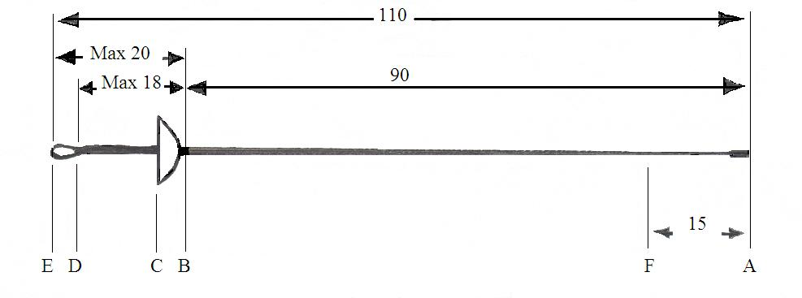
Шпага

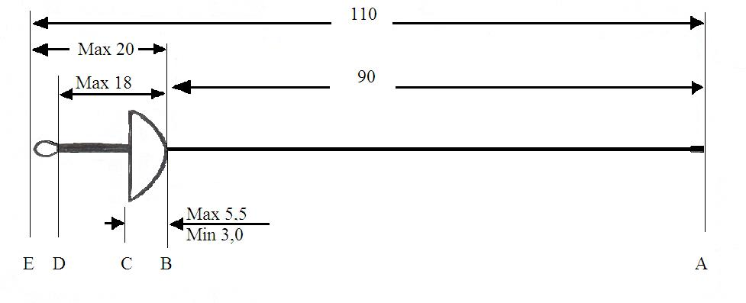
Сабля

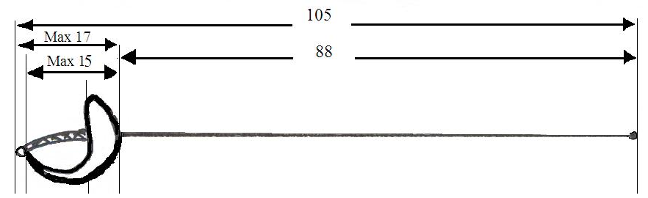
E D C B A
Рис.7. Размеры оружия
Рукоятка не может иметь никакого приспособления, которое способствовало бы использованию оружия для метания.
Рукоятка не может иметь никакого приспособления, которое могло бы каким бы то ни было образом усилить защиту, которую гарда обеспечивает руке фехтовальщика. Крестовина или электрический штепсель, выходящие за края гарды, категорически запрещены.
Если рукоятка (или перчатка) имеют приспособление, застежку, или специальную ортопедическую форму, которые фиксируют руку на рукоятке, то рукоятка должна удовлетворять двум следующим условиям:
- определять и фиксировать место руки лишь в одном положении на рукоятке,
- когда рука занимает на рукоятке это положение, конец полностью выпрямленного большого пальца не должен находиться на расстоянии более 2 см от внутренней поверхности гарды.
5.Гарда.
5.1. Выпуклая часть гарды имеет гладкую поверхность и такую форму, чтобы она не могла ни остановить, ни задержать острие оружия противника. Края гарды не должны быть отогнутыми.
5.2. Внутри гарды должна обязательно находиться прокладка, достаточно широкая для того, чтобы предохранить электропроводку от пальцев фехтовальщика. Толщина этой прокладки должна быть не более 2 см, и крепиться она должна так, чтобы не увеличивать защиты, которая обеспечивает гарда руке.
Расположение соединительных узлов должно быть предусмотрено таким образом, чтобы была исключена возможность спровоцировать прерывание либо замыкание контактов в ходе боя.
В соревнованиях на рапирах проводок должен находиться в изоляционной трубочке.
В соревнованиях на шпагах каждый из двух проводков должен находиться отдельно в своей изоляционной трубочке.
Проводок и изоляционные трубочки должны доходить до фиксированной клеммы.
Ни в коем случае неизолированные проводки не должны выходить из-за клемм.
5.3. Внутри гарды разрешается любая система подключения, при условии, что она должна удовлетворять следующим условиям:
- быть легкой для разборки и установки;
- позволять осуществление контроля с помощью простейших предметов, таких как перочинный нож или монета;
- обеспечивать свободный доступ наконечника оружия противника к части, подключенной на массу;
- иметь предохранительное приспособление, не допускающее отключения вилки в ходе боя;
- обеспечивать полный контакт с электрическими проводниками личного шнура спортсмена. Недопустимо даже мгновенное отключение в момент, когда вилка остается включенной;
- не иметь какие-либо части, позволяющие установить электрический контакт между клеммами.
5.4. Величина омического сопротивления, установленного для рапиры, должна составлять максимум 2 Ом.
Лица, которые сами захотят монтировать электрическое оружие и не имеющие специальных приборов для проверки электрических сопротивлений, должны знать, что лимиты сопротивления в цепях, указанные для каждого вида оружия, установлены таким образом, что каждый монтирующий оружие, который проявит минимальное внимание в своей работе, добьется их выполнения.
Им рекомендуется также:
- хорошо зачищать от окисления внешнюю поверхность гарды и поверхность электроконтактов внутри нее;
- не нарушать изоляцию проводов, особенно в тех местах, где провода проходят по узким желобкам клинка под наконечником и гардой;
- избегать скопления клея в желобках клинка.

§3. Рапира.
1. Вес.
Общий вес рапиры, готовой для использования, составляет менее 500 граммов.
2. Длина.
Общая максимальная длина рапиры – 110 см.
3. Клинок.
3.1. Клинок имеет прямоугольное сечение и должен быть сделан из стали, в соответствии с нормами безопасности, указанными в приложении к Правилам.
3.2. Грани клинка должны быть сглажены, для того, чтобы они не были режущими; они должны быть срезаны под фаску с углом в 45° (±5^{о}) (0,5±0,1 мм с каждой стороны).
3.3. Клинок монтируется таким образом, чтобы его наиболее широкая часть была расположена горизонтально, а желобок для размещения электрического проводка, должен быть направлен всегда вверх.
3.4. Максимальная длина клинка – 90 см.
3.5. Клинок должен обладать гибкостью, соответствующей стреле прогиба минимум 5,5 см и максимум 9,5 см, измеряемой в следующих условиях:
- клинок закрепляется горизонтально в 70 см от края наконечника;
- гирька весом в 200 гр. подвешивается в 3-х см от края наконечника;
- стрела прогиба клинка измеряется между двумя положениями конца наконечника – ненагруженным и нагруженным;
- желобок должен находиться сверху (рис 8).

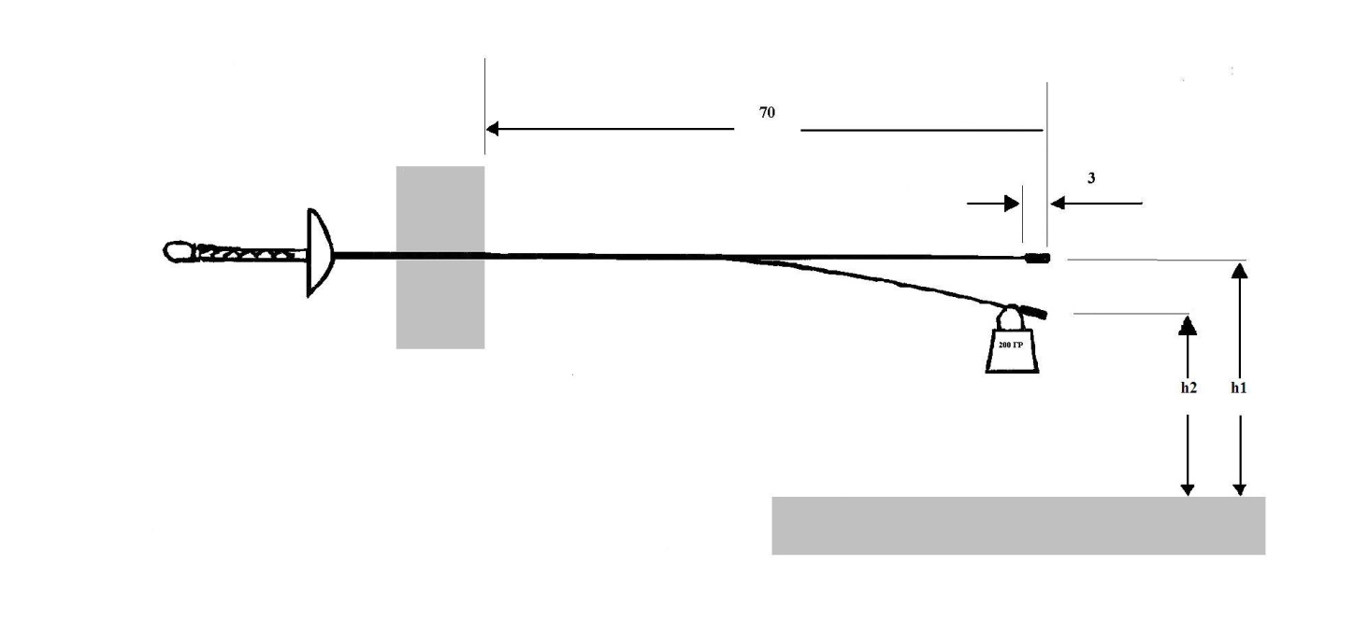
Рапира

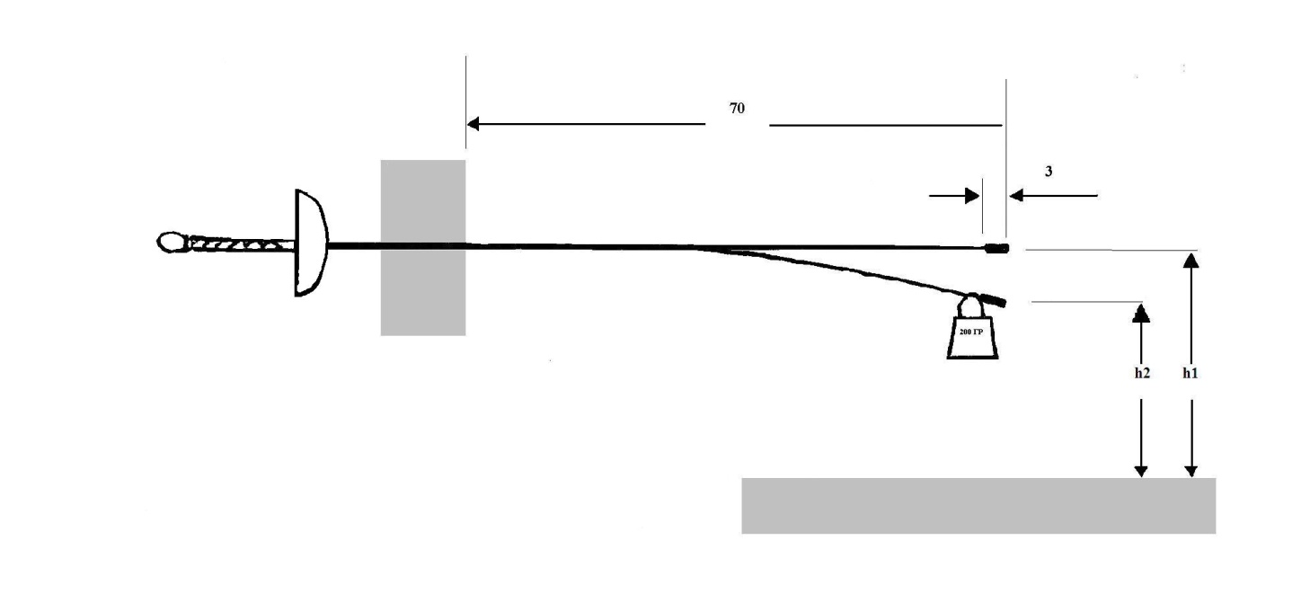
Шпага

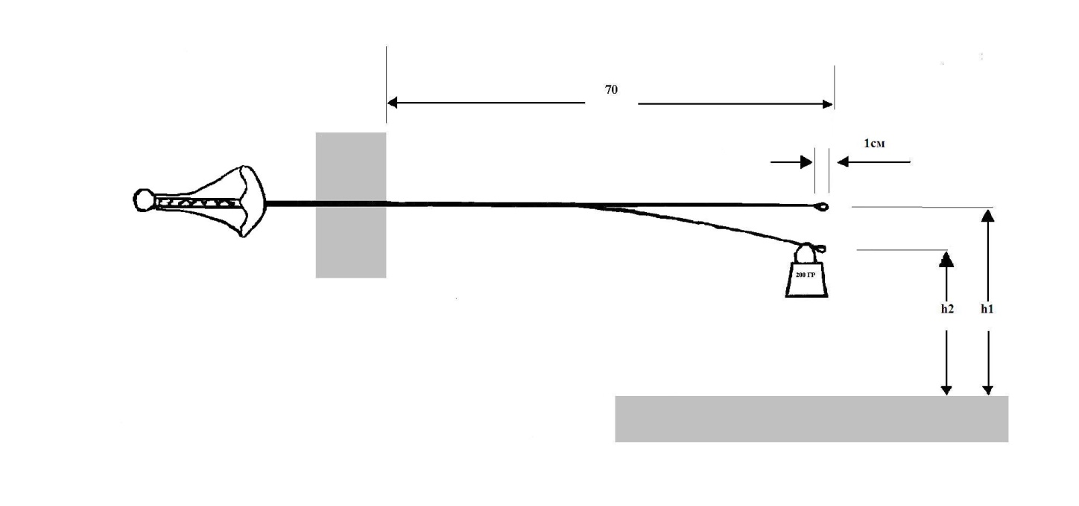
Сабля

Рис.8. Измерение жесткости клинка.
3.6. Клинок должен быть насколько это возможно прямым. Возможный изгиб должен быть плавным и его величина не должна превышать 2 см. Изгиб разрешается только в вертикальной плоскости и он должен находиться ближе к середине клинка.
4. Гарда.
4.1. Гарда должна проходить через прямую цилиндрическую трубу диаметром 12 сантиметров и длиной в 15 сантиметров. При этом измерении клинок должен быть параллелен оси цилиндра.
4.2. Эксцентриситет гарды запрещается, то есть клинок должен
проходить через центр гарды. Диаметр гарды должен быть в пределах
9,5-12,0 см. (рис.9).
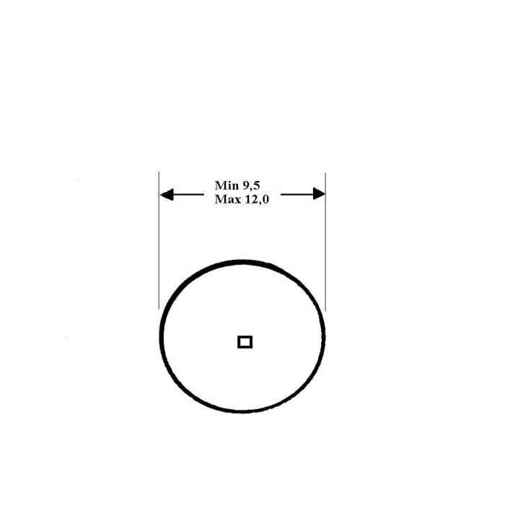

Рис.9. Допустимые размеры гарды рапиры.
5. Электрический проводок.
В желобок клинка рапиры вклеен электрический проводок, идущий вдоль клинка, который служит постоянному соединению наконечникка с соответствующей клеммой внутри гарды.
6. Наконечник.
6.1. Диаметр «ершика» наконечника может быть в пределах от 5,5 до 7,0 мм включительно. А диаметр корпуса наконечника, включая внешнюю изоляцию, не должен быть меньше диаметра головки более, чем на 0,3 мм.
6.2. «Ершик» должен быть цилиндрической формы. Его передняя поверхность должна быть плоской и перпендикулярной к оси.
У края он представляет собой либо закругление радиусом в 0,5 мм, либо фаску в 0,5 мм под углом 45°.
6.3. Давление на «ершик», необходимое для того, чтобы прервать контакт и вызвать сигнал аппарата, должно превышать 500 граммов, то есть этот вес должен быть вытолкнут пружиной наконечника. Этот вес в 500 гр., предоставляемый Организационным комитетом, может иметь допуск ±2 гр. (например: 498 гр.-502 гр.).
6.4. Ход «ершика», необходимый для того, чтобы вызвать сигнал аппарата, так называемый «ход зажигания», может быть бесконечно малым; общий ход «ершика» равен максимум 1 мм.
6.5. «Ершик» должен закрепляться в наконечнике, по крайней мере, в двух точках, находящихся на равном расстоянии или посредством другой системы, принятой Технической комиссией.
6.6. В обычном состоянии наконечник находится в контакте с массой рапиры. Во время укола этот контакт размыкается.
7. Фиксирование наконечника.
7.1. Если корпус наконечника не составляет единого целого с клинком, он должен быть навинчен на конец клинка, имеющего резьбу, с соблюдением следующих условий:
7.2. Разрешено фиксирование только металлом на металл. Однако закрепление каким-либо изолирующим материалом, дающим большую механическую прочность, может быть разрешено после одобрения Технической комиссией.
7.3. Любая пайка, сварка или вообще любой нагрев, которые могут повредить закаленность клинка, запрещены. Разрешается лишь очень слабая запайка оловом с помощью паяльника с целью лишь воспрепятствовать развинчиванию наконечника.
7.4. Перед нарезкой резьбы диаметр конца клинка ни в одной части не может быть менее 3,5 мм. Делать накладки категорически запрещено.
7.5. Для «ершика» стержень резьбы должен иметь минимальный диаметр в 2,7 мм (резьба 3,5 х 0,60).
7.6. Часть клинка, на которой крепится наконечник, должна иметь длину 7-8 мм, целиком покрытую наконечником. Рекомендуется нарезать только крайнюю половину этой длины. На другой половине наконечник имеет гладкую поверхность диаметром 3,5 мм, в которую соответствующая часть клинка должна входить с некоторым нажимом.
7.7. Для наконечников, сделанных из легких сплавов, данный вопрос представляется на рассмотрение Технической комиссии.
7.8. В месте, где провод проходит в наконечник, ширина желобка не может превышать 0,5 мм, а его глубина превышать 0,6 мм, измеряемые по диаметру стержня нарезки для того, чтобы возможно меньше ослабить этот участок.
7.9. Лишь члены Технической комиссии или Технический директорат могут потребовать проверки вышеупомянутых норм.
8. Изолирование наконечника, клинка и рукоятки.
8.1. Корпус наконечника и клинок рапиры на длину в 15 см от края наконечника, а также гайка рукоятки и задняя ее часть должны быть полностью покрыты электроизолирующим веществом (изоляционная лента, клейкая лента, скотч, пластмасса, лак).
8.2. Венчик части, которая скользит в корпусе наконечника и несет головку, должен быть по диаметру меньше, чем сама головка, для того, чтобы не вызывался случайный контакт с токопроводящей курткой в момент укола.

§4. Шпага.
1. Вес.
Общий вес готовой для использования шпаги составляет менее 770 граммов.
2. Длина.
Общая максимальная длина шпаги – 110 см (рис.7, стр.85).
3. Клинок.
Клинок треугольного сечения без режущих краев, сделанный из стали, должен соответствовать всем параметрам безопасности, описанным в настоящих Правилах. Существуют два метода производства:
- обточка стального цилиндра;
- сгибание полосы стали..
Он должен быть прямым, насколько это возможно; он монтируется так, чтобы желобок находился сверху. Возможный изгиб должен быть плавным и в любом случае стрела прогиба шпаги не должна превышать одного сантиметра; этот изгиб допускается только в вертикальной плоскости, и он должен находиться ближе к середине клинка.
Максимальная длина клинка – 90 см. Максимальная ширина любой из трех граней клинка составляет 24 мм (рис.10).
Клинок должен обладать гибкостью, соответствующей стреле прогиба минимум 4,5 см и максимум 7 см, измеряемой в следующих условиях (рис.8, стр.86).:
Клинок закрепляется горизонтально в 70 см от края наконечника.
Гирька весом в 200 гр. подвешивается в 3-х см от края наконечника.
Стрела прогиба измеряется между двумя положениями конца наконечника – ненагруженным и нагруженным.
4. Гарда.
Гарда, края которой должны образовывать круг, должна проходить через цилиндр диаметром в 13,5 сантиметров и длиной в 15 сантиметров. При этом измерении клинок должен быть параллелен оси цилиндра.
Глубина гарды (расстояние между плоскостями B и C должна быть между 3,0 и 5,5 см.
Общая длина между плоскостями A и C никогда не может быть более 95,5 см.
Эксцентриситет (расстояние между центром гарды и точкой, через которую проходит клинок шпаги) разрешается, если он не превышает 3,5 см (рис.10).
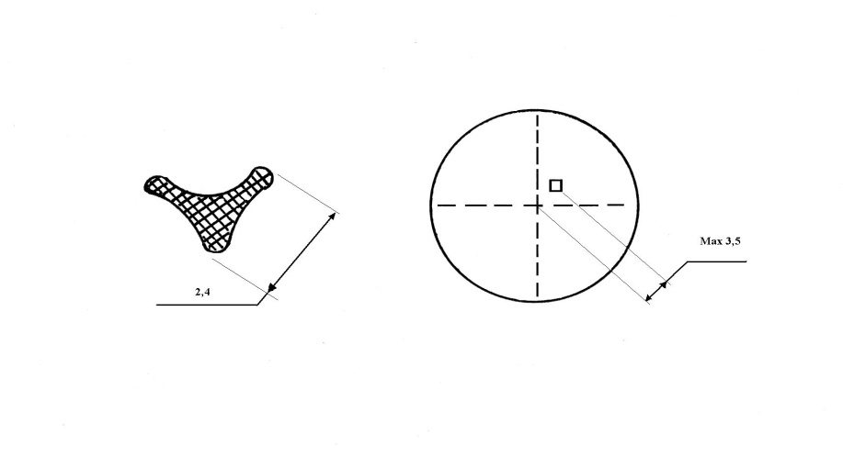

Рис.10. Поперечное сечение клинка шпаги и эксцентриситет гарды.

5. Электрические проводки.
Шпага несет 2 проводка, закрепляемых в желобке клинка. Они соединяют, как указано выше, наконечник с двумя клеммами внутри гарды, и составляют активную цепь шпаги. Масса шпаги соединена с третьей клеммой штепселя шпаги.
6. Наконечник и «ершик».
6.1. Электрический наконечник оканчивается «ершиком» (рис.11), который должеа отвечать следующим условиям:
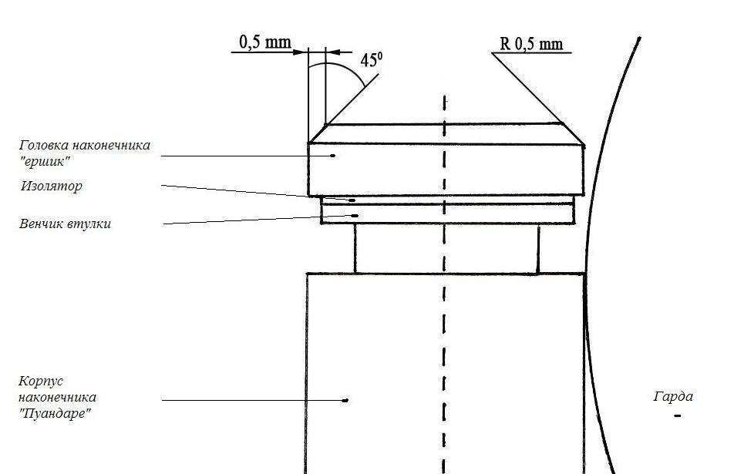
Рис.11. Наконечник и «ершик» шпаги.

- «ершик» должен быть цилиндрической формы. Его передняя поверхность плоская и перпендикулярна оси. У края он представляет либо закругление радиусом в 0,5 мм, либо фаску в 0,5 мм под углом 45°;
- диаметр буфера «ершика» – 8,0 мм с допуском + 0,05 мм. Диаметр основания не может быть менее 7,7 мм;
- венчик втулки «ершика» так же, как и вся изоляционная прокладка, должны быть достаточно удалены по отношению к буферу (рекомендуется на 0,3 – 0,5 мм по диаметру) для того, чтобы нельзя было вызвать сигнал только при скольжении наконечника под давлением по выпуклой поверхности гарды.
6.2. Давление, которое необходимо оказать на «ершик» для того, чтобы вызвать ток в цепи шпаги и включить, таким образом сигналы аппарата, должно быть более 750 граммов, т.е. этот вес должен выталкиваться пружиной наконечника.
6.3. Вес, используемый для проверки шпаг участников на поле боя, представляет собой цилиндр из металла, имеющий на одном своем торце отверстие, параллельное бортам. Это отверстие, куда вставляется конец клинка, должно быть снабжено изолирующей трубкой для того, чтобы металлическая часть этого веса не вступала бы в контакт с массой шпаги и не давала бы, таким образом ошибочных результатов в ходе контроля. Этот вес в 750 гр., предоставляемый организационным комитетом, может иметь допуск ±3 гр. (а именно, 747 гр. – 753 гр.).
  - Ход «ершика», необходимый для замыкания электрической цепи шпаги, вызывающей срабатывание ламп электрофиксатора, так называемый «ход зажигания», должен быть более 1,0 мм. Дальнейший ход «ершика» должен быть менее 0,5 мм (правило столь же обязательное, как и предыдущее, касающееся хода зажигания).
  - Для того, чтобы можно было осуществить контроль на поле боя, общий ход должен быть более 1,5 мм.
6.6. Запрещено регулировать ход зажигания уже собранного на оружии наконечника, используя для этого винт или другое внешнее приспособление.
6.7. Внешний винт или подобное приспособление разрешаются только для монтажа наконечника.
6.8. Головка винта или приспособления ни в коем случае не должны выходить за плоскую переднюю поверхность корпуса наконечника. А гнездо винта на этой плоской поверхности не должно быть более 2,0 мм по диаметру.
6.9. «Ершик» должен удерживаться в наконечнике по крайней мере в двух точках, находящихся на равном расстоянии, или посредством другой системы, принятой Технической комиссией.
6.10. Когда происходит укол, электрический контакт должен быть установлен.

7. Фиксирование наконечника.
Если основание (корпус) наконечника не составляет единого целого с клинком, то он должен быть навинчен на конец клинка, имеющего резьбу, с соблюдением следующих условий:
- разрешено фиксирование только металлом на металл. Однако закрепление каким-либо изолирующим материалом, дающим большую механическую прочность, может быть разрешено после одобрения Технической комиссией.
- разрешается только очень слабая запайка оловом с помощью паяльника с целью лишь воспрепятствовать развинчиванию.
- перед нарезкой резьбы, конец клинка не может ни в каком месте иметь диаметр менее 4,0 мм. Делать накладки строго запрещается.
- диаметр стержня резьбы на конце клинка не должен быть менее 3,05 мм (резьба – 4x0,70).
- часть клинка, на которой крепится наконечник, должна иметь длину 7,0-8,0 мм, полностью покрытую наконечником. Рекомендуется нарезать только крайнюю половину этой длины. На другой половине наконечник имеет гладкую поверхность диаметром 4,0 мм, в которую соответствующая часть клинка должна входить с некоторым нажимом.
- желобок, необходимый для прохода проводков наконечника, должен быть сделан таким образом, чтобы минимально ослабить сечение.
- лишь члены Технической комиссии или Главной судейской коллегии могут потребовать проверки вышеупомянутых норм.

§5. Сабля.
1. Длина и вес.
Общая максимальная длина сабли – 105 см. Общий вес готовой к использованию сабли составляет менее 500 граммов.
2. Клинок.
2.1. Клинок сделан из стали; его сечение близкое к прямоугольному. Максимальная длина клинка – 88 см; минимальная ширина клинка 4 мм, она должна находиться около головки. Минимальная толщина клинка – 1,2 мм, и она также должна находиться ниже головки (рис.12).
2.2. Его конец может состоять из единого целого или должен быть завернут таким образом, чтобы образовалась головка, вид которой сверху должен представлять квадратное или прямоугольное сечение минимум в 4 мм и максимум в 6 мм; максимальный размер сечения должен находиться не более чем в 3 мм от окончания клинка.
2.3. Оконечность клинка может быть выполнена также в виде цельной головки; в этом случае он должен иметь такое же сечение, как и загнутое окончание клинка (рис.12).

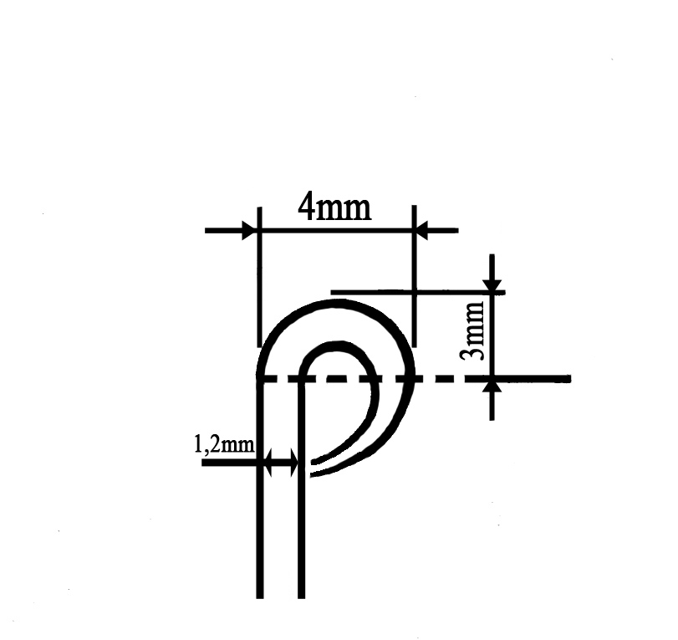
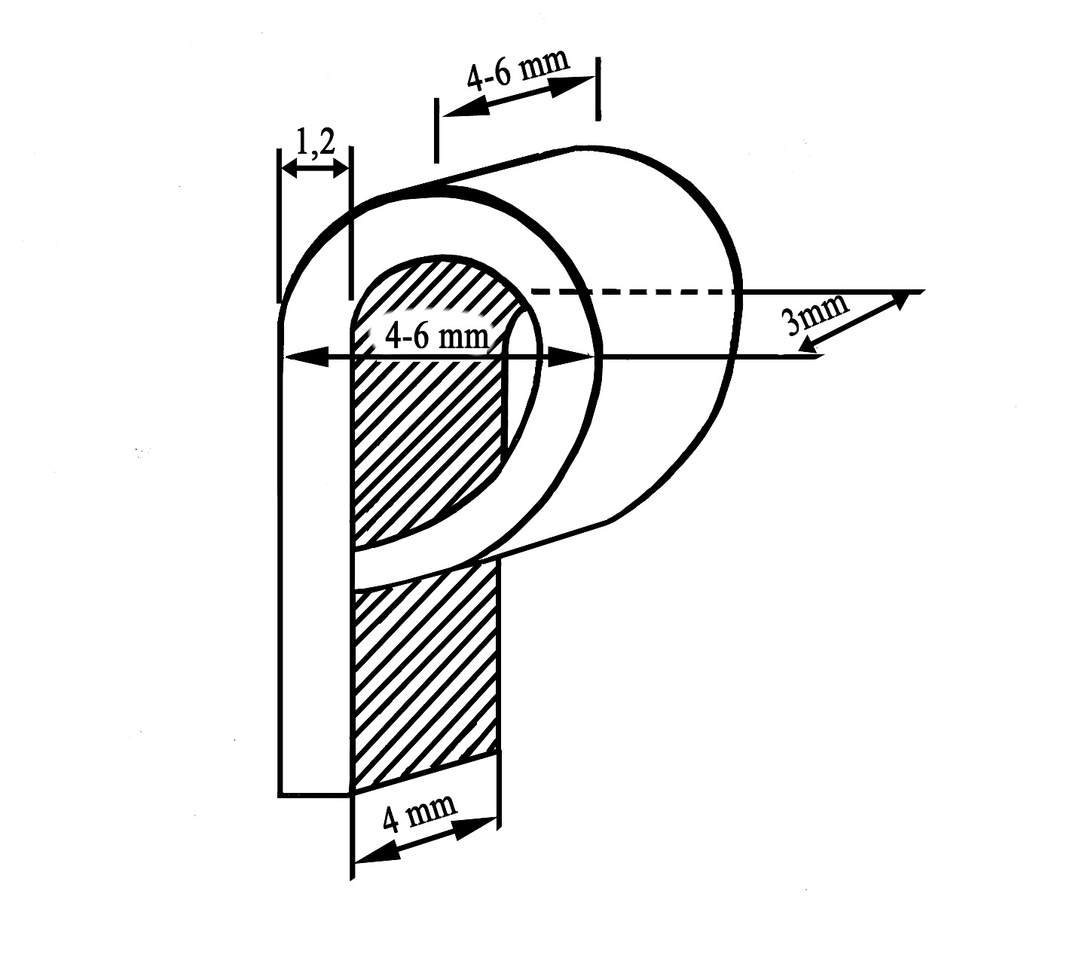

Рис.12. Оконечность клинка сабли.

2.4. Если клинок имеет изгиб, то последний должен быть плавным и не превышать 4 см (рис.13). Запрещены клинки, концы которых могут цепляться, и клинки, которые изогнуты в сторону лезвия.
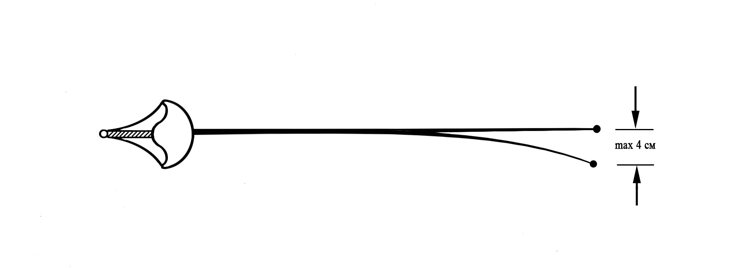Рис.13. Допустимый изгиб клинка сабли.

2.5. Клинок сабли должен иметь гибкость, соответствующую стреле прогиба минимум 4,0 см и максимум 7,0 см, измеряемой в следующих условиях:
- клинок закрепляется горизонтально в 70 см от края головки;
- гирька весом в 200 гр. подвешивается в 1 см от края головки;
- стрела прогиба измеряется по концу наконечника между двумя положениями головки – нагруженным и ненагруженным (рис.8, стр.88).

3. Гарда.
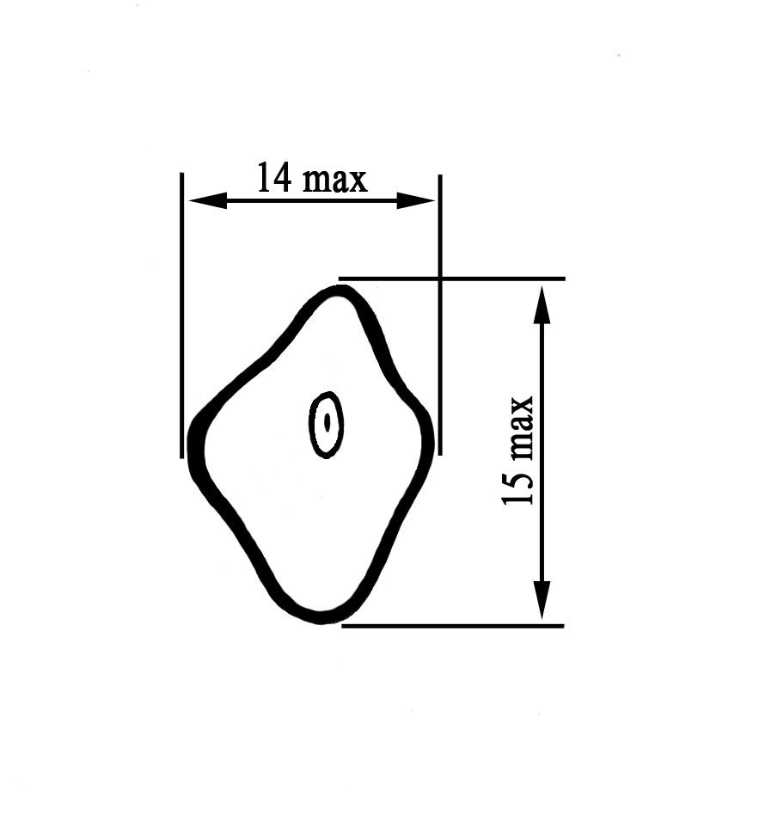
3.1. Гарда должна быть сплошной, состоять из одного целого и иметь гладкую внешнюю поверхность. Она имеет выпуклую вытянутую форму без выступающих краев и без отверстий. Край гарды должен быть покрыт диэлектрическим материалом (рис.14).

Рис.14 .Допустимые размеры гарды сабли.

3.2. Она должна проходить через прямоугольный измеритель, сечением 15 см х 14 см и высотой 15 см. При проведении данного измерения, клинок должен быть параллелен оси измерителя.
3.3. С внутренней стороны гарды должен размещается двойник- штепсель для подключения личного шнура в соответствии с предусмотренной системой.
3.4. Клеммы разъема в гарде сабли должны быть в прямом контакте с массой гарды, составляя замкнутую цепь последовательно через личный шнур, катушку-сматыватель и провод «катушка-электрофиксатор уколов (ударов)».
3.5. Сопротивление в оружии не может превышать 1 Ом.
3.6. Внутренняя поверхность гарды должна быть полностью изолирована с помощью лака или прокладки.
3.7. Внешняя поверхность гарды должна быть изолирована на 7,0 – 8,0 см, начиная от гайки.
3.8. Рукоятка и гайка должны быть полностью изолированными.

§6. Общие положения о требованиях к специализированной фехтовальной экипировке.
Специализированная экипировка фехтовальщика включает брюки, куртку, дополнительную токопроводящую куртку (рапира и сабля) и майку (рапира и сабля, в случае использования беспроводной системы), гетры, перчатку, набочник, обувь, защитные бюсгалтер и бандаж, маску.
Экипировка должна обеспечивать максимум защиты, совместимой со свободой движений, необходимых, для того чтобы заниматься фехтованием.
Фехтовальная экипировка не должна никоим образом стеснять или создавать риск ранения спортсмена, а также иметь какие-либо петли и отверстия, в которые мог бы попасть конец оружия противника и, таким образом, задержать его или отклонить. Куртка и воротник должны быть полностью застегнуты.
1. Характеристика специализированной экипировки фехтовальщика.
1.1. Вся экипировка фехтовальщиков должна быть сделана из прочного материала, находиться в хорошем состоянии, отвечая требованиям, предъявляемым к ним, а так же быть чистой.
1.2. Материал, из которого сделано снаряжение, не должен иметь скользкой поверхности, которая могла бы вызвать скольжение наконечника или удара противника. Фиксация уколов (ударов) должна быть легкой, насколько это возможно.
1.3. Брюки, куртка и набочник, должны быть сделаны из ткани, имеющей определенное сопротивление. Особое внимание должно быть уделено выполнению швов (если они есть) в области подмышечной впа-дины. Обязательно необходим набочник для защиты жизненно важных верхних частей тела спортсмена.
1.4. Брюки, куртка и гетры фехтовальщиков могут быть различных цветов, исключается лишь черный цвет.
2. Куртка.
2.1. Во всех видах оружия нижняя часть куртки должна не менее чем на 10 см покрывать брюки, когда фехтовальщик находится в положении «К бою».
2.2. Куртка должна обязательно иметь подмышечник, который дублирует рукав до подмышечной впадины. В соревнованиях на шпагах участник обязан носить соответствующую Правилам куртку, полностью закрывающую всю поверхность туловища.
2.3. Снаряжение женщин должно в обязательном порядке включать защитный бюстгальтер (жесткость или «протектор») из металла или другого жесткого материала. Для мужчин использование защитного нагрудника на усмотрение спортсмена. В рапире спортсменки должны надевать защитный бюстгальтер под фехтовальную куртку.
3. Брюки.
Брюки должны быть застегнуты и закреплены ниже колен.
С брюками обязательно ношение пары гетр. Они должны полностью закрывать голень до нижнего края брюк и закреплены таким образом, чтобы не спадать.
На верхних частях гетр разрешается иметь полосу в 10 см с цветами национального флага.
4. Перчатка.
В соревнованиях на всех видах оружия обязательно использование перчатки, одеваемой на вооруженную руку. Манжет перчатки для всех видов оружия должен полностью покрывать половину предплечья, во избежание попадания клинка противника в рукав куртки.
5. Маска.
5.1. Маска должна быть сделана из сетки, у которой просвет между нитями не должен превышать 2,1 мм, а металлические нити сетки иметь минимальный диаметр 1 мм. Исключено использование транспорентных масок (со вставками из прозрачного пластика). Сзади у маски обязательно должен находиться исправный пристяжной ремешок, препятствующий свободному непроизвольному снятию маски.
5.2. Во всех видах оружия маски должны быть сделаны в соответствии с прилагаемыми требованиями безопасности и иметь соответствующий знак качества, предусмотренный этими требованиями.
5.3. В случае сомнения в качестве маски, проверяющий, во время контроля может проверить, что сетка маски как спереди, так и с боков выдерживает без остаточной деформации введение в ячейки конусообразного заостренного штыря с углом в 4° (между его осью и образующей) под нагрузкой 12 кг.
5.4. Маски, которые не соответствуют требованиям безопасности, предписанным настоящей статьей, приводятся в видимо негодное состояние контролерами или судьей в присутствии лица, предъявившего маску на контроль или капитана команды соответствующего участника.
5.5. Допускается использование маски стандартного цвета или принятого Федерацией дизайна, включающего цвета флага Российской Федерации.

§7. Специальные правила, предъявляемые к снаряжению в фехтовании на рапирах
1. Перчатка.
Перчатка должна быть изготовлена из прочного материала. Манжет перчатки для всех видов оружия должен полностью покрывать половину предплечья
2. Маска.
2.1. Сетка маски не должна опускаться ниже подбородка участника. Перед сборкой она изолируется изнутри и снаружи пластическим ударостойким материалом.
2.2. Часть язычка маски, которая расположена ниже горизонтальной линии на 1,5-2,0 см ниже подбородка, должна полностью закрыта материалом, обладающим такими же токопроводящими характеристиками, что и токопроводящая куртка.
2.3. Способ соединения:электрический контакт между электрокурткой и маской соединяется с помощью шнура белого цвета и закрепляется с помощью одного или двух зажимов типа «крокодил». Этот провод должен быть длиной от 30 до 40 см. В случае применения витого провода, максимальная длина свободного кабеля не должна превышать 25 см с допуском +/- 5 см.
3. Токопроводящая куртка.
3.1. Фехтовальщики надевают поверх своей куртки токопроводящую куртку, которая должна покрывать полностью и без исключения всю поражаемую поверхность в положениях: «Стоя вольно», «К бою», «Выпад».
3.2. Вне зависимости от модели используемой застежки, токопроводящая ткань должна быть наложена на достаточную ширину, чтобы обеспечить покрытие поражаемой поверхности во всех положениях. Наложенная сторона ткани должна быть обязательно со стороны вооруженной руки.
3.3. Внутренняя сторона токопроводящей куртки должна иметь диэлектрическую изоляцию в виде подкладки или соответствующей обработки токопроводящей ткани.
3.4. Токопроводящий воротник должен иметь минимальную высоту 3 см.
3.5. Используемая металлизированная ткань должна быть соткана из материала, включающего металлические нити, проходящие по обе стороны ткани. С точки зрения проводимости, она должна отвечать следующим условиям:
- Электрическое сопротивление, измеренное между двумя какими-либо точками поверхности ткани, не может превышать 5 Ом. Чтобы измерить сопротивление металлизированной ткани, используется вес в 500 грамм из меди или латуни, заканчивающийся полусферическим концом радиусом в 4 мм. Этот вес, приложенным концом на металлизированную ткань и перемещаемый по ней, должен обеспечить постоянный контакт с максимальным сопротивлением в 5 Ом.
- Отверстия, пятна окисления или другие пятна, которые могут помешать регистрации действительного укола, ни в коем случае не допускаются.
3.6. Форма токопроводящей куртки в нижней части должна быть такой, чтобы прямые линии соединяли вершину верхней передней подвздошной ости тазовой кости и точку в области лобковой кости, образующих так называемый «паховый треугольник», когда куртка разложена на плоскости (рис.15).
3.7. Лента из нетокопроводящей ткани, проходящая между ногами, должна иметь минимальную ширину 3 см

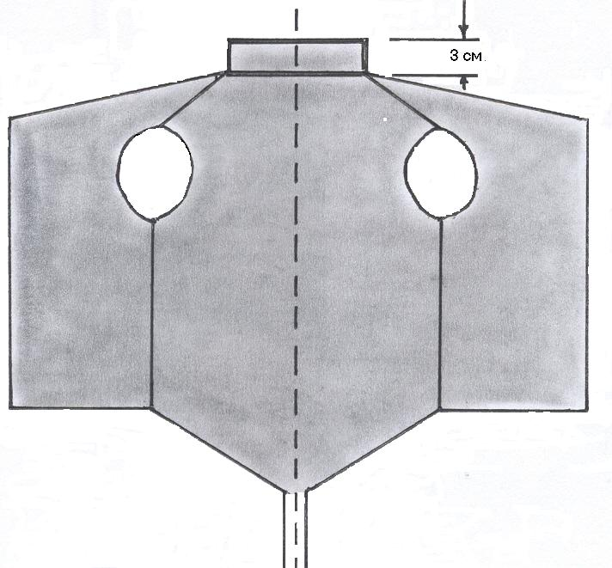

Рис.15. Электрокурточка в фехтовании на рапирах.

4. Личный шнур и вилки подключения.
4.1. Провода личного шнура фехтовальщика должны быть хорошо электроизолированы друг от друга и от промокания, скреплены между собой или свиты.
Этот личный шнур заканчивается на каждом конце вилкой подключения.
Сопротивление каждого провода личного шнура от вилки тройника до вилки двойника и от вилки тройника до зажима, осуществляющего контакт с электрокурточкой не должно превышать 1 Ом.
4.2. Вилка, обращенная к катушке-сматывателю, имеющая 3 штыря, должна отвечать условиям изготовления и монтажа, определенным соответствующими требованиями. Она соединяется со шнуром следующим образом:
  - штырь, находящийся в 15 мм от центрального – к токопроводящей куртке,
  - центральный штырь – к проводку рапиры,
  - штырь, находящийся в 20 мм от центрального – к массе рапиры и токопроводящей дорожке.
4.3. Провод, соединяющий заднюю вилку личного шнура, посредством зажима-«крокодила» с токопроводящей курткой, должен иметь минимальную длину 40 см. Этот провод должен быть припаян к зажиму–«крокодилу», и эта пайка не должна быть покрытой изолирующим или каким-либо другим материалом. Однако, система крепления, имеющая такую же прочность, как и пайка, может быть разрешена Технической комиссией.
Зажим–«крокодил» должен быть настолько сильным, чтобы обеспечивать полный контакт с токопроводящей курткой. Ширина площади контакта должна быть не менее 10 мм, внутри зажима должно быть свободное пространство не менее 8 мм длиной и 3 мм высотой. Зажим должен прикрепляться на спине токопроводящей куртки со стороны вооруженной руки.
4.4. Разъем, обращенный внутрь гарды рапиры, может иметь любую конструкцию при условии, что она всегда отвечает требованиям Правил.
Ни в коем случае штыри вилки не должны касаться металла гарды.
Проводок, идущий от наконечника рапиры должен быть защищен изолирующей трубкой от входа под гарду со стороны боевой части клинка до зажима двойника-штепселя. Ни в коем случае неизолированный проводок не должен выходить за изолированный край клеммы.

§8. Специальные правила, предъявляемые к снаряжению в фехтовании на шпагах.
1. Маска.
Маска не может быть покрыта полностью или частично материалом или веществом, которые могут вызвать скольжение головки наконечника шпаги.
Подбородник маски должен спускаться ниже нижних точек ключиц.
2. Личный шнур.
2.1. Провода личного шнура фехтовальщика должны быть хорошо электроизолированы друг от друга и от промокания, скреплены между собой или свиты.
Максимальное электросопротивление каждого провода личного шнура от вилки до вилки не должно превышать 1 Ом.
2.2. Личный шнур оканчивается с каждого конца вилкой для подключения.
Вилка с тремя штырями, обращенная к катушке, связана со шнуром следующим образом:
- штырь, находящийся в 15 мм от центрального – с тем из проводов, который непосредственно связан с наконечником;
- центральный штырь – с другим проводом шпаги, идущим к наконечнику;
- штырь, находящийся в 20 мм от центрального – с массой шпаги и металлической дорожкой.
Эта вилка должна отвечать условиям производства и монтажа, предписанным соответствующими требованиями Правил.
2.3. Внутри гарды возможна любая система подключения, но она всегда должна отвечать соответствующим требованиям Правил.
2.4. Кроме того, штыри вилки ни в коем случае не должны касаться металла гарды.
2.5. Два проводка, идущие от наконечника, должны быть покрыты двумя изоляционными трубочками (каждый своей) от входа под гарду со стороны боевой части клинка до двух изолированных клемм тройника-штепселя гарды. Ни в коем случае неизолированные проводки не могут выходить из-за изолированного края клемм.

§9. Специальные правила, предъявляемые к снаряжению в фехтовании на саблях.
1. Маска.
1.1. Сетка маски не может быть изолированной. Она должна гарантировать электропроводность.
1.2. Подбородник (язык) маски и вся обшивка должны быть полностью покрыты электропроводящим материалом, имеющим те же характеристики, что и токопроводящая куртка.
1.3. Обшивка маски может быть выполнена непосредственно из токопроводящего материала.
1.4. Электросопротивление между зажимом–«крокодилом» и любой из точек поверхности маски должно быть меньше 5 Ом.
1.5. Электрический контакт между токопроводящей курткой и маской должен обеспечиваться подсоединением шнура с одним или двумя крокодилами. Шнур должен быть прикреплен к петле маски также подсоединением шнура с «крокодилами» или припаиванием, и должен быть от 30 до 40 см в длину. В случае спирального кабеля, максимальная длина свободного кабеля должна состовлять не более 25 см, с возможностью растяжения +/- 5 см.
Зажимы-«крокодилы», размеры и форма которых должны отвечать требованиям, идентичным для рапирного шнура, припаивается к концу (-цам) провода. Зажим– «крокодил» должен быть настолько сильным, чтобы обеспечивать полный контакт с токопроводящей курткой. Ширина площади контакта должна быть не менее 10 мм
2. Перчатка.
2.1. Перчатка фехтовальщика, надеваемая на вооруженную руку, должна быть покрыта снимаемой или закрепленной токопроводящей тканью с тыльной стороны от пальцев, а изнутри от запястья кисти и далее по всей манжете-краги, причем как в положении «К бою», так и в положении «Прямая рука».
2.2. Токопроводящая ткань должна иметь загиб внутрь манжета-краги на длину не менее 5 см.
2.3. Для обеспечения хорошего контакта с рукавом токопроводящей куртки необходимо использовать эластичную ленту, кнопку или любую другую систему, обеспечивающую проводимость, разрешенную Технической комиссией.
3. Токопроводящая куртка.
3.1. Поверх обычной куртки фехтовальщик надевает токопроводящую куртку, которая должна полностью покрывать поражаемую поверхность тела, расположенную выше горизонтальной линии, проведенной через вершины верхних передних подвздошных остей тазовой кости, фехтовальщика, находящегося в положении «К бою».
3.2. Токопроводящая ткань должна покрывать руки до кистей. Куртка должна иметь воротник, высотой не менее 3 см. Куртка должка иметь на середине спины, несколько ниже воротника, токопроводящий «язычок» размером 2 см на 3 см для прикрепления зажима-«крокодила» для провода маски.
3.3. Независимо от типа применяемой застежки, наложенная часть токопроводящей ткани должна иметь достаточную ширину, чтобы обеспечить электропроводность поражаемой поверхности в любых положениях.
3.4. Токопроводящая металлизированная ткань должна соответствовать установленным условиям проверки.
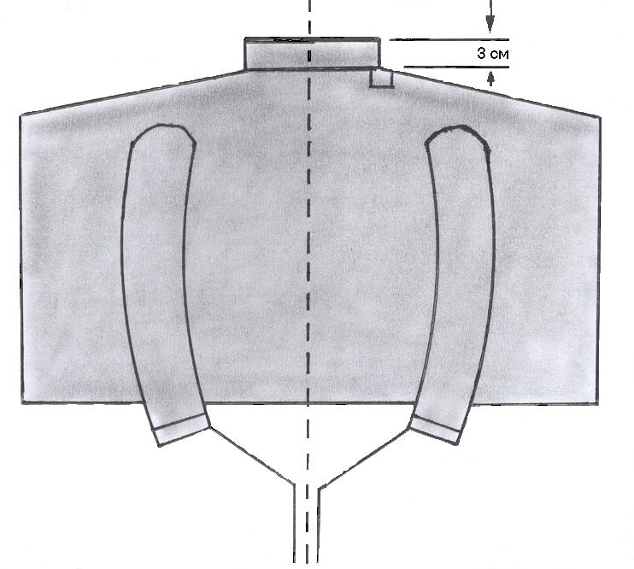
3.5. Рукава токопроводящей куртки должны быть закреплены на запястьях посредством эластичной ленты. Лента, проходящая между ногами участника, должна удерживать куртку на месте (рис.16).

Рис.16. Электрокурточка в фехтовании на саблях.

3.6. При исползовании беспроводной системы регистрации ударов/уколов спортсменам необходимо одевать специальные футболки, соответствующие следующим характеристикам:
-между двумя любыми точками электропроводящего пояса на футболке сопротивление должно быть не более 150 Ом;
-между двумя любыми точками на электропроводящей части ткани ремня футболки и любой точкой электропроводящего материала на рукавах или на шее, сопротивление должно быть не более 50 Ом.

4. Личный шнур и разъемы подключения.
Фехтовальщик должен пользоваться личным шнуром, предназначенным для рапиры. Он включается в штепсель, находящийся внутри гарды, посредством любой системы, которая должна отвечать условиям изготовления и монтажа предписанным соответствующими требованиями Правил.

Глава X. Контроль оружия и снаряжения

Контроль электрического оборудования, используемого организаторами для проведения соревнований, так же, как и контроль оружия и снаряжения должен находиться под наблюдением Технической комиссии.
Чтобы осуществить это наблюдение, а также для выполнения соответствующей работы назначаются три члена вышеуказанной комиссии.
Члены Технической комиссии имеют право в любой момент подвергнуть проверке оружие, личный шнур, токопроводящую куртку или какую-либо часть снаряжения участника соревнований.
Во всех официальных соревнованиях, проводимых на территории Российской Федерации целесообразно использовать систему контроля экипировки, снаряжения и оружия.
1. Участники соревнований несут ответственность за свое оружие и снаряжение с момента выхода на поле боя.
2. В частности, клинки, маски и костюмы должны иметь соответствующие марки гарантии, предусмотренные прилагаемыми нормами безопасности.
3. Меры контроля, предусмотренные настоящими Правилами, предназначены только для того, чтобы помочь организаторам, которые должны следить за их выполнением и участникам, которые должны постоянно соблюдать эти положения. Эти меры, следовательно, ни в коем случае не могут освободить фехтовальщиков от ответственности за нарушение Правил.
4. Для того, чтобы позволить контролерам выполнить их задачи, организаторы должны предоставить в их распоряжение необходимые инструменты (измерительные приборы, грузы-эталоны, весы, электроизмерительную аппаратуру и т.д.) и необходимый персонал для осуществления этой работы.
5. Организационный комитет должен обеспечить минимум следующих контрольных аппаратов для техников, которым поручена проверка оружия и снаряжения:
- два прибора для быстрой проверки габаритов длины клинков, глубины и диаметра гарды всех видов оружия;
- аппараты для измерения гибкости клинков и приборы для измерения надежности прочности сетки маски;
- электрический контрольный аппарат для быстрого измерения электрического сопротивления наконечника и для проверки, правильности монтажа личного шнура и оружия;
- грузы-эталоны весом 500 гр. и 750 гр. для проверки сопротивления пружин наконечников рапиры и шпаги, в том числе, на каждом поле боя;
- щупы, позволяющие точно проверить ход зажигания и дополнительный ход головки наконечника шпаги, в том числе, на каждом поле боя;
- этикетки, указывающие на то, что оружие проверено, и что оно соответствует или не соответствует Правилам;
- организаторы должны предусмотреть специальную печать, которую ставят на каждой токопроводящей куртке, для того, чтобы старший судья мог удостовериться, что их электрическое сопротивление было проверено членами Технической комиссии. Однако, эта обязательная контрольная отметка недостаточна в действительности для их использования участниками. Старший судья перед каждым боем должен проверить, что промаркированные токопроводящие куртки полностью покрывают поражаемую поверхность и окончательно решить, могут ли они быть использованы;
- должны быть предусмотрены чернила или специальная краска, позволяющая маркировать гарды, клинки и наконечники проверяемого оружия. Однако технические представители могут использовать другие средства, находящиеся в их распоряжении для маркировки масок, оружия и токопроводящих курток.
6. Для проведения быстрого и успешного контроля необходимо минимум 3 человека. При этом, целесообразно распредилить их деятельность следующим образом:
- первый проверяет, соответствует ли оружие нормам в том, что касается размеров, длины, используя измерительный габарит;
- второй производит проверку электрической части;
- третий ставит марки контроля и кладет оружие в чехлы.

Глава XI. Оборудование и снаряжение, предоставляемые организаторами соревнований

Оборудование электрической сигнализации уколов (ударов), кроме снаряжения, которое имеют сами участники, включает следующий инвентарь, предоставляемый организаторами:
- центральный электрофиксатор уколов (ударов) с внешними лампами дублирования;
- катушки-сматыватели с проводами и вилками для подключения спортсменов к электрофиксатору или подвесные системы проводов;
- токопроводящую дорожку, предотвращающую регистрацию электрофиксатором уколов, нанесенных в пол;
- источники питания (аккумуляторы);
- для финалов официальных соревнований Федерации фехтования России - хронометр, показывающий убывающее время, который, как правило, должен быть соединен с электрофиксатором уколов (ударов) и звуковым зумером.

§1. Электрофиксаторы уколов (ударов).
1. Типы электрофиксаторов уколов (ударов) и их утверждение.
Разрешены к использованию на соревнованиях электрофиксаторы уколов (ударов) с проводами, соединяющими фехтовальщиков с центральным аппаратом и имеющие, как главную – световую сигнализацию, так и вспомогательную – звуковую сигнализацию. А так же беспроводные элект-рофиксаторы уколов (ударов) утвержденные FIE.
1.1. Электрофиксаторы уколов (ударов), предназначенные для проведения соревнований, должны быть утверждены Технической комиссией Федерации фехтования России.
1.2. Для того, чтобы предлагаемые электрофиксаторы уколов (ударов) были утверждены, они должны быть представлены в полном комплекте с катушками, проводами и другими их составляющими, на рассмотрение указанной комиссии не менее чем за неделю до начала соревнований в срок и в месте, установленные Комиссией.
1.3. К электрофиксаторам уколов (ударов) должна быть приложена детальная схема их конструкции.
1.4. Разрешение на использование электрофиксатора уколов (ударов) дается для определенного официального соревнования. Тем не менее, комиссия может согласиться и в меру своих возможностей рассмотреть прототипы электрофиксаторов уколов (ударов), представленные их конструкторами, даже если эти электрофиксаторы не предполагается использовать в ближайших официальных соревнованиях.
1.5. Разрешение дается лишь для строго определенного типа электрофиксатора уколов (ударов), соответствующего представленной схеме, а не вообще для всех электрофиксаторов, сконструированных тем или иным конструктором. Эти последние имеют лишь право указывать в своей рекламе, что тип электрофиксатора, предлагаемый для продажи, был использован в том или ином официальном соревновании (если это действительно имело место). Но они обязаны сами гарантировать соответствие своих электрофиксаторов уколов (ударов) утвержденному типу.
1.6. Все электрофиксаторы уколов (ударов) должны иметь на основании металлическую пластинку с указанием его специальных характеристик: изготовитель, год выпуска, модель, технические данные и прикладывать протокол основных параметров.
1.7. Утверждение электрофиксатора уколов (ударов) Технической комиссией не влечет за собой никакой гарантии от возможных пороков конструкции или от недостатков при его использовании, при питании не от аккумулятора.
1.8. Все расходы Технической комиссии, связанные с рассмотрением новых типов электрофиксаторов уколов (ударов), относятся за счет заинтересованных лиц.
2. Условия, которым должны соответствовать все электрофикса- торы уколов (ударов).
2.1. Укол, нанесенный в токопроводящую дорожку или в металлические части оружия, не должен регистрироваться и не должен мешать регистрации укола, нанесенного в то же время противником. В соревнованиях на рапирах, укол, нанесенный в какую-либо часть оружия, может регистрироваться электрофиксатором, если неизолированная часть оружия участника находится в контакте с его токопроводящей курткой.
2.2. Электрофиксатор уколов (ударов) не может иметь приспособлений, позволяющих кому-нибудь, кроме судьи у аппарата, останавливать его работу в ходе боя.
2.3. Уколы регистрируются световой сигнализацией. Лампы сигнализации устанавливаются на верхней части электрофиксатора для того, чтобы их видели старший судья и участники, а также судья у аппарата. Они устанавливаются таким образом, чтобы четко указывать, с какой стороны был нанесен укол. Необходимо предусмотреть возможность установки ламп дублирования вне электрофиксатора уколов (ударов) с тем, чтобы повысить видимость сигналов.
2.4. После того, как световые сигналы зажжены, они должны оставаться в таком состоянии до момента выключения соответствующего реле электрофиксатора. Эти сигналы не должны иметь тенденции к тому, чтобы затухать или мигать из-за последующих уколов или колебаний электрофиксатора.
2.5. Световые сигналы должны сопровождаться звуковыми.
2.6. Кнопки управления электрофиксатором должны находиться сверху или на его передней части.
2.7. На соревнованиях, проводимых на территории Российской Федерации питание электрофиксаторов уколов (ударов) всегда должно осуществляться от аккумуляторов и от электросети.
Все спортивные школы, клубы, секции и т.д., включая организаторов тренировок и соревнований на электрооружии, могут использовать питание от общей электросети, при условии строгого соблюдения технических норм, предусмотренных на этот счет в Российской Федерации или международных сообществах и принимают на себя всю ответственность за безопасность их эксплуатации.
3. Количество и качество электрофиксаторов уколов (ударов).
3.1. Для соревнований, проводимых на территории Российской Федерации Организационный комитет должен обеспечить минимум электрофиксаторов, равный количеству полей боя, плюс два запасных. Все электрофиксаторы должны быть в полной исправности и того типа, который принят для проведения официальных соревнований.
3.2. Как только региональная организация назначена организатором официальных соревнований, она должна немедленно связаться с Технической комиссией, чтобы узнать названия фирм-изготовителей электроаппаратуры, принятой данной Комиссией.
3.3. Организационный комитет должен предпочитать комбинированные электрофиксаторы, которые могут работать для трех видов оружия. Он должен выбрать фирму-изготовителя аппаратуры, которая может представить электрофиксаторы хорошего качества, принятые Технической комиссией и обеспечить их техническое обслуживание соревнований.
4. Проверка электрофиксаторов уколов (ударов).
4.1. Как только Организационный комитет выбрал фирму изготовителя, с которой он собирается заключить договор,он немедленно сообщает об этом в Техническую комиссию, которая устанавливает контакт с этой фирмой, чтобы в возможно короткий срок получить образец электрофиксатора избранного типа.
4.2. Могут возникнуть два возможных варианта:
- предложенный электрофиксатор принят Комиссией, в этом случае другие электрофиксаторы могут быть сконструированы таким же образом, как и прототип;
- электрофиксатор не отвечает условиям, в этом случае он должен быть исправлен и представлен в Комиссию для новой проверки.
4.3. Когда изготовление всех электрофиксаторов закончено, перед тем как их отправить, нужно предупредить Техническую комиссию с тем, чтобы она могла подготовить документы этих электрофиксаторов до отправки их с завода.
Каждый электрофиксатор должен иметь протокол проверки, содержащий различные сведения относительно времени регистрации в миллисекундах и сопротивления в Ом во внешней цепи электрофиксатора до регистрации действительных и недействительных уколов. После этого каждый электрофиксатор визируется контролером и ему дается номер.
Электрофиксаторы должны быть предоставлены в распоряжение делегата Технической комиссии не позднее чем за 48 часов до начала соревнований.

§2. Катушки-сматыватели, провода и разъемы подключения.
1. Максимальное сопротивление каждого провода катушки от клеммы входа до клеммы выхода равно 3 Ом.
2. Даже когда катушка полностью раскручена, это не должно ни в коем случае вызывать нарушение контакта. С этой целью контактные кольца катушки должны иметь двойные скользящие щетки-контакты. Для связи с массой катушки выбирают проводник, связанный с массой оружия.
3. Катушки должны позволять вытягивание провода на 20 метров, не оказывая при этом влияния на усталость пружины.
4. Тройник-штепсель катушки, куда включается вилка личного шнура на спине участника, должен иметь предохранительное приспособление, отвечающее следующим условиям:
- невозможность функционирования цепи, если включение сделано неправильно;
- невозможность отключения в ходе боя;
- возможность для участника проверить выполняются ли два предыдущих условия.
5. Сопротивление каждого из трех проводов шнура подключения от электрофиксатора уколов (ударов) к катушке-сматывателю не может превышать 2,5 Ом.
6. Вилки, служащие для подключения личного шнура к шнуру катушки, а также вилки шнура подключения к катушке и к электрофиксатору должны иметь 3 штыря, каждый диаметром в 4 мм, которые располагаются на прямой линии. Крайние штыри должны находиться соответственно на расстоянии 15 и 20 мм от центрального штыря. Личный шнур и шнур подключения имеют на своих концах тройники-вилки, а катушки и аппарат – тройники-штепсели.
7. Разрешается использование подвесной системы проводов, как равнозначные с катушками-сматывателямий. При этом все предыдущие условия остаются действительными.
8. Желательно, чтобы катушка-сматыватель находилась около поля боя, но за его пределами, для того, чтобы фехтовальщик не споткнулся об это препятствие.
9. Провода, соединяющие катушки-сматыватели с электрофиксатором, имеют 3 проводка и покрыты слоем резины для защиты их против влажности и ударов.
10. Подключение токопроводящей дорожки делается предпочтительно в центре дорожки.
11. Ответственные за проверку оборудования во время соревнований должны иметь в своем распоряжении простой и практичный аппарат, позволяющий быстро проверить, нет ли в трех жилах провода катушки-сматывателя разрыва или короткого замыкания.

§3. Токопроводящие дорожки.
1. Электропроводящая дорожка делается из металла, металлической сетки или другого материала на токопроводящей основе. Сопротивление токопроводящей дорожки от одного конца до другого не должно быть более 5 Ом.
2. Токопроводящая дорожка должна покрывать всю ширину поля боя по всей его длине, включая и его продолжения, чтобы нейтрализовать уколы, нанесенные в пол.
3. Когда соревнования проводятся на приподнятом помосте, токопроводящий материал должен покрывать всю ширину помоста. Его ширина на 25 см с каждой стороны должна превышать ширину электропроводящейя дорожки.
Предпочтительно накладывать токопроводящие дорожки на деревянные помосты с мягкой прокладкой. Они должны быть снабжены приспособлением, позволяющим удерживать их в натянутом состоянии.
Металлизированные дорожки не должны крепиться непосредственно на бетонный или плиточный пол.
4. Поскольку провод катушек-сматывателей имеет ограниченную длину, длина токопроводящей дорожки устанавливается для поля боя длиной в 14 м. Кроме того, добавляется 1,5-2 м с каждого конца поля боя для отступления участников на такую же поверхность. Таким образом, общая длина токопроводящей дорожки равна 17-18 м.
5. Краска, применяемая для нанесения линий на токопроводящей дорожке, не должна препятствовать электропроводимости, для того, чтобы уколы, нанесенные в место проведения линии, не регистрировались электрофиксатором.
6. Организаторы должны иметь на месте соревнований необходимые инструменты и материалы для того, чтобы можно было оперативно отремонтировать дорожки.
7. По концам токопроводящей дорожки не должно быть никаких валиков или препятствий, которые могли бы помешать нормальному отступлению участников.

§4. Источники питания.
- Электрофиксаторы уколов (ударов) должны питаться током напряжением в 12 вольт (+5%); или, если предусмотрено раздельное питание с двух сторон, 2x12 вольт или, возможно 2x6 вольт.
Раздельное питание рекомендуется. Оно облегчает решение многих проблем, встречающихся при конструировании рапирного электрофиксатора.
2. Электрофиксаторы уколов (ударов) могут иметь индикаторные лампы, свидетельствующие о том, что они находятся под напряжением.
3. Если электрофиксатор уколов (ударов) сконструирован для работы на батареях, он должен быть снабжен любым приспособлением, позволяющим контролировать в любой момент напряжение батарей. Однако электрофиксаторы уколов (ударов) должны всегда иметь штепсель, описанный выше и позволяющий питать их от аккумуляторов.
4. В принципе, необходимо иметь не менее двух аккумуляторов на один электрофиксатор уколов (ударов). Обычно используются 12-воль-товые аккумуляторы от автомобилей 60 или 90 ампер/час.

§5. Характеристики электрофиксаторов уколов (ударов).
Рапира.
1. Принципы.
1.1. Электрофиксаторы уколов работают на принципе прерывания электротока в цепи рапиры, то есть ток, постоянно циркулирующий в цепи рапиры, прерывается в момент укола.
1.2. Электрофиксатор должен регистрировать красный сигнал на одной стороне и зеленый сигнал на другой стороне при регистрации укола в поражаемую поверхность, белый сигнал на обеих сторонах должен указывать на укол в непоражаемую поверхность или нарушение контактов цепи соединения с оружием.
1.3. Звуковые сигналы должны представлять собой короткий звонок или же сплошной звук, автоматически ограниченный 2 секундами, причем и тот и другой сигнал подаются одновременно с каждым световым сигналом. Звук должен быть одинаковым для обеих сторон.
1.4. После регистрации укола либо в поражаемую поверхность, либо в непоражаемую поверхность, электрофиксатор не должен регистрировать последующие уколы на той же стороне электрофиксатора.
1.5. Электрофиксаторы уколов не указывают преимущества времени нанесения укола одним участником по сравнению с временем нанесения укола другим участником.
1.6. По прошествии 300 миллисекунд (с допущением ± 25 мс ) после первого укола, зарегистрированного аппаратом (время, которое не имеет отношения к «фехтовальному темпу» – основе судейства в соответствии с условиями фехтования на рапирах), последний не должен более подавать сигналы о последующих уколах.
2. Чувствительность и регулировка.
2.1. Любой укол должен вызывать сигнал, вне зависимости от сопротивления внешнего контура аппарата. Продолжительность разрыва контакта, гарантирующая регистрацию сигнала, должна быть 14 миллисекунд (с допущением ±1 мс). В зависимости от увеличения сопротивления аппарат может регистрировать:
- только действительный укол;
- действительный укол и недействительный укол одновременно;
- только недействительный укол.
Сопротивление должно всегда быть меньше 500 Ом для первого и второго подпунктов.
2.2. Длительность разрыва контакта, которая должна вызвать сигнал «действительный укол», должна составлять от 13 до 15 миллисекунд, при этом величина внешнего сопротивления будет составлять от 0 до 500 Ом.
2.3. Время контакта одинаково для действительных и недействительных уколов. Недействительный укол должен быть отсигнализирован при разрыве контакта на 14 миллисекунд (с допущением ± 1 мс), тогда как величина внешнего сопротивления находится между 0 и 200 Ом.
2.4. Электрофиксатор уколов должен быть устойчив, без разрыва контакта для сигнала «недействительный укол», к повышению сопротивления в закрытом контуре в рапире до 200 Ом.
2.5. Даже если сопротивление в рапирном заземленном контуре поднимется до 100 Ом, ни один из ниже перечисленных неправильных феноменов не должен проявляться:
- регистрируются уколы в гарду или дорожку;
- возможно зарегистрировать укол по простому контакту клинка или наконечника (без приложения усилия) с токопроводящей курткой соперника.
2.6. Когда клинки находятся в контакте, независимо от сопротивления в омах между ними, аппарат должен быть способен нормально регистрировать уколы – действительные и недействительные.
2.7. Электрофиксаторы должны работать в режиме анти-блок, т.е. регистрировать действительные уколы даже если есть контакт электрокуртки с массой оружия (клинком, гардой).
2.8. Для контроля замыкания электрокуртки с массой оружия должны быть установлены желтые лампы для каждого из участников. Они должны гореть до сопротивления от 0 до 450 Ом.
Шпага.
1. Принцип.
Аппарат работает при замыкании контактов в электроцепи шпаги.
2. Регулировка.
Электрофиксатор уколов должен регистрировать лишь укол, нанесенный первым. Если интервал между двумя уколами менее 40 миллисекунд (1/25 секунды), электрофиксатор должен сигнализировать обоюдные уколы, в виде одновременного зажигания обеих ламп. Больше 50 миллисекунд (1/20 секунды) электрофиксатор должен сигнализировать лишь один укол в виде зажигания лишь одной лампы. Допустимое отклонение регулировки электрофиксатора находится в этих двух пределах (1/25 и 1/20 секунды).
3. Чувствительность.
Если внешнее сопротивление нормально, то есть его величина составляет 100 Ом, то вызов сигналов должен быть обеспечен при продолжительности контакта от 2 до 10 миллисекунд. Электрофиксатор не должен регистрировать сигналы продолжительностью менее 2 миллисекунд.
Электрофиксатор не должен регистрировать уколы, нанесенные в массу (гарду или токопроводящую дорожку), даже при сопротивлении 100 Ом в цепи массы.
4. Световые сигналы.
4.1. Световые сигналы должны даваться не менее чем 2-мя лампами с каждой стороны и они должны быть сконструированы так, чтобы при неработающей одной лампе другая могла бы подавать сигналы.
4.2. Сигнальные лампы должны подавать красный сигнал с одной стороны и зеленый – с другой.
4.3. Электрофиксатор должен иметь лампочку, указывающую, что он находится под напряжением.
4.4. Электрофиксатор может иметь индикаторные лампочки, свидетельствующие о замыкании на массу. Эти лампочки должны быть оранжевого цвета.
4.5. Лампы, свидетельствующие о нанесении уколов, должны быть сконструированы таким образом, чтобы их яркость обеспечивала хорошую видимость при высоком внешнем освещении.
5. Звуковые сигналы.
Звуковой сигнал аппарата должен быть мощным. Электрофиксатор может иметь приспособление, позволяющее выключить звуковые сигналы, не снимая показаний, зарегистрированных электрофиксатором.

Сабля.
1. Принцип
1.1. Электрофиксатор ударов (уколов) срабатывает в результате контакта между клинком сабли и токопроводящей поверхностью куртки, перчатки или маски противника.
1.2. Электрофиксатор дает красный световой сигнал с одной стороны и зеленый с другой в случае ударов (уколов), нанесенных по токопроводящей поражаемой поверхности.
Если гарда или клинок одного из участников находится в контакте с токопроводящей частью его снаряжения (в этом случае зажигается желтая лампочка) действительный удар, нанесенный этим участником должен всегда регистрироваться (система анти-блок).
1.3. Акустическое устройство дает короткий или длинный (в течение 1-2 секунд) звуковой сигнал одновременно с подачей световых сигналов. Для обеих сторон звуковой сигнал одинаков.
1.4. Удары (уколы), нанесенные по нетокопроводящей поверхности, не должны вызывать сигнал.
1.5. Электрофиксатор должен быть снабжен двумя желтыми лампами (с каждой стороны по лампе) для сигнализации неисправностей в цепи, в частности контакта между гардой или клинком фехтовальщика с токопроводящей частью его собственного снаряжения.
1.6. Электрофиксатор должен быть снабжен двумя белыми лампами (такими же, как в рапирном аппарате), которые сигнализируют своим зажиганием, каждое аномальное изменение электрического состояния в электроцепи участника.
1.7. После регистрации удара (укола), удар (укол) с другой стороны регистрируется, если он нанесен не позднее чем через интервал времени 170 миллисекунд (с допущением ± 10 мс).
1.8. Когда два клинка касаются друг друга, все другие требования должны строго выполняться.
1.9. Техническая комиссия оставляет за собой право изменить требования к аппаратам для того, чтобы улучшить или упростить их работу.
2. Чувствительность и регулировка.
2.1. Длительность контакта, в течение которой должна быть обеспечена подача сигнала варьируется в пределах 0,1мс и 1 мс максимально. Эти значения могут быть изменены после практических и лабораторных испытаний, организованных Технической комиссией.
Электрофиксатор не будет принят Технической комиссией, если регистрация удара (укола) возможна при длительности контакта меньшей 0,1 мс (изменяемое значение).
2.2. Электрофиксатор должен без всяких осложнений позволять увеличение внешнего сопротивления соединений до 100 Ом.
2.3. Если нарушение изоляции, доходящее до сопротивления в 0 Ом, вызывает у одного из фехтовальщиков утечку тока между поражаемой токопроводящей поверхностью и его оружием, электрофиксатор должен, тем не менее, сигнализировать включением желтой лампы со стороны виновного фехтовальщика при величинах сопротивления в пределах 0-450 Ом.
Подача сигнала о действительном ударе, нанесенном по гарде или клинку саблиста с неисправной экипировкой, допускается при величине электрического сопротивления между гардой или клинком и его поражаемой поверхностью менее 250 Ом.
2.4. Работа электрофиксатора ударов (уколов) должна обеспечиваться, когда клинки находятся в контакте, или контакт происходит между клинками и гардами, или между двумя гардами фехтовальщиков.
2.5. Разрыв в цепи оружия сигнализируется зажиганием белой лампы со стороны виновного участника на время нарушения.

Глава XII. Кодекс рекламы фехтовальщика

§1. Основные принципы.
Реклама в местах проведения соревнований входит в компетенцию организаторов. Она допускается Федерацией в той мере, пока она не мешает фехтовальщикам, судьям или зрителям.
Спортивные организации и организаторы спортивных мероприятий могут привлекать любых спонсоров или поддержку мероприятия, пока их деятельность не противоречит Правилам Федерации, ФИЕ и Олимпийской Хартии.
Требования телевидения сохраняются.

§2. Коллективный рекламный контракт.
Коллективный рекламный контракт заключают:
1. Спонсор – коммерческое, промышленное или благотворительное предприятие, которое намеревается поддержать на определенных условиях команду, группу фехтовальщиков, клуб, региональное объединение, федерацию или организатора турнира.
2. Спортивное объединение, официально признанное в соответствии с требованиями Федерации или региональной Федерации.
3. Фехтовальщик может заключить индивидуальный рекламный контракт или получить вознаграждение, связанное с рекламой, только с согласия Федерации и региональной Федерации фехтования.
4. Контракт на использование образа может быть заключен лишь Федерацией или региональной Федерацией фехтования заинтересованной
команды.
Контракт о ношении рекламы может быть заключен Федерацией или региональной Федерацией фехтования.
Объединение может заключить рекламный контракт только в пределах его компетенции. В случае конфликта между различными контрактами порядок приоритета следующий: Федерация, затем региональная Федерация фехтования.
5. Контракт заключается обязательно в письменной форме, подписывается обеими сторонами и принимается фехтовальщиками, которых он касается.
6. Региональные Федерации фехтования несут ответственность перед Федерацией за правильность контрактов, заключенных регионами или клубами, и могут устанавливать процедуру контроля или утверждения этих контрактов.
7. В спорных случаях или при нарушениях, Федерация может потребовать от региональной Федерации фехтования необходимых доказательств, включая сообщения о контракте, за исключением экономических и финансовых условий.

§3. Рекланые обязательства фехтовальщика.
1. Нельзя побуждать фехтовальщика, участвовать в рекламной деятельности против его желания, даже если упомянутая деятельность предполагает исключительные условия.
2. Фехтовальщик не может быть исключен из сборной РФ или сборной региона, отстранен от спортивной деятельности только по той причине, что он не хочет участвовать в рекламной деятельности.
3. Фехтовальщику может быть отказано в части субсидии (проезд, содержание, снаряжение и т.д.), которая дается рекламным контрактом, в котором он не захотел участвовать.
4. Фехтовальщик – член сборной команды, не может отказаться носить и использовать единую форму, установленную его Федерацией для всей национальной команды на каких-либо соревнованиях.

§4. Индивидуальный контракт.
1. Фехтовальщик с фирмой или учреждением, которые могут ему содействовать (в том числе и в финансовом отношении) в его подготовке, но только со специального письменного разрешения Федерации и его региональной Федерации фехтования.
2. Контракт может заключаться только на использование образа спортсмена. В частности, он не может содержать никаких указаний о том, как тренируется спортсмен и о выборе соревнований, в которых участвует фехтовальщик. Для того, чтобы контракт был утвержден Федерацией и региональной Федерацией фехтования, он должен иметь специальный пункт о том, что указания Федерации или клуба всегда и во всех обстоятельствах имеют преимущество над указаниями фирмы или учреждения, с которыми заключен контракт.

§5. Специальные правила.
1. Марки.
Маркой является название или аббревиатура, позволяющая определить происхождение, изготовителя или продавца одного из предметов снаряжения фехтовальщика. С того момента, как какая-либо марка превышает используемый или допустимый размер, она становится рекламой и попадает под действие нижеизложенных положений.
2. Размещение и размеры.
2.1. Предметы снаряжения фехтовальщика могут иметь следующие видимые марки:
Маска - марка на внешней части пружинного держателя. Максимальный размер: 6 см х 5,5 см.
Куртка - марка внизу куртки возле бедра, со стороны невооруженной руки. Максимальный размер: 4,5 см х 2 см.
Брюки - марка внизу брюк, с одной стороны. Максимальный размер: 4,5см х 2см.
Гетры - по одной марке на каждой гетре размером 4,5 см х 2 см
Обувь - название марки на каждой туфле. Максимальный размер: 4,5 см х 2 см или используемый знак (например: полосы).
Перчатки - никакой марки.
Оружие - никакой марки, видимой на расстоянии.
2.2. Предмет снаряжения не может носить никакого отличительного знака (полоса, рисунок, кайма и т.п.), кроме вышеперечисленных марок.
2.3. Дополнительное снаряжение может иметь следующие марки изготовителей:
- Тренировочный костюм: символические марки, используемые обычно на всей продукции фирмы (например: полосы фирмы «Адидас») и знак размером максимум 10 см х 10 см на груди слева или название, с максимальным размером 10 см х 4 см на груди слева.
- Чехол для оружия и спортивная сумка: без ограничений.

§6. Использование образа фехтовальщика.
В данной статье речь идет о рекламных контрактах, которые предусматривают:
- использование присутствия фехтовальщика,
- использование фамилии фехтовальщика,
- использование портрета фехтовальщика,
- использование высказываний фехтовальщика,
- использование спортивных достижений фехтовальщика,
- любое другое использование образа или известности фехтовальщика, которое осуществляется в рекламных целях.
Вышеперечисленные положения являются единственно применимыми.

§7. Ношение рекламы.
1. Ношение рекламы заключается в ношении любого названия или знака, отличных от марки производителя или поставщика предмета экипировки, которые имеются на снаряжении, дополнительном снаряжении или экипировке фехтовальщика.
2. Марка, превышающая принятые нормы или нормы, перечисленные выше, является рекламой.
3. Запрещается любая реклама, вступающая в противоречие с законом страны, в которой проводится соответствующее соревнование.

§8. Одежда фехтовальщика и экипировка.
1. Если Федерация или/и спортсмен заключила/заключили партнерский контракт с коммерческой либо другой организацией, в этом случае логотип максимально допустимой площадью 125 см², может быть размещен в верхней части рукава куртки спортсмена (рукав невооруженной руки), сбоку на брюках (слева или справа) или на гетрах. Саблисты не могут носить логотип на рукаве.
2. Не допускается размещение более чем четырех таких логотипов. Суммарная площадь всех логотипов не должна превышать 500 см².
3. На чехлах для фехтовального оружия и спортивных сумках реклама может быть свободной.
4. По мере возможности, организаторы должны указать в условиях приглашения, какая реклама разрешается для ношения фехтовальщиком.

§9. Телевидение.
Когда соревнование является предметом телевизионного репортажа, пожелания телевидения являются приоритетными, в рамках обозначенной здесь регламентации.

§10. Набедренный номер и номер на наклейке.
1. Принципы.
1.1. Для удобства различения фехтовальщиков организаторы соревнований могут присваивать им номера, которые могут значиться на набедреннике или наклейке.
Ношение спортсменами таких набедренников либо наклеек в этом случае является обязательным.
1.2. Наклейка должна быть выполнена из шероховатого материала, не способствующего скольжению наконечника.
1.3. Набедренник или наклейка могут иметь рекламу, отвечающую требованиям следующей регламентации.
1.4. Циркуляр, указывающий заявочные условия на соревновании, должен уточнять, что участники будут носить набедренные номера или номера на наклейках, и какой будет реклама.
Заявка на участие в соревновании налагает на участника обязательство носить номер на набедреннике или наклейке.
2. Место расположения и размеры.
2.1. Набедренник с номером должен закрепляться на бедре ноги со стороны невооруженной руки.
Максимальный размер номера – 20 см х 20 см. Минимальная высота цифры номера: 10 см, минимальная ширина: 15 см.
2.2. На соревнованиях на рапирах и шпагах наклейки с номерами прикрепляются по бокам маски с обеих сторон.
Максимальный размер наклейки: 10 см - ширина, 15 см - высота. Максимальная высота цифры номера: 8 см, максимальная ширина: 8 см. В соревнованиях на рапире и шпаге спортсмены могут носить только наклейку текущего соревнования.
2.3. В обоих случаях, реклама, текст или знак должны располагаться ниже номера и не превышать 35 мм в высоту.
2.4. Если на прикрепленной к маске наклейке не значится номер, такая наклейка может быть использована в рекламных целях лишь после согласия Федерации.

§11. Санкции.
1. В случае несоблюдения правил индивидуального контракта, наказанием является временное отстранение участника от соревнований.
2. При выявлении несоответствующей марки в обязанность спортсмена входит немедленная замена предмета экипировки и он получает предупреждение, а затем соответствующее наказание-3ей группы санкций.
3. Если нарушается правило ношения рекламы на одежде спортсмена, используемой в официальных соревновательных и тренировочных залах, то в обязанность ему вменяется немедленная замена предмета экипировки и применяется соответствующее наказание-3ей группы санкций.
4. В случаях выявления ношения несоответствующей или неразрешенной рекламы спортсмен обязан удалить спорный предмет и он получает предупреждение. В случае повторения на протяжении всего соревнования, применяется соответствующее наказание-3ей группы санкций.
5. Если участник отказывается носить набедренный номер или номер на наклейке, тогда как о необходимости ношения номера было заранее объявлено в циркуляре по условиям заявки на соревнование, данный спортсмен отстраняется от участия в соревнованиях и теряет право на место в классификации.
6. При нарушении рекламы образа применяются следующие санкции:
- первое нарушение рекламы образа вне правильно заключенного контракта, наказывается предупреждением от региональной Федерации и Федерации;
- первое повторение наказывается отстранением от участия в соревнованиях на 6 месяцев;
- второй рецидив наказывается отстранением от участия в соревнованиях на 1 год;
- последующие повторения наказываются отстранением от участия в соревнованиях на 2 года при каждом нарушении.

АРТ-ФЕХТОВАНИЕ

Глава XIII. Арт-фехтование

§1. Определение арт-фехтования.
Арт-фехтование - это вид спортивной деятельности, выраженный в ведении условного постановочного поединка или выполнении упражнений со спортивным аналогом холодного оружия (далее – оружие), в соответствии с правилами соревнований.
Упомянутое ведение условного постановочного поединка - это показ судьям и зрителям заранее отрепетированного костюмированного боя на холодном оружии, поставленного с учетом специфики арт-фехтования. В свою очередь, специфика арт-фехтования складывается из следующих основных положений:
- все участники одной постановки – партнеры, входящие в состав одной команды, а не соперники;
- все действия участников постановочного поединка заранее известны и отрепетированы;
- поединок ведется без специального защитного снаряжения;
- спортсмены используют спортивные аналоги холодного оружия, имеющие защитный наконечник и не заточенные;
- запрещены любые импровизации в действиях участников;
- запрещены уколы/удары в тело партнера;
- при выполнении атакующих действий оружие останавливается в 15-20 см от тела партнера или же проносится по касательной к корпусу партнера на расстоянии не менее 15 см от тела;
- спортсмены владеют базовой техникой современного спортивного фехтования на рапирах и саблях, что во многом обеспечивает их безопасность при дальнейшей работе с оружием;
- основной составляющей боя является противодействие длинноклинковым (длиннодревковым) оружием;
- результатом выступления на соревнованиях является оценка судей, складывающаяся из оценки за технику владения оружием и оценки за артистический аспект.
Арт-фехтование объединяет в себе европейское фехтовальное искусство всех эпох, от античности до наших дней, а также включает «вневременное» фехтование в свободном стиле.
Арт-фехтование требует от спортсменов хорошей общефункциональной и специальной подготовки, широкого набора знаний, умений и навыков, а также:
- двигательной подготовленности и высокого уровня проявления психофизиологических свойств;
- совершенной техники фехтования на различных видах европейского холодного оружия;
- способности выступать в разных амплуа, хореографических навыков, выразительности, актерского мастерства;
- знаний исторических костюмов, оружия и истории эпохи в целом.
1. Спортивные дисциплины (далее – дисциплины).
Соревнования по арт-фехтованию проводятся по следующим спортивным дисциплинам (далее – дисциплины) , включенным в ВРВС:
- «Арт-фехтование – дуэт – античность» (0200091811Л);
- «Арт-фехтование – дуэт – от XVI века» (0200101811Л);
- «Арт-фехтование – дуэт – свободный стиль» (0200111811Л);
- «Арт-фехтование – группа – античность» (0200121811Л);
- «Арт-фехтование – группа – от XVI века» (0200131811Л);
- «Арт-фехтование – группа – свободный стиль» (0200141811Л);
- «Арт-фехтование – упражнение соло» (0200071811Л);
- «Арт-фехтование – упражнение группа» (0200081811Л).
Во всех дисциплинах спортсмены представляют судейской коллегии заранее отрепетированные композиции. Любые импровизации запрещены.
Заявленные выступления должны в точности соответствовать требованиям дисциплин (см. разделы 2-5 данных правил). В случае невыполнения требований к дисциплине выступление дисквалифицируется.
2. Требования к оружию и контроль оружия.
В практике арт-фехтования используются спортивные аналоги колющих, рубяще-колющих, и режущих видов оружия, соответствующих выбранной дисциплине.
Используемое оружие должно представлять собой аналог оружия военного или светского типа. Либо его описание должно быть упомянуто в каком-либо печатном источнике. Во всех дисциплинах оружие, представляющее собой исторический аналог, должно быть изготовлено из исторически достоверных материалов. Соответствие историческому оружию не только по внешнему виду, но и по тактико-техническим характеристикам (ТТХ) и массо-габаритным параметрам, за исключением ТТХ и параметров, противоречащих требованиям безопасности (п.1, п.6) является поводом для повышения оценки за технический аспект.
В дисциплинах «Арт-фехтование - от 16 века», «Арт-фехтование – упражнение соло», «Арт-фехтование – упражнение группа», «Арт-фехтование – свободный стиль» в неинерционном оружии разрешено использование клинков, применяемых в современном спортивном фехтовании.
На соревнованиях обязательным и преобладающим в выступлении является противодействие оружием и наличие в выступлении приемов фехтования, характерных для одного из видов европейского длинноклинкового (длиннодревкового) холодного оружия. При соблюдении этих условий в постановке допускается использование спортивных аналогов оружия любой эпохи и любого континента.
Противодействие длинноклинковым (длиннодревковым) оружием и элементами защитного снаряжения (например, меч против щита и т.п.) допустимо, но оно не должно преобладать в поединке. В противном случае это повод для снижения оценки.
Для ведения поединка допускается использование в качестве оружия его бытовых имитаторов.
Длинноклинковым считается оружие с длиной клинка от острия до гарды от 0,6 метра, длиннодревковым – с длиной древка от 1,3 метра. Длина бытовых имитаторов, применяемых для фехтования, должна составлять не менее 0,6 метра. В упражнениях «соло» и «группа» разрешено использование оружия и его бытовых имитаторов общей длиной от 0,45 метра.
Все вопросы по поводу возможного использования тех или иных видов оружия согласовываются с Главной судейской коллегией (ГСК) на этапе подачи заявок на участие в соревнованиях.
В дисциплинах «Арт-фехтование - упражнение соло» и «Арт-фехтование - упражнение группа» разрешены к использованию спортивные аналоги только европейских видов холодного оружия, а также допускается использование бытовых имитаторов европейского оружия, трости и палки.
В случае нарушения требований, предъявляемых правилами соревнований к оружию спортсменов, выступление дисквалифицируется.
Неоправданное сюжетом использование спортивного оружия, применяемого в современном спортивном фехтовании (рапира, шпага, сабля) является поводом для снижения оценки за артистический аспект.
Перед началом соревнований судейской коллегией проводится контроль оружия. Контроль оружия включает в себя внешний осмотр оружия на предмет его целостности и безопасности для исполнителей, зрителей и других участников. Все замечания судейской коллегии касательно оружия участников должны быть немедленно исполнены. Ответственным лицом в данном вопросе выступает тренер команды. В случае невыполнения рекомендаций судейской коллегии команда отстраняется от участия в соревнованиях.
3. Требования к костюму для выступления.
Костюм спортсмена должен стилистически соответствовать выбранной эпохе. Исторической реконструкции костюма не требуется, но историческая стилизация должна быть качественной и создавать узнаваемость эпохи. Историческая стилизация предполагает подчеркнутую, узнаваемую имитацию оригинальных особенностей моды, стиля, фасона одежды, вооружения, экипировки определенной исторической эпохи с учетом социального положения и роли персонажа.
Костюм, исторически не соответствующий воплощаемому образу и сюжету, является поводом для снижения оценки за артистический аспект.
Костюм должен быть удобным и опрятным. Все детали костюма должны быть хорошо закреплены.
4. Требования к историческому защитному снаряжению (доспехи, шлемы, щиты и пр.).
В практике арт-фехтования используются спортивные аналоги исторического защитного снаряжения (доспехи, шлемы, щиты и т.п.), если таковое составляет с избранным оружием исторически сложившийся комплект вооружения и соответствует выбранной дисциплине, эпохе, сюжету и образу.
Используемое снаряжение должно представлять собой аналог соответствующего исторического защитного снаряжения военного или светского типа. Либо его описание должно быть упомянуто в каком-либо печатном источнике. Во всех дисциплинах защитное снаряжение, представляющее собой аналог исторического, должно быть изготовлено из исторически достоверных материалов. Соответствие историческому защитному снаряжению не только по внешнему виду, но и по тактико-техническим характеристикам и массо-габаритным параметрам является поводом для повышения оценки за технический аспект. Абсолютно точной исторической реконструкции защитного снаряжения не требуется.
Используемое защитное снаряжение должно быть удобным и опрятным. Все детали снаряжения должны быть хорошо закреплены.
Обоснованное использование защитного снаряжения, существенно усложняющего выполнение технических действий и, соответственно, увеличивающее сложность композиций, является поводом для повышения оценки за технический аспект.
Отсутствие у исполнителя защитного снаряжения, исторически соответствующего воплощаемому образу и сюжету, является поводом для снижения оценки за артистический аспект.

§2. Характер и виды соревнований.
1. По характеру проведения соревнования могут быть:
- Личными (в которых определяются места отдельных участников/дуэтов/групп);
- Командными (в которых определяются места отдельных команд);
- Лично - командными (в которых одновременно определяются места отдельных участников и команд).
2. Команды могут включать женщин и мужчин.
3. Официальным языком соревнований является русский.
Допускается использование спортсменами в постановках иностранных языков. В случае большого объема текста на иностранном языке участникам рекомендуется заблаговременно передать в судейскую коллегию текст выступления на русском языке для облегчения понимания судьями сюжета.

§3. Положение о соревнованиях и их программа.
1. Положение о соревнованиях определяет их характер.
2. В положении должны быть указаны сроки, место и программа соревнований, условия допуска, а также финансовые условия и организационные вопросы.
3. Вся информация о месте и времени проведения соревнований, текст правил проведения соревнований и положения о проведении соревнований, а также все новости, относящиеся к проведению соревнований, публикуются на сайте организаторов. Текст положения о соревнованиях публикуется на сайте организаторов не позднее, чем за 1 месяц до проведения соревнований.
4. Заявки на участие в соревнованиях принимаются оргкомитетом в электронном виде или могут быть присланы по факсу. Форма заявки (регистрационной формы) является приложением к положению о соревнованиях. Неправильно заполненные заявки не рассматриваются. Срок подачи заявок оговаривается в положении о соревнованиях.
Адреса для подачи заявок указываются в положении о соревнованиях.
После истечения срока подачи заявок:
- дисциплина, заявленная ранее, не может быть изменена;
- название постановки не может быть изменено;
- количество участников не может быть увеличено. Замена одного участника другим возможна при условии информирования об этом главной судейской коллегии не позднее, чем за 1 день до начала соревнований.
Все спорные вопросы рассматриваются главной судейской коллегией.

§4. Участники соревнований.
Самим фактом подачи заявки на участие в соревнованиях по арт-фехтованию спортсмены берут на себя обязательство уважать правила и решения судей и главной судейской коллегии, в точности повиноваться их указаниям, быть почтительными к членам судейской коллегии и организаторам соревнований.
Истинному спортсмену, соблюдающему кодекс чести, присущи:
- стремление к победе в честной бескомпромиссной борьбе;
- добросовестное и достойное поведение в любых ситуациях;
- корректность в отношениях с партнерами по команде и соперниками;
- уважительное отношение к тренерам, представителям команд, судьям, зрителям;
- умение оставаться скромным после победы и достойно принимать поражение.
Участники могут представлять только один клуб, одну команду.
1. Возраст участников.
В соревнованиях могут принимать участие лица старше 18 лет. Лица младше 18 лет допускаются к участию в соревнованиях при наличии письменного ходатайства клуба с обоснованием просьбы, письменного согласия тренера, родителей или опекунов и справки от врача. Лица младше 16 лет к участию в соревнованиях в дисциплинах «Арт-фехтование – дуэт–античность», «Арт-фехтование – дуэт – от XVI века», «Арт-фехтование – дуэт – свободный стиль», «Арт-фехтование – группа – античность», «Арт-фехтование – группа – от XVI века», «Арт-фехтование – группа – свободный стиль», как правило, не допускаются.
2. Заявки на участие.
Подать заявку на участие в соревнованиях может любой клуб, любая команда или ассоциация, занимающаяся арт-фехтованием. Главным условием для участия в соревнованиях является регистрация этой команды квалифицированным тренером по фехтованию, а также наличие у участников свидетельства о страховании. Ответственным лицом в этих вопросах выступает тренер команды.
3. Допуск к соревнованиям.
К участию в соревнованиях допускаются спортсмены, своевременно и в правильной форме подавшие заявку на участие, своевременно зарегистрировавшиеся и предоставившие паспорт, свидетельство о страховании и справку от врача. Особые условия допуска могут быть прописаны в положении о соревнованиях.
4. Участник соревнований обязан:
- знать настоящие правила и положение о соревнованиях и строго соблюдать их;
- быть дисциплинированным;
- выступать в опрятном сценическом костюме. Все украшения на костюме и на теле спортсмена должны быть хорошо закреплены;
- иметь в двух экземплярах технический сценарий и четкие записи звукового сопровождения программы;
- своевременно зарегистрироваться для участия в соревнованиях;
- своевременно явиться на старт;
- своевременно освободить сцену после окончания выступления;
- поставить в известность судейскую коллегию, если не может продолжить участие в соревнованиях.
5. Участник имеет право:
- выступать в любых дисциплинах;
- обращаться в судейскую коллегию по интересующим его вопросам через тренера или представителя команды.
1.4.6. Регистрация спортсменов.
Спортсмены, прибывшие для участия в соревнованиях, (в соответствии с поданной предварительно заявкой) обязаны зарегистрироваться в главной судейской коллегии соревнований.

§5. Тренеры и представители.
Один тренер может представлять как один клуб или организацию, так и несколько.
1. Тренер является официальным лицом. Он должен знать настоящие Правила и положение о соревнованиях и неуклонно соблюдать их, подчиняться распоряжениям главного судьи, его заместителей и помощников.
2. Тренер отвечает за поведение участников команды своей организации и всех лиц, обслуживающих ее от данной организации. Тренер подает заявку на участие команды в соревнованиях, регистрирует команду, оформляет в секретариате личные карточки спортсменов, разрешает вопросы, возникающие у участников по организации и судейству соревнований. Тренер по вызову главного судьи участвует в заседаниях судейской коллегии и информирует участников и членов своей организации обо всех решениях судейской коллегии.
3. Во время соревнований тренер обязан находиться на месте их проведения.
4. Тренер отвечает за готовность участников к выходу на старт, опрятность их внешнего вида, исправность инвентаря.
5. В случае необходимости по согласованию с судейской коллегией тренер может назначить в свое отсутствие представителя команды.
6. Тренеру не разрешается подсказывать или подавать сигналы участникам во время выступлений.
7. Представители и тренеры организаций, участники которых выступают в соревнованиях, как правило, не могут быть в составе судейских бригад данных соревнований.

§6. Судейская коллегия.
1. В состав судейской коллегии (СК) входят:
- Главный судья соревнований;
- Главный секретарь судейской коллегии;
- Судейская бригада А. Не менее трех членов – квалифицированные специалисты по арт-фехтованию и по фехтованию на рапирах, саблях - арбитры;
- Судейская бригада Б. Не менее трех членов – квалифицированные специалисты по арт-фехтованию, компетентные в области истории костюма, актерского мастерства, режиссуры, истории оружия – арбитры;
- Судьи - технические специалисты;
- Судьи – хронометристы (не менее двух);
- Судьи при участниках;
- Помощники Главного судьи;
- Помощники Главного секретаря;
- Комендант соревнований;
- Секретари;
- Врач;
- Ведущий.
Все спорные вопросы разбираются судейской коллегией, решение которой является окончательным и не подлежит апелляции. Правом решающего голоса наделен главный судья соревнований.
Допускаются изменения в составе судейской коллегии в зависимости от конкретных условий проведения соревнований.

§7. Главная судейская коллегия.
1. Непосредственное руководство подготовкой и проведением соревнований осуществляет главная судейская коллегия (ГСК) в составе главного судьи, главного секретаря и их помощников.
2. В распоряжении главной судейской коллегии находятся судьи, арбитры, врач, ведущий, комендант и обслуживающий персонал, другие члены судейской коллегии.
3. Главная судейская коллегия определяет персональный состав судейских бригад.

§8. Главный судья.
Главный судья возглавляет судейскую коллегию, руководит соревнованиями, отвечает за их подготовку и проведение в соответствии с настоящими правилами и положением о данных соревнованиях.
1. Главный судья обязан:
- знать положение о соревнованиях;
- заблаговременно проверить состояние мест проведения соревнований;
- определить места размещения на базе проведения соревнований тренеров, представителей команд, прессы, телевидения, фото - и кинорепортеров;
- организовать работу секретариата, принять участие в рассмотрении заявок, проверке документов участников;
- определить место, порядок проведения и очередность пробных выступлений накануне соревнований;
- уточнить программу и расписание соревнований и тренировок, план открытия и закрытия соревнований, программу и порядок награждения победителей и проведения показательных выступлений;
- провести совещание судей перед началом соревнований;
- провести совместно с главным секретарем организационное совещание участников, представителей команд и судей накануне первого дня соревнований;
- проверить организацию первой медицинской помощи;
- проводить инструктажи для членов судейской коллегии и совещания судей в период проведения соревнований и после их окончания;
- определить места размещения в зале рекламных плакатов спонсоров;
- в течение десяти дней после окончания соревнований представить отчет о проведении соревнований и анализ работы судей в организацию, проводившую их.
2. Главный судья имеет право:
- вносить изменения в программу соревнований, если они не противоречат правилам и положению о проводимых соревнованиях;
- перенести соревнования с согласия организации, их проводящей, на другую сцену, если по каким-либо причинам место соревнований пришло в негодность или возникли обстоятельства, мешающие проведению соревнований;
- требовать объяснения от членов судейской коллегии, если, по его мнению, их действия или решения противоречат настоящим правилам;
- отстранить от соревнований участников, представителей, тренеров, судей, совершивших недостойные поступки, дискредитирующих своим поведением руководящий орган (по согласованию с Федерацией фехтования России) для спортивных дисциплин «Арт-фехтование» или нарушивших настоящие правила;
- назначить заместителя (заместителей) главного судьи, если сочтет это необходимым. Заместители помогают главному судье в исполнении его обязанностей и иную работу по поручению главного судьи.

§9. Арбитры.
1. Арбитр обязан:
- своевременно являться к месту проведения соревнований;
- быть информированным о правилах проведения соревнований и всех действующих методических документах по судейству;
- беспристрастно оценивать выступления участников в строгом соответствии с правилами, используя по возможности всю шкалу оценок;
- внести оценку в личный протокол и все необходимые комментарии к ней;
- присутствовать на всех совещаниях судей до начала, во время и по окончании соревнований;
- по требованию главного судьи предъявить личный протокол для проверки по время судейства;
- письменно или устно объяснить главному судье основания для выставления оценки, значительно отличающейся от выставленных другими судьями.
2. Арбитры должны оценивать выступления независимо. Никаким официальным лицам, кроме главного судьи, не разрешается разговаривать с арбитрами, когда они заняты непосредственно судейством.
3. Арбитрам не разрешается в перерывах соревнований беседовать с участниками, представителями и тренерами и находиться в помещениях, отведенных участникам.
4. Арбитрам не разрешается записывать оценки других судей во время любого вида соревнований.

§10. Главный секретарь, судьи – помощники главного секретаря, секретари.
1. Главный секретарь руководит работой секретариата и выполняет указания главного судьи и его заместителей.
2. Главный секретарь обязан:
- знать положение, программу и расписание соревнований;
- проверить заявки организаций и документы участников, составы команд;
- представить списки участников на утверждение главному судье;
- готовить материалы для проведения предварительного и подготовительного этапа;
- готовить материалы для заседаний судейской коллегии;
- готовить протоколы соревнований, личные протоколы судей, стартовые листы, материалы для отчета о соревнованиях, обеспечивать своевременное информирование участников и зрителей о ходе соревнований и результатах выступлений;
- представлять материалы для объявления их зрителям и участникам, выдавать материалы с результатами соревнований представителям прессы и представителям команд;
- обеспечить правильное заполнение заявок на участие и личных карточек, проверять подсчеты, определять места участников и команд;
- готовить материалы для выпуска итогового протокола соревнований.
3. Судьи-помощники главного секретаря и секретари работают под руководством главного секретаря соревнований.

§11. Судьи-хронометристы.
Судьи-хронометристы обязаны:
- своевременно являться к месту проведения соревнований;
- быть информированным о правилах проведения соревнований и всех действующих методических документах по судейству;
- внимательно следить за соблюдением временного регламента выступлений и заносить данные в протоколы.
- по требованию главного судьи дать все необходимые пояснения.

§12. Комендант соревнований.
1. Комендант обязан обеспечить нормальные условия для проведения соревнований.
2. Комендант отвечает за:
- своевременную подготовку мест соревнований;
- размещение в зале рекламных плакатов спонсоров;
- качество сцены;
- художественное оформление мест проведения соревнований;
- наличие судейского реквизита;
- качество работы системы оповещения, информационного табло и т.п.;
- подготовку мест для обслуживания участников и судей (раздевалки и т.п.).

§13. Судьи – технические специалисты, судьи при участниках.
Судья - технический специалист обязан:
- своевременно являться к месту проведения соревнований;
- быть информированным о правилах проведения соревнований и всех действующих методических документах по судейству;
- следить за соблюдением временного регламента выступлений, наличием в программе обязательных элементов, за соблюдением правил безопасности и технического регламента в ходе выступлений спортсменов и начислять штрафные баллы;
- заносить штрафные баллы в протокол;
- принимать участие в работе главного секретаря по подготовке итоговых протоколов соревнований;
- по требованию главного судьи давать необходимые пояснения.
Судья при участниках руководит передвижением команд и участников на месте проведения соревнований, выводит спортсменов на старт в соответствии с последовательностью, указанной в стартовом протоколе, следит за порядком и дисциплиной, выстраивает участников - победителей и призеров соревнований для награждения, обеспечивает порядок во время пробных выступлений.

§14. Протесты и санкции.
1. Протесты подает главному судье соревнований в письменном виде тренер или представитель команды не позднее, чем через 20 минут после завершения спортсменами своего выступления. Протест может быть подан только по поводу оценки за свое выступление или начисление по нему штрафных баллов. Протесты, касающиеся состава участников, должны быть поданы в ходе предварительного этапа. Протесты принимаются под финансовый залог. В случае удовлетворения протеста залог возвращается его подателю. В случае неудовлетворения протеста залог расходуется на покрытие расходов на проведение соревнований. Размер финансового залога определяется оргкомитетом соревнований.
2. Протест рассматривается главным судьей соревнований (или возглавляемой главным судьей апелляционной комиссией, в состав которой входят авторитетные специалисты по арт-фехтованию) в течение часа с момента подачи. Решение по поводу протеста немедленно сообщается представителю команды. Решение является окончательным.
3. По всем вопросам, касающимся санкций, организаторам следует руководствоваться настоящими Правилами.

§15. Место соревнований и его оборудование.
1. Соревнования проводятся на сцене шириной не менее 8-ми метров и глубиной не менее 6-ти метров.
Сцена должна располагать проходами, кулисами, гримерными, нескользящим покрытием, занавесом, классическим театральным освещением, микрофонами, возможностью звуковоспроизведения. Оформление сцены должно быть нейтральным.
Должны быть предусмотрены помещения для размещения декораций и реквизита выступающих с возможностью быстрого доступа к ним.
На месте соревнований должен быть переносной пьедестал почета для награждения победителей и призеров соревнований, оборудовано место для работы судейской коллегии, судейский реквизит.
2. Для судей, участников, свободных от соревнований, представителей команд, прессы, тренеров должны быть отведены специальные места.
3. Обеспечение выступающих реквизитом и декорациями осуществляется ими самостоятельно. Организаторы соревнований не обязаны предоставлять сценический реквизит и декорации и не несут ответственности за имущество выступающих.

§16. Порядок проведения соревнований.
1. Накануне первого дня соревнований главная судейская коллегия проводит организационное совещание участников, судей, представителей и тренеров. На этом совещании объявляется уточненное расписание проведения соревнований, пробных выступлений, уточняются списки участников и пр., составляется и утверждается окончательный стартовый протокол.
2. Предварительный этап соревнований.
Предварительный этап начинается с момента окончания срока подачи заявок и заканчивается не позднее, чем за 10 дней до дня начала соревнований. Проводится оргкомитетом и/или членами судейской коллегии раздельно в каждой дисциплине с целью определения последовательности выступлений. Последовательность выступлений определяется исходя из технической и организационной необходимости, числа участников и количества выступлений в разных дисциплинах. Предварительный стартовый протокол с указанием очередности выступлений и примерным распределением выступлений и технических перерывов во времени публикуется на сайте организаторов не позднее, чем за 7 дней до дня начала соревнований. Участникам соревнований отводится 2 дня с момента публикации предварительного расписания выступлений для высказывания своих пожеланий по поводу внесения изменений, касающихся своих выступлений.
3. Подготовительный этап.
Подготовительный этап – время, отведенное каждому участнику для проведения контроля оружия на соответствие правилам безопасности (осуществляется судейской коллегией), пробного выступления, наладки света, звука, определения места на сцене и т.п. Этап проводится либо накануне соревнований, либо непосредственно в день соревнований. При проведении подготовительного этапа в день соревнований он заканчивается не позднее, чем за 2 часа до начала соревнований.
Этап не является для спортсменов обязательным (за исключением контроля оружия), судьями не оценивается. Желание участвовать в подготовительном этапе (пробное выступление и пр.) должно быть указано в заявке. Очередность и общее время пробных выступлений для каждой команды определяется оргкомитетом соревнований заблаговременно и размещается на сайте организаторов не позднее, чем за 3 дня до его проведения.

Время, отведенное спортсменам для пробного выступления:

Дисциплина | Время пробного выступления, минимальное
Арт-фехтование – дуэт | 8 минут
Арт-фехтование – группа | 12 минут
Арт-фехтование – упражнение соло | 4 минуты
Арт-фехтование – упражнение группа | 5 минут

4. Соревновательный этап.
Сценарий проведения соревновательного этапа составляется организаторами совместно с ГСК. В сценарии должны быть прописаны сценические эффекты и действия, названия выступлений и команд–участниц, имена спортсменов и тренеров, членов судейской коллегии, почетных гостей, указана очередность и примерное время выступлений и технических перерывов (в соответствии со стартовым протоколом), текст ведущего, другая информация, необходимая для обеспечения ведения соревнований. Во время проведения соревнований должна быть обеспечена возможность радиосвязи ведущего с техническими службами и ГСК.
4.1. Открытие соревнований.
- Сценарий церемонии открытия составляется организаторами заранее и согласовывается с ГСК не позднее, чем за 2 дня до проведения соревнований.
В обязательном порядке в сценарии церемонии открытия должно быть предусмотрено:
- Объявление открытия соревнований;
- Представление судейской коллегии;
- Представление участников соревнований. Ведущий представляет зрителям и судейской коллегии команды–участницы соревнований. Ведущий называет название клуба (команды), регион, имена тренеров.
При наличии технической возможности проводится парад участников – все участники соревнований и их тренеры для представления зрителям приглашаются на сцену.
4.2. Порядок следования выступлений вывешивается в холле, за кулисами, в судейской коллегии, в администрации и т.д. Аналогичный список находится у ответственных тренеров, у свето- и звукооператоров, у ведущего. Для сопровождения выступлений в помощь свето- и звукооператору в обязательном порядке направляется представитель от команды. Он должен иметь при себе копию технического сценария и запись звукового сопровождения. В случае отсутствия представителя команды в рубке свето- и звукооператора во время выступления, претензии по сбоям в техническом сопровождении выступления не принимаются и не рассматриваются, повтор выступлений исключен.
4.3. Порядок выхода на сцену.
Ведущий объявляет судьям и зрителям имена спортсменов, название организации/клуба/команды, зачитывает название номера и вступительный текст (если он был указан в заявке). После этого начинается выступление. Если после объявления номера в течение 2-х минут выступление не начинается, ГСК имеет право его отменить. Когда выступающие спортсмены находятся на сцене, следующие по стартовому протоколу ждут за кулисами. Для обеспечения порядка при выходе на старт спортсмены обязаны неукоснительно выполнять все требования судьи при участниках.
Каждый номер должен иметь название и идею, кратко изложенную в нескольких фразах в заявке на участие. На подготовку сцены для выступления спортсменам дается не более 2-х минут. В случае превышения указанного времени ГСК имеет право отменить выступление. Для освобождения сцены для следующих участников спортсменам дается не более 2-х минут после окончания выступления. В случае превышения указанного времени ГСК имеет право аннулировать результаты выступления.
4.4. Повторные выступления.
В случае возникновения во время выступления по вине участников обстоятельств, грозящих безопасности участников (травма, повреждение декораций, оружия, костюмов и т.п.), спортсмены должны остановиться по сигналу главного судьи. Участникам предоставляется до 2-х минут для устранения обстоятельств, вызвавших остановку, после чего выступление должно быть продолжено с места остановки. Если это невозможно, участники снимаются с соревнований. Повторение выступления полностью не разрешено. То же самое относится к случаям, когда участники прерывают свое выступление без сигнала главного судьи. Участник подходит к главному судье и объясняет причину остановки выступления. Если главный судья не принимает объяснения, участник должен продолжить выступление немедленно с места остановки.
Если спортсмены не могут закончить выступление, то оно не оценивается.
Если участникам уже один раз была предоставлена возможность продолжить выступление с места остановки, но они опять не смогли завершить выступление – выступление не оценивается.
В случае незначительного сбоя в свето- и звуко- сопровождении во время выступления спортсмены продолжают выступление. В случае сильного сбоя в световом и звуковом сопровождении (не зависящего от выступающих спортсменов и членов их команды), повлекшего за собой глобальный срыв выступления (например, в зале полностью погас свет, и судьи не видят выступающих, или воспроизведение текстовой фонограммы прервано и невозможно из-за поломки оборудования), главный судья может разрешить спортсменам один раз повторить их выступление с начала. Очередность и возможность /необходимость повторного выступления определяется главным судьёй исходя из текущей обстановки.

§17. Выставление оценок, штрафные баллы, определение победителя.
1. Выставление оценок производится арбитрами непосредственно после окончания каждого выступления. После этого арбитры передают протоколы в секретариат для дальнейшей обработки результатов. Общая сумма баллов, полученная спортсменами за выступление, отображается на видеотабло. В случае отсутствия электронной системы организации судейства на месте соревнований, после каждого выступления объявляются общее количество баллов за технику и артистизм (раздельно и вместе) и (если есть техническая возможность) оценки каждого из судей. На выставление оценки судьям отводится 2 минуты после окончания выступления.
Каждый судья выставляет в протоколе соревнований оценку от нуля до максимально возможной с шагом 0,05 балла по каждому критерию.
Правила предусматривают снижение оценки за использование каких-либо приемов или действий, способных спровоцировать получение травмы спортсменами или зрителями. Фехтовальный бой в арт-фехтовании ведется без каких-либо защитных приспособлений. Безопасность участников обеспечивается за счет освоения ими специфики ведения постановочных поединков и за счет грамотного применения действий защиты и нападения.
2. После каждого выступления судьи заносят оценки в личные протоколы. В любой дисциплине максимальное количество баллов – 30. Баллы распределяются между технической и артистической сторонами выступления следующим образом: технический аспект – максимум 18 баллов, артистический аспект – максимум 12 баллов

2.1. Оценка за технику исполнения («Технический аспект»):

Критерии | Количество баллов
Базовая техника фехтования, мастерство владения оружием, безопасность, слаженность действий | 10 баллов
Сложность программы, общий уровень, оснащенность действиями | 8 баллов
Максимальное количество баллов | 18 баллов

При оценивании базовой техники фехтования учитывается правильность принятия боевой стойки, держания оружия, выполнения основных приемов маневрирования, позиций и защит, техника выполнения основных приемов нападения и разновидностей действий.
Мастерство владения оружием характеризуют согласованность (временная, пространственная, ритмическая) действий партнеров, логичность действий в боевых связках и виртуозность владения оружием (которая проявляется в «легкости» и в относительно высокой скорости маневрирования и противодействия оружием и защитным снаряжением без потерь качества исполнения).
Критерий «безопасность» учитывает, насколько спортсмены владеют спецификой ведения постановочных поединков, насколько грамотно исполняют атакующие и защитные действия и выполняют требования правил безопасности и технического регламента.
Слаженность действий подразумевает пространственно-временную согласованность взаимодействий, взаимоперемещений и движений оружием партнеров, отсутствие сбоев в выступлении.
Сложность композиции, с одной стороны, отражает насыщенность программы технически сложными комбинациями элементов боя с высоким качеством их выполнения, а с другой стороны, отображает общий уровень мастерства фехтовальщиков, оснащенность действиями в ведении условного поединка, количество спортсменов в выступлении, количество одновременно используемого оружия, наличие и свойства исторического защитного снаряжения и т.п.

2.2. Оценка за артистичность исполнения («Артистический аспект»):

Критерии | Максимальное количество баллов
Артистизм, выразительность (музыкальная, пластическая, эмоциональная)  Композиционное построение программы, оригинальность сюжета/постановки, костюмы и оружие, защитное снаряжение, декорации, общее впечатление | 12 баллов

Артистизм в оценивании эстетико-художественной стороны выступления рассматривается судьями как воплощение выбранного образа. Так же в этом критерии учитывается наличие в номере сюжета, его драматическая целостность.
Выразительность (музыкальная, пластическая, эмоциональная) учитывает построение композиции с учетом музыкальных акцентов, красоту движений тела, свободу движений, удачные акценты при построении фехтовальных фраз, органичность постановки и звукового сопровождения.
Композиционное построение постановки подразумевает распределение действия по сценическому пространству, интересные сценические акценты, выбор ракурсов, наиболее удачных для зрителей, уровень светового и звукового сопровождения.
Общее впечатление подразумевает впечатление, производимое выступлением в целом – насколько едино и органично оно смотрится.
Артистизм, выразительность и композиционное построение являются основными компонентами оценки. Остальные составляющие носят поощрительный характер. Особое место занимает компонент «Соответствие эпохе костюмов, оружия / оригинальность сюжета». «Соответствие оружия и костюмов заявленной эпохе» является условием, обязательным к выполнению в дисциплинах «Арт-фехтование – дуэт – античность», «Арт-фехтование – дуэт – от XVI века», «Арт-фехтование – группа – античность», «Арт-фехтование – группа – от XVI века». А «оригинальность сюжета» имеет равноценное значение для выступлений в дисциплинах «Арт-фехтование – дуэт – свободный стиль», «Арт-фехтование – группа – свободный стиль».

3. Хронометраж состоит из времени самого выступления в целом и времени, затраченного на демонстрацию собственно арт-фехтования:

Дисциплина | Максимальная продолжительность выступления | Минимальное время показа арт-фехтования
Арт-фехтование – дуэт | 4 минуты | 2 минуты
Арт-фехтование – группа | 6 минут | 3 мин. 30 сек.
Арт-фехтование – упражнение соло | 2 минуты | 1 мин. 20 сек.
Арт-фехтование – упражнение группа | 2 мин. 30 сек. | 2 минуты

Превышение временного регламента и несоблюдение продолжительности показа приемов фехтования штрафуется снижением оценки.
Время выступления: хронометраж осуществляется судьей - хронометристом при помощи секундомера. Отсчет времени ведется с момента начала выступления и прекращается с окончанием выступления.
Началом выступления считается любой из вариантов, осуществленный спортсменами первым:
- выход первого участника на сцену (в случае, если до начала выступления на сцене никого нет)
- первое движение участника на сцене (в случае, если к началу выступления спортсмен(ы) уже заняли исходное положении на сцене)
- включение звукового сопровождения (в случае, если звуковое сопровождение начинается раньше движения участников или их выхода на сцену).
Окончанием выступления считается любой из вариантов, осуществленный спортсменами последним:
- последнее движение участников на сцене (в случае, если они остаются на сцене)
- уход последнего из участников со сцены (в случае, если участники покидают сцену)
- остановка звукового сопровождения (в случае, если это происходит после окончания любых движений участников)
- прекращение светового сопровождения (в случае, если световое сопровождение прекращается после всех остальных вариантов окончания выступления).
Возможны и иные варианты начала/окончания выступлений спортсменов. В этом случае тренер обязан заранее проинформировать судейскую коллегию о тех или иных особенностях выступления и согласовать возможность тех или иных вариантов. В этом случае перед началом соревнований главный судья инструктирует судей-хронометристов конкретно по каждому выступлению.
Время, затраченное непосредственно на фехтование: хронометраж осуществляется судьей - хронометристом при помощи секундомера. Отсчет времени начинается с любого движения, связанного с фехтовальной практикой и прекращается по её окончании.
Началом фехтовальной практики можно считать:
- для дисциплин «Арт-фехтование - упражнение соло» и «Арт-фехтование - упражнение группа» - первое действие спортсмена, связанное с фехтованием (принятие боевой стойки с обязательной демонстрацией атакующего или защитного действия/позиции оружием, осуществление какого-либо иного фехтовального приема или действия);
- для дисциплин «Арт-фехтование – дуэт» и «Арт-фехтование – группа» - первое контактное противодействие партнеров оружием. Принятие спортсменами боевой стойки, перемещения в ней и манипуляции оружием без непосредственного контакта клинками (древками) оружия партнеров не считается началом фехтовальной практики.
Фехтовальная практика не обязательно должна быть непрерывной на протяжении всего выступления. В случае наступления паузы (но не окончания) в фехтовальной практике секундомер не выключается еще 10 секунд. В случае невозобновления спортсменами фехтовальной практики по истечении 10-ти секундной паузы, хронометраж прерывается. И возобновляется с продолжением фехтовальной практики до следующей паузы в ней. Время фехтовальной практики по ходу всего выступления суммируется. Продолжением фехтовальной практики считается первое после паузы противодействие оружием.
Для выступления в дисциплинах «Арт-фехтование – дуэт» и «Арт-фехтование – группа» обязательным и преобладающим, идущим в зачет фехтовальной практики, является противодействие оружием и наличие в выступлении приемов фехтования, характерных для одного из видов европейского длинноклинкового (длиннодревкового) холодного оружия. Противодействие длинноклинковым (длиннодревковым) оружием и элементами защитного снаряжения или костюма (например, меч против щита, шпага против плаща и т.п.) допустимо и идет в зачет фехтовальной практики, но оно не должно преобладать в поединке.
Противодействие длинноклинковым (длиннодревковым) оружием и другой разновидности холодного оружия, не являющимся длинноклинковым (длиннодревковым), (например, шпага против кинжала и т.п.) допустимо и идет в зачет фехтовальной практики, но оно не должно преобладать в поединке.
Под противодействием оружием во всех определениях понимается непосредственный контакт клинками (древками) оружия партнеров.
Окончанием фехтовальной практики, как правило, считается:
- для дисциплин «Арт-фехтование - упражнение соло» и «Арт-фехтование - упражнение группа» - любое последнее действие спортсмена, связанное с фехтованием (принятие боевой стойки с обязательной демонстрацией атакующего или защитного действия / позиции оружием, осуществление какого-либо иного фехтовального приема или действия);
- для дисциплин «Арт-фехтование – дуэт» и «Арт-фехтование – группа» - последнее противодействие партнеров оружием, «смерть» всех (всех, кроме одного) исполнителей.
Возможны и иные варианты окончания фехтовальной практики. В этом случае тренер обязан заранее проинформировать судейскую коллегию о тех или иных особенностях выступления и согласовать возможность тех или иных вариантов. В этом случае перед началом соревнований главный судья инструктирует судей-хронометристов конкретно по каждому выступлению.
Любое выступление должно заканчиваться «салютом», адресованным зрителям и судьям (аналог финального поклона артистов театра). Выбор «салюта» свободный. Время исполнения финального «салюта» не учитывается во времени, отведенном для показа арт-фехтования, и не учитывается в общей продолжительности выступления. Финальный «салют» не оценивается судьями. За отсутствие финального «салюта» исполнителям начисляется штраф в 1 балл, который вычитается из суммарной оценки за выступление.
4. Штрафные санкции и дисквалификация.
Превышение времени выступления:
- на 11-30 секунд – снимается 0,5 балла от общей оценки;
- на 31 секунду – 1 минуту – снимается 2 балла от общей оценки;
- более чем на 1 минуту – снимается 5 баллов от общей оценки;
- более чем на 2 минуты – выступление останавливается главным судьей, и не оценивается.
Снижение времени фехтовальной практики:
- время снижено на 11 секунд – 30 секунд – штраф 5 баллов от общей оценки;
- время снижено на 31 секунду – 1 минуту – штраф 10 баллов от общей оценки;
- время снижено более чем на 1 минуту - выступление не оценивается и дисквалифицируется.
Нарушение правил безопасности и технического регламента, требований к выступлениям в каждой из дисциплин:
- до 10 баллов по усмотрению судейской коллегии.
Отсутствие в программе обязательных компонентов:
- за отсутствие в программе каждого обязательного компонента оценка снижается на 1 балл.
Потерю оружия участниками выступления:
- однократная потеря оружия во время выступления штрафуется снижением оценки за технику выступления на 1 балл;
- потеря оружия более одного раза за выступление штрафуется снижением оценки за технику выступления на 2 балла.
Нарушение целостности сценического костюма (снаряжения):
- в зависимости от степени нарушения штрафуется снижением оценки за артистический аспект на 0,25 – 1,00 балл.
Отсутствие финального «салюта»:
- штрафуется снижением оценки за выступление на 1 балл.
Судейская коллегия имеет право отстранить участников от выступления, если сочтёт их действия слишком жестокими или опасными для спортсменов или зрителей, а также ведущими к срыву последующих выступлений.
Эти штрафные санкции одинаковы для всех дисциплин за исключением непредвиденных обстоятельств, не зависящих от воли спортсменов.
Выступление дисквалифицируется в случае, если:
- спортсмены нарушают требования правил соревнований в части используемого оружия;
- соревновательная программа не соответствует требованиям правил соревнований к дисциплине, в которой заявлено выступление;
- спортсмены грубо нарушают правила безопасности;
- время выступления превышает допустимое больше чем на 2 минуты.
5. Подведение итогов и определение победителей.
Показателем результативности выступающих спортсменов служит полученная ими итоговая сумма баллов. Победителем считается тот спортсмен/спортсмены (в зависимости от дисциплины), который/которые набрал(и) наибольшую сумму баллов по итогам соревнований.
5.1. Итоговая сумма баллов определяется следующим образом:
- (Оценка судейской бригады А + Оценка судейской бригады Б) – штрафные баллы.
- Оценка судейской бригады А определяется как среднее арифметическое (с двумя знаками после запятой) всех выставленных арбитрами судейской бригады А оценок;
- Оценка судейской бригады Б определяется как среднее арифметическое (с двумя знаками после запятой) всех выставленных арбитрами судейской бригады Б оценок.
6. В случае набора спортсменами в одной дисциплине равного количества баллов при распределении мест следует руководствоваться следующими критериями:
- сначала спортсмен(ы), не имеющий(щие) ни одного штрафного балла;
- если рассматриваемые спортсмены имеют штрафные баллы, то преимущество имеет спортсмен(ы), получивший(шие) наилучшую оценку за технический аспект;
- если равенство остается – спортсмен(ы), имеющий(щие) наилучшую оценку за артистический аспект;
- если равенство остается – решение за судейской коллегией.

§18. Награждение победителей.
Объявление победителей и их награждение проводятся в соответствии с правилами и положением о соревнованиях на основании окончательного распределения мест участников.
Торжественное закрытие соревнований проводится в день окончания соревнований. Сценарий церемонии закрытия согласовывается организаторами с ГСК не менее чем за 2 дня до окончания соревнований.

ГЛАВА XIV. Специальные правила соревнований для дисциплины «арт-фехтование – упражнение соло»

§1. Определение.
1. Соревновательное выступление в дисциплине «Арт-фехтование - упражнение соло» - это сбалансированная техническая связка или бой с воображаемыми противниками с использованием приемов нападения, защиты и маневрирования, исполняемая одним человеком (исполнителем) в четких временных рамках, под музыку или без неё. Выбор костюма свободный. Дисциплина «Арт-фехтование - упражнение соло» не предполагает определенной временной эпохи. Однако, при выборе исполнителями исторических персонажей, преимущество в оценке имеет исполнитель, чей внешний вид и вооружение наиболее исторически достоверны. Исполнитель обязательно должен продемонстрировать владение техникой передвижений, основные позиции и боевые приемы фехтования, характерные для избранного вида оружия. Специальное внимание должно быть уделено хореографии, выразительности, интерпретации звукового сопровождения, воплощению выбранного образа, связующим элементам. Элементы жонглирования оружием (разнообразные подбрасывания, вращения и т.п.) допускаются, но они не должны преобладать в постановке, не идут в зачет фехтовальной практики и не оцениваются судьями.
Допускается присутствие на сцене вспомогательных персонажей (статистов). Статисты не могут вступать во взаимодействие с исполнителем или друг с другом посредством оружия или иных предметов, используемых в качестве оружия. Запрещается любой телесный контакт с исполнителем, который может быть расценен судьями как боевой. Запрещаются любые действия статистов по отношению к исполнителю и исполнителя по отношению к статистам, которые могут быть расценены судьями как боевые. Статисты могут передвигаться по сцене, разговаривать (в том числе и с исполнителем), переносить предметы реквизита и оружие, подавать их исполнителю и т.п. Статисты выполняют роль вспомогательных, второстепенных персонажей. Их участие в исполнении номера не должно быть преобладающим и статисты ни в коем случае не должны мешать судьям оценивать работу исполнителя. Все вопросы и нюансы участия статистов в номере согласовываются тренером команды с судейской коллегией на этапе подачи заявок. Максимально допустимое количество статистов в номере - 6 человек.
В качестве оружия разрешается использовать аналог любой разновидности европейского холодного оружия или его бытовой имитатор, трость или палку.
2. Продолжительность выступления:
2.1. Максимальная продолжительность выступления – 2 минуты
2.2. Минимальное время показа арт-фехтования – 1 минута 20 секунд
3. Обязательные компоненты программы:
спортсмен должен продемонстрировать не менее трех разновидностей атак (атаки простые, повторные, с финтом, с действием на оружие воображаемого противника и др.);
перемена позиций оружия в сочетании с перемещением по сценической площадке.
4. Оценка выступления
4.1. Оценка за технику исполнения – 18 баллов:
- Базовая техника – 0 -5 балла;
- Мастерство владения оружием, безопасность и четкость исполнения – 0 -5 баллов;
- Сложность композиции – 0 - 4 баллов;
- Общий уровень, «репертуар» боевых действий – 0 - 4 балла.
При оценивании базовой техники учитывается правильность принятия боевой стойки, держания оружия, соблюдение пространственных и временных характеристик при выполнении основных приемов маневрирования, принятии оружием позиций и защит, техника выполнения основных приемов нападения и разновидностей действий.
Мастерство владения оружием, безопасность и четкость исполнения подразумевают отсутствие сбоев в выступлении, уверенность действий и виртуозность владения оружием (которая проявляется в «легкости» и достаточно высокой скорости маневрирования и манипулирования оружием и защитным снаряжением без потерь качества исполнения), качество перемещений с оружием, потери оружия, выполнение правил безопасности, количество и разновидности используемого оружия и уровень владения им.
Критерий «Сложность композиции», с одной стороны, отражает темп работы и двигательную активность исполнителя, насыщенность программы элементами фехтования и их технически сложными комбинациями с высоким качеством выполнения. А, с другой стороны, отображает общий уровень мастерства фехтовальщика, оснащенность боевыми действиями, продемонстрированную в ходе выступления, разнообразие связующих элементов и органичность их сочетания, наличие и свойства исторического защитного снаряжения и т.п.
4.2. Оценка за артистичность исполнения – 12 баллов:
- Артистизм – 0-4 балла;
- Выразительность – 0-3 балла;
- Композиционное построение и общее впечатление – 0-2 балла;
- Оригинальность идеи, оформление постановки, костюм – 0-3 балла.
Оценка за оригинальность идеи подразумевает поощрение создания интересных сюжетных и образных композиций.
5. Подробные требования к оружию, костюмам и защитному снаряжению изложены в п. 1 данных правил проведения соревнований.

Глава XV. Специальные правила соревнований для дисциплины «арт-фехтование – упражнения группа»

§1. Определение.
1. Соревновательное выступление в дисциплине «Арт-фехтование - упражнение группа» - это выступление, осуществляемое группой спортсменов одновременно, в одном ритме, с одними и теми же движениями, исполняемыми синхронно или каскадом, под музыку или без нее. Выбор костюма свободный. Дисциплина «Арт-фехтование - упражнение группа» не предполагает определенной временной эпохи. Однако при выборе исполнителями исторических персонажей преимущество в оценке имеют те исполнители, чей внешний вид и вооружение наиболее исторически достоверны. Противодействие оружием между участниками выступления не допускается. Элементы жонглирования оружием допускаются, но они не должны преобладать в постановке, не идут в зачет фехтовальной практики и не оцениваются судьями. Контакт оружием исполнителей допускается только в статических позициях (например, исполнители могут продемонстрировать красивую геометрическую фигуру с использованием клинков оружия и т.п.).
Допустимое количество участников в группе - от 2 до 8. Характерной особенностью группового упражнения является участие каждого спортсмена (спортсменки) в совместной работе ансамбля. Композиция должна быть составлена таким образом, чтобы идея согласованной работы между всеми участниками выступления была отчетливо видна на протяжении всей программы. В случае исполнения спортсменами или подгруппами одинаковых движений и боевых приемов фехтования, в программе в равной степени должны быть представлены:
- Организация синхронного исполнения;
- Организация поочерёдного или каскадного исполнения (начало выполнения одного и того же движения для каждого следующего спортсмена смещено на 1–4 музыкальных такта (фехтовальных темпа)).
В случае исполнения спортсменами или подгруппами разных движений и боевых приемов фехтования, должно быть организовано одновременное согласованное исполнение.
Во время исполнения упражнения не должна быть заметна неподвижность отдельных спортсменов в течение более чем 4-х движений тела/оружия движущихся спортсменов. Во время исполнения упражнения не должна быть заметна неподвижность одновременно всех спортсменов в течение более чем 4-х музыкальных тактов (исключение составляют начало и конец выступления).
Допускается более позднее начало показа фехтовальной практики отдельными исполнителями или её более раннее окончание. Но если при этом продолжительность фехтовальной практики отдельного исполнителя составляет менее 1 минуты 20 секунд, исполнитель приравнивается судейской коллегией к статисту и его имя исключается из итоговых документов соревнований. Для контроля данного параметра судейской коллегией может быть использована видеозапись выступления на турнире. Окончательное решение может быть вынесено главным судьей после окончания соревнований в данной дисциплине, но не позднее официального окончания турнира.
Поощряется организация «контрастного» и зеркального исполнения (например, правша в правосторонней боевой стойке и левша в левосторонней боевой стойке). Под контрастным исполнением понимается согласованная работа спортсменов на разных уровнях (верхний, нижний сектор) и в разных направлениях.
Программа должна содержать как минимум 4 разных рисунка перестроений. Можно использовать как перестроения из всех спортсменов, так и различные варианты деления на подгруппы. Спортсмены не должны слишком долго оставаться в одном и том же перестроении. Наиболее высоко оценивается смена перестроений, вплетенная в хореографический рисунок постановки, а не осуществляемая простым переходом исполнителя и из одной точки сцены в другую. Под рисунком перестроения понимается четко видимое геометрическое расположение спортсменов на сцене (одна или несколько линий параллельно краю сцены, перпендикулярно краю сцены, диагональ, кольцо, треугольник, прямоугольник и т.д.), а также смена расположений спортсменов - лицом к лицу, спина к спине и проч.
Допускается присутствие на сцене вспомогательных персонажей (статистов). Статисты выполняют роль второстепенных персонажей и ни в коем случае не должны мешать судьям оценивать работу исполнителей. В случае использования статистами оружия или его бытовых имитаторов на них распространяются все требования к исполнителям в данной дисциплине. Все вопросы и нюансы участия статистов в номере согласовываются тренером команды с судейской коллегией на этапе подачи заявок. Cуммарное количество исполнителей и статистов в номере не должно превышать 10 человек.
В качестве оружия разрешается использовать аналог любой разновидности европейского холодного оружия или его бытовой имитатор, трость или палку.
2. Продолжительность выступления:
2.1. Максимальная продолжительность выступления – 2 минуты 30 секунд
2. 2. Минимальное время показа арт-фехтования – 2 минуты
3. Обязательные компоненты программы:
- спортсмены должны продемонстрировать не менее трех разновидностей атак (атаки простые, повторные, с финтом, с действием на оружие воображаемого противника и др.);
- перемена позиций оружия в сочетании с перемещением по сценической площадке;
- перестроения. Недостаточное количество перестроений в композиции штрафуется снижением оценки за технику на 1 балл за каждое недостающее перестроение (максимум 4 балла).
4. Оценка выступления.
4.1. Оценка за технику исполнения – 18 баллов:
- Базовая техника – 0-5 балла;
- Мастерство, безопасность и слаженность действий – 0-5 баллов;
- Сложность композиции;
- Сложные комбинации – 0-4 балла;
- Общий уровень, репертуар действий – 0-4 балла.
При оценивании базовой техники учитывается правильность принятия боевой стойки, держания оружия, соблюдение пространственных и временных характеристик при выполнении основных приемов маневрирования, принятии оружием позиций и защит, техника выполнения основных приемов нападения и разновидностей действий.
Оценка за мастерство, безопасность и слаженность действий учитывает качество совместной работы спортсменов при синхронном, каскадном, одновременном исполнении элементов, ровность линий в перестроениях, отсутствие столкновений исполнителей и сбоев в исполнении, потери оружия, выполнение требований правил безопасности.
Оценка за сложность композиции учитывает темп работы, количество технически сложных комбинаций элементов и перестроений в программе, их органичность, количество спортсменов в группе, количество используемого оружия, наличие и свойства защитного снаряжения и т.п.
При оценивании общего уровня исполнения и оснащенности действиями принимается во внимание разнообразие исполняемых элементов фехтования, боевых приемов и связующих их элементов в программе, сбалансированность программы, а также общий уровень мастерства фехтовальщиков.
4.2. Оценка за артистичность исполнения – 12 баллов:
- Артистизм – 0-2 балла;
- Выразительность – 0-4 балла;
- Композиционное построение и общее впечатление – 0-4 балла;
- Оригинальность идеи, оформление постановки, костюм – 0-2 балла.
5. Подробные требования к оружию, костюмам и защитному снаряжению изложены в п. 1 данных правил проведения соревнований.

Глава XVI. Специальные правила соревнований для дисциплин «Арт-фехтование – дуэт – античность», «Арт-фехтование – дуэт–от XVI века», «Арт-фехтование – дуэт - свободный стиль»

§1. Определение.
1. Дисциплины «Арт-фехтование – дуэт – античность», «Арт-фехтование – дуэт–от XVI века», «Арт-фехтование – дуэт - свободный стиль» подразумевают ограниченный по времени бой между двумя исполнителями, с текстом или без него, с музыкальным сопровождением или без него, который проводится в костюмах и с оружием, соответствующим выбранным персонажам. Исполнителем считается спортсмен, принимающий участие в фехтовальной практике.
Допускается присутствие участие в номере вспомогательных персонажей (статистов). Статисты могут передвигаться по сцене, разговаривать, переносить предметы реквизита и т.п. Статисты не могут принимать участия в самом поединке. Статисты не могут вступать в противодействие с исполнителями или друг с другом посредством оружия или предметов, используемых в качестве оружия. Запрещается любой телесный контакт статистов с исполнителями и иные действия по отношению к ним, которые могут быть расценены судьями как боевые. Исполнителям номера в данной дисциплине запрещается использовать оружие или иные предметы в качестве оружия против статистов. Нарушение данных требований переводит номер в категорию «Арт-фехтование - группа». Статисты ни в коем случае не должны мешать судьям оценивать работу исполнителей. Все вопросы и нюансы, связанные с участием статистов в постановках, согласовываются тренерами команд с судейской коллегией на этапе подачи заявок.
2. Сценарий и сама постановка в дисциплинах «Арт-фехтование – дуэт -античность», «Арт-фехтование – дуэт – от XVI века» должны соответствовать выбранной заранее временной эпохе или воображаемым событиям данной эпохи. Невыполнение этого условия переводит номер в дисциплину «Арт-фехтование –дуэт – свободный стиль». Дисциплина «Арт-фехтование – дуэт – свободный стиль» не подразумевает определённой временной эпохи и ориентирована, главным образом, на фантазийные и сказочные сюжеты.
Используемое оружие и их бытовые имитаторы должны соответствовать выбранной дисциплине.
3. Продолжительность выступления:
3.1. Максимальная продолжительность выступления – 4 минуты
3.2. Минимальное время показа арт-фехтования – 2 минуты
3.3. Обязательные компоненты программы:
Для дисциплины «Арт-фехтование – дуэт–от XVI века»:
- Многотемповые схватки – «завязки» с противодействием оружием;
- Атаки и ответы, выполненные с финтами;
- Атаки повторные и ответные, сочетаемые с противодействием оружием, контрзащиты прямые и круговые, контрответы;
- Схватки со входом и выходом из ближнего боя, с падениями, уклонениями или вращениями участника.
Для дисциплины «Арт-фехтование – дуэт-античность»:
- Атаки повторные и ответные, сочетаемые с противодействием оружием;
- Схватки с обезоруживанием и/или со входом и выходом из ближнего боя;
- Схватки с падениями, уклонениями или вращениями участника.
Для дисциплины «Арт-фехтование – дуэт – свободный стиль» обязательные компоненты определяются исходя из того, к какой эпохе наиболее близко используемое исполнителями оружие (или бытовой имитатор).
Отсутствие в композиции поединка каждого из обязательных компонентов штрафуется снижением оценки на 1 балл.
4. Оценка выступления
4.1. Оценка за технику исполнения – 18 баллов:
- Базовая техника – 0-4 балла (0-3 балла для «дуэт – античность»);
- Мастерство владения оружием и безопасность – 0-3 балла (0-4 балла для «дуэт – античность»);
- Слаженность действий – 0-3 балла;
- Сложность композиции;
- Сложные комбинации – 0-4 балла;
- Общий уровень, репертуар действий – 0-4 балла.
При оценивании базовой техники учитывается правильность принятия боевой стойки, держания оружия, выполнения основных приемов маневрирования, позиций и защит, техника выполнения основных приемов нападения и разновидностей действий.
Мастерство владения оружием характеризуют согласованность (временная, пространственная, ритмическая) действий партнеров, логичность действий в боевых связках и виртуозность владения оружием (которая проявляется в «легкости» и в относительно высокой скорости маневрирования и противодействий оружием и защитным снаряжением без потерь качества исполнения). «Безопасность» подразумевает освоение спортсменами специфики ведения поединка в арт-фехтовании и безопасность их действий по отношению друг к другу, к остальным участникам и зрителям.
Слаженность действий подразумевает пространственно-временную согласованность взаимодействий, взаимоперемещений и движений оружием партнеров, отсутствие сбоев в выступлении.
Сложность композиции, с одной стороны, отражает насыщенность программы технически сложными комбинациями элементов с высоким качеством их выполнения, а с другой отображает общий уровень мастерства фехтовальщиков, оснащенность действиями в ведении условного поединка, количество и разнообразие видов оружия, наличие и свойства исторического защитного снаряжения и т.п.
4.2. Оценка за артистичность исполнения – 12 баллов:
- Артистизм – 0-3 балла;
- Выразительность – 0-3 балла;
- Композиционное построение и общее впечатление – 0-4 балла;
- Оригинальность идеи, оформление постановки, костюм, оружие – 0-2 балла.
5. Подробные требования к оружию, костюмам и защитному снаряжению изложены в п. 1 данных правил проведения соревнований.

Глава XVII. Специальные правила соревнований для дисциплин «Арт-фехтование – группа–античность», «Арт-фехтование – группа–от XVI века», «Арт-фехтование – группа–свободный стиль»

§1. Определение.
1. Дисциплины «Арт-фехтование – группа–античность», «Арт-фехтование – группа–от XVI века», «Арт-фехтование – группа–свободный стиль» подразумевают ограниченный по времени бой (бои) между тремя исполнителями, как минимум, с текстом или без него, с музыкальным сопровождением или без него, который проводится в костюмах и с оружием, соответствующими выбранным персонажам. Максимальное число участников постановки – 10. Исполнителем считается спортсмен, принимающий участие в фехтовальной практике.
В этих дисциплинах допускается ведение сразу нескольких боев, осуществляемых разными спортсменами, которые происходят одновременно или же следуют друг за другом, и в каждом из которых возможно участие двух и более человек. Правила безопасности по отношению ко всем, находящимся на сцене, в зрительном зале и за кулисами при этом должны быть четко соблюдены.
Допускается более позднее начало показа фехтовальной практики, её более раннее окончание или длительное прерывание по ходу исполнения номера отдельными исполнителями. Но если при этом общая продолжительность фехтовальной практики отдельного исполнителя составляет менее 1 минуты 15 секунд, исполнитель приравнивается судейской коллегией к статисту, и его имя исключается из итоговых документов соревнований. Для контроля данного параметра судейской коллегией может быть использована видеозапись выступления на турнире. Окончательное решение может быть вынесено главным судьей после окончания соревнований в данной дисциплине, но не позднее официального окончания турнира.
2. Сценарий и сама постановка в дисциплинах «Арт-фехтование – группа–античность», «Арт-фехтование – группа–от XVI века» должны соответствовать выбранной заранее временной эпохе или воображаемым событиям данной эпохи. Невыполнение этого условия переводит номер в дисциплину «Арт-фехтование – группа – свободный стиль». Дисциплина «Арт-фехтование – группа – свободный стиль» не подразумевает определённой временной эпохи и ориентирована, главным образом, на фантазийные и сказочные сюжеты.
Используемое оружие и их бытовые имитаторы должны соответствовать выбранной дисциплине.
3. Продолжительность выступления:
3.1. Максимальная продолжительность выступления – 6 минут
3.2. Минимальное время показа арт-фехтования – 3 минуты 30 секунд
3.3. Обязательные компоненты программы:
Для дисциплины «Арт-фехтование – группа–от XVI века»:
- Многотемповые схватки – «завязки» с противодействием оружием;
- Атаки и ответы, выполненные с финтами;
- Атаки повторные и ответные, сочетаемые с противодействием оружием, контрзащиты прямые и круговые, контрответы;
- Схватки со входом и выходом из ближнего боя;
- Схватки с падениями, уклонениями или вращениями участника.
Для дисциплины «Арт-фехтование – группа–античность»:
- Атаки повторные и ответные, сочетаемые с противодействием оружием;
- Схватки с обезоруживанием и/или со входом и выходом из ближнего боя;
- Схватки с падениями, уклонениями или вращениями участника.
Для дисциплины «Арт-фехтование – группа – свободный стиль» обязательные компоненты определяются исходя из того, к какой эпохе наиболее близко используемое исполнителями оружие (или бытовой имитатор).
Отсутствие в композиции поединка каждого из обязательных компонентов штрафуется снижением оценки на 1 балл.
4. Оценка выступления
4.1. Оценка за технику исполнения – 18 баллов:
- Базовая техника – 0-4 балла (0-3 балла для «группа – античность»);
- Мастерство владения оружием и безопасность – 0-3 балла (0-4 балла для «группа – античность»);
- Слаженность действий – 0-3 балла;
- Сложность композиции;
- Сложные комбинации – 0-4 балла;
- Общий уровень, репертуар действий – 0-4 балла.
При оценивании базовой техники учитывается правильность принятия боевой стойки, держания оружия, выполнения основных приемов маневрирования, позиций и защит, техника выполнения основных приемов нападения и разновидностей действий.
Мастерство владения оружием характеризуют согласованность (временная, пространственная, ритмическая) действий партнеров, логичность действий в боевых связках и виртуозность владения оружием (которая проявляется в «легкости» и в относительно высокой скорости маневрирования и противодействий оружием и защитным снаряжением без потерь качества исполнения).
Безопасность подразумевает освоение спортсменами специфики ведения поединка в арт-фехтовании и безопасность их действий по отношению друг к другу, к остальным участникам и зрителям, выполнение требований технического регламента.
Слаженность действий подразумевает пространственно-временную согласованность взаимодействий, взаимоперемещений и движений оружием партнеров, отсутствие сбоев в выступлении.
Критерий «сложность композиции», с одной стороны, отражает насыщенность программы технически сложными комбинациями элементов с высоким качеством их выполнения, количество спортсменов, одновременно участвующих в боевых схватках, а так же перекрестное взаимодействие между партнерами, а с другой - отображает общий уровень мастерства фехтовальщиков, оснащенность действиями в ведении условного поединка и разнообразие видов оружия, наличие и свойства исторического защитного снаряжения и т.п.
4.2. Оценка за артистичность исполнения – 12 баллов:
- Артистизм – 0-3 балла;
- Выразительность – 0-3 балла;
- Композиционное построение и общее впечатление – 0-4 балла;
- Оригинальность постановки, костюм, оружие – 0-2 балла.
5. Подробные требования к оружию, костюмам и защитному снаряжению изложены в §1 гл. XIII настоящих Правил.

Глава XVIII. Правила внутреннего распорядка, безопасности и технический регламент

§1. Правила внутреннего распорядка, безопасности и технический регламент.
1. Каждый участник должен соблюдать правила соревнований. Вопросы дисциплины и безопасности находятся в ведении главной судейской коллегии, решение которой является окончательным.
2. Требования к оружию:
Оружие, предназначенное для арт-фехтования, должно быть тупым, с закругленным широким концом или с защитным наконечником, с надежно закрепленными деталями эфеса и клинком. Оружие должно пройти проверку перед соревнованиями. Проверка проводится членами судейской коллегии.
3. Запрещается наносить уколы и удары оружием в тело партнера.
4. При изображении пленений, ранений уколами или режущими ударами, оружие может быть приставлено к телу партнера при условии предварительного погашения инерции движения оружия.
При исполнении приемов рукопашного боя изображение ударов в тело партнера разрешено только при выполнении партнером их блокировки или предварительном погашении инерции удара (пример: упор ногой и последующий толчок - вместо удара).
5. При проведении обезоруживания траектория полета оружия должна обеспечивать безопасность присутствующих в зале зрителей и участников соревнований. Обезоруживание в сторону зрительного зала и кулис запрещено.
6. На протяжении всего времени соревнований в зале дежурит врач для оказания первой медицинской помощи.
7. Каждый участник несет ответственность за свое оборудование. Участники соревнований принимают риск, связанный с участием в соревнованиях, на себя. Организация, проводящая соревнования, не несет ответственности за ранения участников или повреждение оружия, костюмов и другого инвентаря и оборудования спортсменов.
8. Во время выступления спортсменам запрещается использование любых спецэффектов и средств, применение которых может повлечь за собой срыв выступлений других участников.
9. Используемые сценические эффекты не должны затруднять судьям возможность просмотра и оценки выступления.
10. Костюм участников должен быть сценическим и опрятным, все детали и элементы костюма, прически и грима должны быть надежно закреплены.
11. Запрещается включать в выступление фрагменты с импровизированным фехтованием.
12. В случае несоблюдения спортсменами правил безопасности судейская коллегия имеет право снять нарушителей с соревнований.
Каждый бой должен быть поставлен таким образом, чтобы исключить возможность возникновения опасных ситуаций для участников и зрителей. Подавая заявку на участие, каждый участник по умолчанию соглашается с данными требованиями и правилами.

Глава XIX. Термины и определения

Арбитр (спортивный судья) - физическое лицо, уполномоченное организатором спортивного соревнования обеспечить соблюдение правил вида спорта и положения (регламента) о спортивном соревновании, прошедшее специальную подготовку.
Бытовой имитатор оружия – предмет хозяйственного или бытового назначения, не являющийся по своей сути холодным оружием, но используемый исполнителями для ведения фехтовального поединка в постановке.
ГСК – главная судейская коллегия
Импровизация – незапланированные или неотрепетированные действия спортсменов во время выступления.
Исполнитель – участник выступления, непосредственно работающий с холодным оружием или бытовым имитатором во время выступления; спортсмен, чьи техника и артистизм оцениваются судейской коллегией в данном конкретном выступлении.
Обязательный компонент – комплекс (набор) действий участника выступления, который представляет собой единое смысловое составное действие с оружием, выполняемое в один или более темпов.
Постановка (выступление, поединок, композиция, номер) – заранее отрепетированный костюмированный бой на спортивных аналогах холодного оружия (или упражнение с их использованием), поставленный с учетом специфики арт-фехтования и в соответствии с правилами соревнований.
Снаряжение – предметы экипировки участников соревнований (за исключением холодного оружия, используемого в данной постановке), не отвечающие требованиям правил соревнований в части определения «длинноклинковое (длиннодревковое) оружие). К снаряжению можно отнести, например, щит, топор, плащ, элементы одежды и т.п.
Статист – вспомогательный участник выступления, чьи допустимые действия на сцене определены требованиями к дисциплинам.
Тренер – физическое лицо, имеющее соответствующее среднее профессиональное или высшее образование и осуществляющее проведение со спортсменами тренировочных мероприятий, а также осуществляющее руководство их состязательной деятельностью для достижения спортивных результатов
Участник (выступления) – человек, принимающий участие в каком-либо выступлении (постановке). Его действия (либо бездействие) на сцене должны быть неразрывно связаны с содержанием выступления. Участники могут быть исполнителями или статистами.

